МАТЕМАТИЧЕСКИЕ МЕТОДЫ ЭКОНОМИЧЕСКИХ ИССЛЕДОВАНИЙ

Пособие для студентов заочной формы получения образования

### ВВЕДЕНИЕ

Постоянно усложняющиеся экономические процессы требуют повышения уровня образования современных специалистов по экономике и управлению. Изучение дисциплины «Математические методы экономических исследований» позволяет использовать моделирование и количественный анализ в экономических исследованиях. Специалист экономического профиля для решения поставленных задач должен владеть научными основами исследования социально-экономических систем, анализа исходных данных, формализации, прогнозирования и принятия оптимальных управленческих решений, используя для этой цели современные технические средства.Математические методы являются важнейшим инструментом анализа экономических явлений и процессов, построения теоретических моделей, позволяющих отобразить существующие связи в экономической жизни, прогнозировать поведение экономических субъектов и экономическую динамику. Математическое моделирование становится языком современной экономической теории, одинаково понятным для учёных всех стран мира

*Целью* учебной дисциплины «Математические методы экономических исследований» является изложение теоретических основ, методологических принципов и конкретных подходов постановки, решения и анализа задач эффективного управления объектами электронного бизнеса на основе экономико-математических методов.

*Задачи* учебной дисциплины:

- обучение теоретическим основам разработки оптимальных управленческих решений, выявление закономерностей эволюции экономических процессов и явлений в различных сферах электронного бизнеса, на макро - и микроуровнях;

- выработка навыков анализа и постановки экономической проблемы поиска наилучшего решения на основе созданной системы количественных и качественных данных и использования эконометрических и экономико-математических методов;

- обучение основам практической реализации экономико-математических моделей для подготовки и принятия эффективных управленческих решений.

### 1 СИСТЕМНЫЙ ПОДХОД К МОДЕЛИРОВАНИЮ ЭЛЕКТРОННОГО БИЗНЕСА

1. 1 Понятие, сложность, структура системы

Системный анализ

**Общая теория систем (ОТС)** — научная дисциплина, изучающая фундаментальные понятия и аспекты систем. Она изучает различные явления, отвлекаясь от их конкретной природы и основываясь лишь на формальных взаимосвязях между различными составляющими их факторами и на характере их изменения под влиянием внешних условий. При этом результаты всех наблюдений объясняются лишь взаимодействием их компонентов.

Для ОТС объектом исследования является не «физическая реальность», а «**система**», т.е. абстрактная формальная взаимосвязь между основными признаками и свойствами.

**Системный анализ** — это совокупность научных методов и практических приемов решения разнообразных проблем, возникающих во всех сферах целенаправленной деятельности общества, на основе системного подхода и представления объекта исследования в виде системы.

**Объект –** это часть реального мира, которая выделяется и воспринимается как единое целое в течение длительного времени. Объект может быть материальным и абстрактным, естественным и искусственным.

Под **свойством** объекта понимают величину, обусловливающую сходство или отличие объектов и проявляющуюся при взаимодействии с другими объектами. Свойства объекта отражаются характеристиками и представляются в виде закона функционирования.

**Целью системного анализа** является полная и всесторонняя проверка различных вариантов действий с точки зрения количественного и качественного сопоставления затраченных ресурсов с получаемым эффектом.

Основными **задачами** системного анализа являются:

- задача **декомпозиции** – представление систем в виде подсистем, состоящих из элементов;

- задача **анализа** – определение свойств систем или окружающей среды *(определение закона преобразования информации, описывающего поведение системы)*;

- задача **синтеза** – по описанию закона преобразования информации построить систему.

**Декомпозиция** включает, как правило, две процедуры – наблюдение и измерение.

**Анализ**и **синтез**включают процедуры оценки свойств и алгоритмов, реализующих заданный закон преобразования информации.

**Понятие системы**

При системном подходе объект исследования представляется как система.

**Система –** множество составляющих единство элементов, их связей и взаимодействий между собой и между ними и внешней средой, образующее присущую данной системе целостность, качественную определённость и целенаправленность.

**Компонент** — любая часть системы, вступающая в определённые отношения с другими частями (подсистемами, элементами).

**Элемент** – неделимая часть системы, обладающая самостоятельностью по отношению к данной системе. Неделимость элемента рассматривается как нецелесообразность учёта в пределах модели данной системы его внутреннего строения.

**Связь** – совокупность зависимостей свойств одного элемента от свойств других элементов системы. Установить связь между двумя элементами – значит выявить наличие зависимостей их свойств.

**Прямые  связи**  предназначены  для  заданной  функциональной передачи вещества, энергии, информации или их комбинаций — от одного элемента к другому в направлении основного процесса.

**Обратные связи**, выполняют осведомляющие функции, отражая изменение состояния системы в результате управляющего воздействия на нее. Процессы управления, адаптации, саморегулирования, самоорганизации, развития невозможны без использования обратных связей.

**Структура системы**

**Структура системы** – совокупность элементов системы и связей между ними в виде множества. Структура является статической моделью системы и характеризует только строение системы, не учитывая множества свойств (состояний) её элементов. Система существует среди других материальных объектов, которые не вошли в неё. Они объединяются понятием «внешняя среда» – объекты внешней среды.

**Внешняя среда** – это набор существующих в пространстве и во времени объектов (систем), которые, как предполагается, действуют на систему.

Исследование объекта как системы предполагает использование ряда систем представлений:

1. **Структурное представление** связано с выделением элементов системы и связей между ними.
2. **Функциональные представление** систем – выделение совокупности функций (целенаправленных действий) системы и её компонентов направленное на достижение определённой цели.
3. **Макроскопическое представление** – понимание системы как неделимого целого, взаимодействующего с внешней средой.
4. **Микроскопическое представление** основано на рассмотрении системы как совокупности взаимосвязанных элементов. Оно предполагает раскрытие структуры системы.
5. **Иерархическое представление** основано на понятии подсистемы, получаемом при разложении (декомпозиции) системы, обладающей системными свойствами, которые следует отличать от её элемента – неделимого на более мелкие части (с точки зрения решаемой  задачи). Система может быть представлена в виде совокупностей подсистем различных уровней, составляющую системную иерархию, которая замыкается снизу только элементами.
6. **Процессуальное представление** предполагает понимание системного объекта как динамического объекта.

**Функции и классификация систем**

В зависимости от воздействия на окружение и характер взаимодействия с другими системами, функции систем, расположенные по возрастающему рангу, следующие:

* пассивное существование;
* материал для других систем;
* обслуживание систем более высокого порядка;
* противостояние другим системам (выживание);
* поглощение других систем (экспансия);
* преобразование других систем и сред (активная роль).

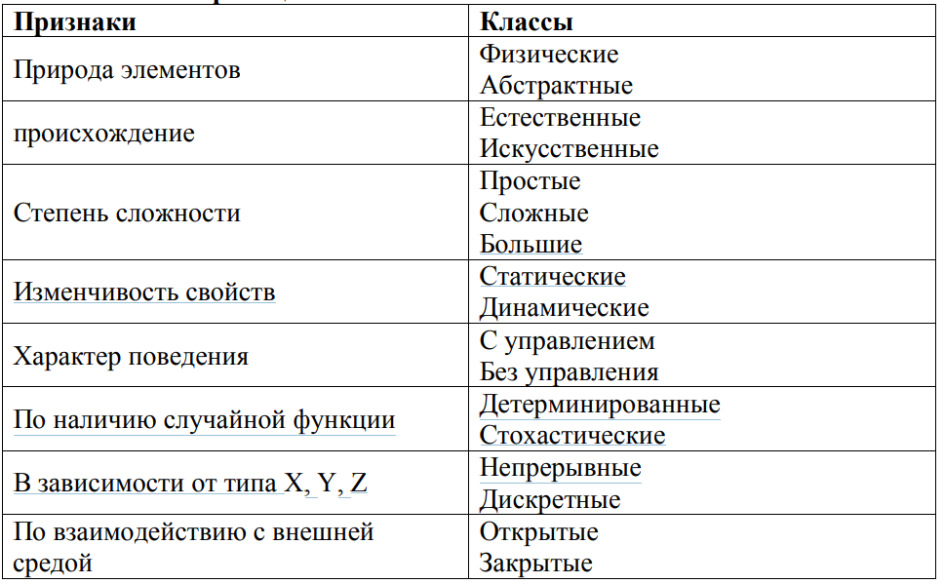

Деление систем на **физические и абстрактные** позволяет различать реальные системы и системы, являющиеся моделями реальных. Для реальных может быть построено множество систем-моделей, различающихся по цели моделирования и по требуемой степени детализации.

**Сложные системы** отличаются от простых наличием трех основных признаков: ***робастность***, наличие ***неоднородных связей*** и ***эмерджентность***.

**Робастность** – способность сохранять частичную работоспособность при отказе отдельных элементов.

В сложных системах кроме значительного количества элементов имеют место различные по типу связи – структурные, функциональные, информационные, пространственно- временные.

**Эмерджентность** (целостность) – это свойство системы, которое принципиально не сводится к сумме свойств еѐ элементов. Понятие открытости систем конкретизируется для каждой предметной области.

В области информационных систем **открытыми** называются программно-аппаратные комплексы, которым присущи следующие свойства:

–мобильность (программный комплекс (ПК) переносим на различные аппаратные платформы и в различные операционные системы;

– стандартность (ПК соответствует определенному стандарту независимо от конкретного разработчика);

– наращиваемость (ПК обеспечивает включение новых программных и аппаратных средств независимо от конкретного разработчика;

– совместимость (ПК имеет возможность взаимодействовать с другими комплексами на основе развитых интерфейсов с прикладными задачами в других системах.

В отличии от открытых замкнутые (закрытые) системы изолированы от среды – не оставляют свободных входных компонентов ни у одного из своих элементов. Пример – сети для обработки конфиденциальной информации.

**1.2 Управление системой**

Процессы, происходящие в сложных системах, как правило, сразу не удается представить в виде математических соотношений или хотя бы алгоритмов. Для того, чтобы охарактеризовать стабильную ситуацию или ее изменения, используют специальные термины, заимствованные теорией систем из теории автоматического регулирования, биологии, философии.

Рассмотрим основные из этих терминов.

**Состояние**. Понятием «состояние» обычно характеризуют мгновенную фотографию, «срез» системы, остановку в ее развитии. Его определяют либо через входные воздействия и выходные сигналы (результаты), либо через макропараметры, макросвойства системы (давление, скорость, ускорение). Так, говорят о состоянии покоя (стабильные входные воздействия и выходные сигналы), равномерного прямолинейного движения (стабильная скорость) и т. д.

**Поведение**. Если система способна переходить из одного состояния и другое (например, s1 —> s2 —> s3 —> ...), то говорят, что она обладает поведением. Этим понятием пользуются, когда неизвестны закономерности (правила) перехода из одного состояния в другое. Тогда говорят, что система обладает каким-то поведением и выясняют его характер, алгоритм.

**Равновесие**. Понятие равновесие определяют как способность системы в отсутствие внешних возмущающих воздействий (или при постоянных воздействиях) сохранять свое состояние сколь угодно долго. Это состояние называют состоянием равновесия. Простейший пример – равновесие шарика на плоскости.

**Устойчивость (жизнеспособность)**. Под устойчивостью понимают способность системы возвращаться в состояние равновесия после того, как она была из этого состояния выведена под влиянием внешних (или в системах с активными элементами – внутренних) возмущающих воздействий. Эта способность обычно присуща системам только тогда, когда отклонения не превышают некоторого предела.

Состояние равновесия, в которое система способна возвращаться, называют **устойчивым состоянием равновесия**. Возврат в это состояние может сопровождаться колебательным процессом. Соответственно в сложных системах возможны неустойчивые состояния равновесия.

Равновесие и устойчивость в экономических системах можно использовать для предварительного описания поведения системы.

**Гибкость системы** – способность к структурной адаптации системы в ответ на воздействия окружающей среды.

Пример. Гибкостьэкономическойсистемы – способность к структурной адаптации к изменяющимся социально-экономическим условиям, способность крегулированию, к изменениям экономических характеристик и условий.

Деятельность(работа) системы может происходить в двух основных режимах: *развитие* (эволюция) и*функционирование*.

**Функционированием** называется деятельность, работа системы без смены (главной) цели системы. Это проявление функции системы во времени.

**Развитием** называется деятельность системы со сменой цели системы.

При функционировании системы явно не происходит качественного изменения инфраструктуры системы; при развитии системы ее инфраструктура качественно изменяется.

Если в системе количественные изменения характеристик элементов и их отношений приводит к качественным изменениям, то такие системы называются развивающимися системами. Развивающиеся системы имеют ряд отличительных сторон, например, могут самопроизвольно изменять свое состояние, в результате взаимодействия с окружающей средой. В развивающихся системах количественный рост элементов и подсистем, связей системы приводит к качественным изменениям (системы, структуры), а жизнеспособность (устойчивость) системы зависит от изменения связей между элементами (подсистемами) системы.

В развивающихся системах говорят о динамическом равновесии, и устойчивость можно условно представить состоянием равновесия как бы «на ступеньке». ***Внешнее воздействие может либо вывести систему на более высокий уровень, либо «столкнуть» ее на более низкий.***

Управление — это сбор сведений о подконтрольном объекте и воздействие на его поведение для достижения определённых целей.

Объект управления– управляемая подсистема.

Субъект управления– управляющая подсистема.

**Система управления** – совокупность взаимосвязанных управляемой и управляющей подсистем, взаимодействующих между собой и внешней средой и участвующих в процессе функционирования по достижению установленных целей.

Управление в системе — внутренняя функция системы, осуществляемая в системе независимо от того, каким образом, какими элементами системы она должна выполняться.

Управление системой — выполнение внешних функций управления, обеспечивающих необходимые условия функционирования системы.

Управление системой (в системе) используется для различных целей:

* увеличения скорости передачи сообщений;
* увеличения объема передаваемых сообщений;
* уменьшения времени обработки сообщений;
* увеличения степени сжатия сообщений;
* увеличения (модификации) связей системы;
* увеличения информации (информированности).

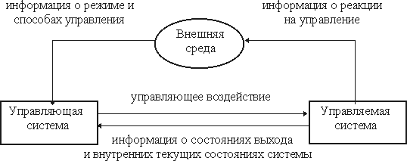

Рис. Общая схема управления системой

Если число возможных состояний системы S равно N, то общее количество разнообразия системы (мера выбора в системе — см. ниже информационные меры) равно V(N) = log2(N).

Пусть управляемая система обладает разнообразием V(N1), а управляющая — V(N2). Цель управляющей системы — уменьшить значение V(N1) за счет изменения V(N2). В свою же очередь, изменение V(N1), как правило, влечет изменение и V(N2), а именно, управляющая система может эффективно выполнять присущие ей функции управления лишь при условии, если верно неравенство: V(N2) >= V(N1).

Это неравенство выражает **принцип Эшби** необходимого разнообразия управляемой системы: управляющая подсистема системы должна иметь более высокий уровень организации (или большее разнообразие, больший выбор), чем управляемая подсистема, т.е. многообразие может быть управляемо (разрушено) лишь многообразием.

Пример. Менеджер фирмы должен быть более подготовлен, более грамотен, организован, свободен в своих решениях, чем, например, продавец фирмы. Малые, средние фирмы, ООО, АО — необходимый фактор разнообразия, успешного развития бизнеса, так как они более динамичны, гибки, адаптируемы к рынку.

Функции и задачи управления системой:

1. Организация системы — полное, качественное выделение подсистем, описание их взаимодействий и структуры системы (как линейной, так и иерархической, сетевой или матричной).
2. Прогнозирование поведения системы т.е. исследование будущего системы.
3. Планирование (координация во времени, в пространстве, по информации) ресурсов и элементов, подсистем и структуры системы, необходимых (достаточных, — в случае оптимального планирования) для достижения цели системы.
4. Учет и контроль ресурсов, приводящих к тем или иным желаемым состояниям системы.
5. Регулирование — адаптация и приспособление системы к изменениям внешней среды.
6. Реализация тех или иных спланированных состояний, решений.

Функции и задачи управления системой взаимосвязаны, а также взаимозависимы.

Пример. Нельзя, например, осуществлять полное планирование в экономической системе без прогнозирования, учета и контроля ресурсов, без анализа спроса и предложения — основных регуляторов рынка. Экономика любого государства — всегда управляемая система, хотя подсистемы управления могут быть организованы по-разному, иметь различные элементы, цели, структуру, отношения.

Выявление управляющих параметров и их использование для управления системой может также уменьшить сложность системы. В свою очередь, уменьшение сложности системы может сделать систему полностью управляемой.

Чем многообразнее входные сигналы (параметры) системы, число различных состояний системы, тем многообразнее обычно выходные сигналы, сложнее система, тем актуальнее проблема поиска инвариантов управления.

**Виды систем управления:**

* стратегическое планирование деятельности организации;
* управление управленческой деятельностью;
* управление внутренними или внешними коммуникациями;
* управление человеческими ресурсами;
* управление производственной и обслуживающей деятельностью;
* управленческое консультирование;
* управление внутренними или внешними коммуникациями.

Стратегическое планирование предусматривает подготовку и реа­лизацию решений, ведущих к разработке конкретных стратегий для достижения целей компании.

Управление управленческой деятельностью предусматривает решения с целью совершенствования профессионализма аппарата управления.

Коммуникации с внешней и внутренней средой затрагивают отношения с поставщиками и потребителями, клиентами, работниками своей компании и населением близлежащих территорий; ориентируют компанию на формирование благоприятной для деятельности компании обстановки.

Цели при управлении развивающимися системами

**Цель**—образ несуществующего, но желаемого, с точки зрения задачи или рассматриваемой проблемы, состояния среды, т.е. такого состояния, которое позволяет решать проблему при данных ресурсах. Это—описание, представление некоторого наиболее предпочтительного состояния системы.

Пример.

Основные социально-экономические цели общества:

* экономический рост;
* полная занятость населения;
* экономическая эффективность производства;
* стабильный уровень цен;
* экономическая свобода производителей и потребителей;
* справедливое распределение ресурсов и благ;
* социально-экономическая обеспеченность и защищенность;
* торговый баланс на рынке;
* справедливая налоговая политика.

**Целенаправленное поведение системы** — поведение системы (т.е. последовательность принимаемых ею состояний), ведущее к цели системы.

**Дерево целей** – структурированная [совокупность целей организации](http://www.e-xecutive.ru/wiki/index.php/%D0%A6%D0%B5%D0%BB%D0%B8_%D0%BE%D1%80%D0%B3%D0%B0%D0%BD%D0%B8%D0%B7%D0%B0%D1%86%D0%B8%D0%B8), построенная по иерархическому принципу (распределенная по уровням, ранжированная). По сути, это визуальное представление достижения целей. Принцип, согласно которому главная цель достигается за счет совокупности второстепенных и дополнительных целей.

Цель – этоконечное состояние или желаемый результат, которого стремится достичь компания. Зрительное понимание результата. Поэтому цели должны быть конкретными, преодолимыми и достижимыми, а также быть согласованными между собой. Чем больше целей ставит перед собой организация, тем она сложнее по структуре и управляемости.

Название этого графического изображения задач связано с тем, что схематически представленная совокупность распределенных по уровням целей напоминает по виду перевернутое дерево. Сверху – генеральная цель («вершина дерева»); далее – подчиненные ей подцели первого, второго и последующего уровней («ветви дерева»). Подцели должны соответствовать пяти показателям: точность, измеримость, важность, достигаемость, сжатые временные рамки.

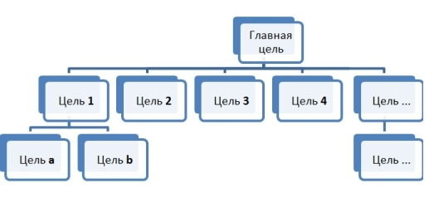

Рисунок – Дерево целей

Метод дерева целей считается одним из наиболее эффективных методов планирования задач. Изобразив планы в виде графика, менеджмент компании видит, с какими проблемами придется столкнуться в будущем, и какие дополнительные ресурсы потребуются, чтобы достичь задуманного.

Дерево целей позволяет:

* Скоординировать деятельность всех структурных подразделений организации.
* Увязать обязанности должностных лиц и повысить их взаимную ответственность.
* Осуществлять четкий контроль исполнительской дисциплины, установив конкретные задачи и сроки реализации.
* Обеспечить высокую степень управляемости бизнес-процессов.
* Подготовить организацию к внезапным переменам.
* Достичь эффективности информационного обеспечения процессов управления – процесса разработки, принятия и контроля реализации управленческих решений.

Принцип построения дерева целей

1. Учитывать потребности и ресурсы. Сложные задачи требуют планирования. Вполне возможно, что поставленная задача не может быть решена, потому что не хватает ресурсов для ее решения. Или нет возможности оценить наличие ресурсов, так как проблема слишком большая. В этом случае дерево целей хороший вариант для анализа ситуации.

2. Конкретизация. Формулируя задачи, надо учитывать, что они должны быть конечными. Следует описать параметры, по которым в итоге можно будет определить – выполнена ли задача. В том числе установить время для выполнения поставленной задачи.

3. Поэтапность. Рационально разбить задачи на несколько этапов. Сначала ставится генеральная цель. Затем для ее выполнения ищутся и анализируются ресурсы. Далее понадобится поставить подцели. Для реализации подцелей тоже ищутся ресурсы. Таким образом, происходит разворачивание главной задачи, пока не будет продумана вся схема её решения. Задачи уточняются и проясняются до тех пор, пока это необходимо.

4. Совместимость. [Достижения каждой из подцелей](http://www.e-xecutive.ru/wiki/index.php/%D0%A6%D0%B5%D0%BB%D0%B5%D0%BF%D0%BE%D0%BB%D0%B0%D0%B3%D0%B0%D0%BD%D0%B8%D0%B5) должно быть достаточно для решения главной задачи. Если же после выполнения всех целей нижних уровней для решения главной задачи требуются дополнительные действия или ресурсы, значит, дерево целей было построено неверно.

5. Соответствие структуре предприятия. Структура дерева целей для организации работы бизнеса должна соответствовать [структуре предприятия](http://www.e-xecutive.ru/wiki/index.php/%D0%9E%D1%80%D0%B3%D0%B0%D0%BD%D0%B8%D0%B7%D0%B0%D1%86%D0%B8%D0%BE%D0%BD%D0%BD%D0%B0%D1%8F_%D1%81%D1%82%D1%80%D1%83%D0%BA%D1%82%D1%83%D1%80%D0%B0). Таким образом, каждое подразделение достигает своих целей, что в итоге должно привести к достижению общего замысла компании.

6. Метод декомпозиции. Суть этого метода в том, чтобы произвести разбивку стратегической цели на частные подцели, основываясь на главных свойствах развертываемости и подчиненности. Цель высшего уровня – это достаточно отдаленное будущее. Возникает вопрос, какие события и состояния компании заполнят временное пространство между настоящим и будущим. Ответ на этот вопрос и дает декомпозиция стратегической цели на подцели.

**1.3 Основы моделирования социально-экономических систем и процессов**

Экономико-математические методы и их классификация

Комплекс экономических и математических научных дисциплин, предназначенных для изучения экономических систем и процессов, объединяют в общее понятие – экономико-мате-  
матические методы.

В комплексе экономико-математических методов можно выделить следующие основные направления [12]:

* Экономическая кибернетика рассматривает вопросы, связанные с организацией управления в экономике. Она включает такие разделы, как теория экономической информации, теория управляющих систем и другие.
* Математическая экономика – экономика рассматривается как совокупность ее функциональных подсистем (производственной, финансово-кредитной, потребительской). Основные разделы математической экономики – теория производственных функций, анализ спроса и потребления, межотраслевые балансы и другие.
* Эконометрика – это наука, которая на базе реальных статистических данных производит анализ различных экономических явлений. Эконометрика позволяет найти количественное подтверждение либо опровержение того или иного экономического закона или гипотезы. Например, экономическая теория утверждает, что спрос на товар с ростом его цены убывает. Но при этом остается вопрос, как быстро и по какому закону происходит это убывание. Эконометрика отвечает на него для каждого конкретного случая. Основным инструментом эконометрики является аппарат математической статистики. Однако, кроме методов математической статистики, в эконометрике используются собственные наработки и специальные приемы анализа. Одно из важнейших направлений эконометрики – это анализ временных рядов и построение прогнозов.
* Исследование операций в экономике объединяет методы, дающие обоснование выбора оптимальной стратегии с учетом конкретной ситуации. Это крупное и хорошо разработанное направление, включающее следующие разделы: математическое программирование, теорию игр, сетевое планирование и управление, теорию массового обслуживания и другие.
* Разработано множество других методов и моделей анализа экономики, применимых к отдельным экономическим объектам или системам.

# Основные понятия моделирования

Моделированием называется способ изучения реального объекта через рассмотрение подобного ему, но более простого объекта, т. е. его модели. Таким образом, моделирование предполагает разработку модели, ее анализ и перенос результатов исследования на реальный объект.

Особенности экономических систем:

* в экономике невозможны натурные эксперименты, так как за них всегда расплачиваются люди;
* все экономические процессы являются динамическими, т. е. развиваются во времени. При любых изменениях в экономике видны только краткосрочные результаты, а долгосрочные неизвестны;
* в экономике невозможны «чистые» (или локальные) исследования, поскольку всегда существует взаимосвязь ее различных компонентов. Требуется учитывать влияние внешних факторов, будь то погода или состояние валютного рынка;
* процессы в экономических системах носят случайный характер. Влияние случайных факторов требует проведения не одного, а достаточно большого количества экспериментов для выявления закономерностей.

Таким образом, экономические объекты относятся к классу сложных систем. Использование моделирования позволяет не только проводить исследование простым и дешевым способом, но и анализировать поведение объекта в пограничных, экстремальных ситуациях.

Модель – это образ реального объекта, отражающий существенные свойства этого объекта и замещающий его в ходе исследования.

Модель может быть материальной (образец, макет) или идеальной (описание, схема, график и т. д.).

Математической моделью называется формализованное на языке математики описание объекта или процессов, протекающих в нем. Математические модели имеют вид функций, уравнений, неравенств, а также систем уравнений и неравенств.

Сложность экономических систем делает невозможным создание полной модели, учитывающей все без исключения факторы. Поэтому модель отображает лишь некоторые существенные черты исходного объекта и замещает оригинал в строго ограниченном смысле. В зависимости от целей моделирования один и тот же объект может иметь различные модели.

Под адекватностью модели понимается ее соответствие моделируемому объекту. Адекватность модели означает, что существенные свойства объекта верно учтены в модели. Доказать адекватность можно с помощью эксперимента на реальном объекте. Если результаты этого эксперимента совпадают с результатами моделирования, то модель считается адекватной.

# Классификация экономико-математических моделей

Экономико-математические модели классифицируются по ряду признаков. Рассмотрим некоторые из них:

* по общему целевому назначению различают теоретико-аналитические модели, используемые при изучении общих свойств и закономерностей экономических процессов, и прикладные модели, применяемые в решении конкретных экономических задач;
* по степени агрегирования объектов моделирования модели подразделяются на макроэкономические и микроэкономические. Макроэкономические модели отражают функционирование экономики как единого целого. Микроэкономические модели связаны, как правило, с такими звеньями экономики, как предприятия и фирмы;
* по учету фактора времени выделяют статические модели, в которых все зависимости отнесены к одному моменту времени, и динамические модели, описывающие экономические системы в развитии;
* по учету фактора неопределенности модели подразделяются на детерминированные и стохастические. Детерминированными называются модели объектов, состояние которых не зависит от случайных величин. Если же требуется учитывать влияние некоторых случайных величин, то модель является стохастической;
* по типу математического аппарата, используемого в модели, различают следующие виды моделей: математического программирования, сетевого планирования и управления, массового обслуживания, теории игр, корреляционно-регрессионные модели и т. д.

# Этапы построения моделей

При создании математических моделей сложных систем часто используют путь перехода от простых моделей к более сложным. Сначала выделяют основные свойства системы, учитывают наиболее значимые факторы, действующие в системе, и получают простую, но достаточно «грубую» модель. Результаты исследования этой модели сравниваются с реальным объектом. Это позволяет скорректировать, уточнить модель, учесть новые факторы. Полученная новая, более сложная, модель исследуется и снова сравнивается с оригиналом. Этот процесс в общем случае бесконечен и в нем заложены большие возможности совершенствования. При создании каждой новой математической модели, как правило, выполняются следующие этапы моделирования [12]:

1. Постановка экономической проблемы и ее качественный анализ требуют формулировки сущности проблемы, принимаемых допущений и предпосылок. Необходимо выделить важнейшие свойства моделируемого объекта, изучить его структуру и взаимосвязь его элементов, выдвинуть предварительные гипотезы, объясняющие поведение объекта.

2. Построение математической модели – это этап формализации экономической проблемы, т. е. выражения ее в виде конкретных математических зависимостей. Обычно подбирается модель, относящаяся к хорошо изученному классу математических задач, что может потребовать некоторого упрощения исходных предпосылок модели. Важно, чтобы эти упрощения не искажали основных черт моделируемого объекта.

3. Анализ модели. На этом этапе математическими приемами исследования доказывается существование решения, анализируется вопрос его единственности, устойчивости. Если возможно, разрабатываются аналитические явные зависимости для искомых величин. В противном случае осуществляется переход к численному решению задачи, т. е. поиску числовых результатов при конкретных начальных данных.

На этапе анализа модели могут возникнуть следующие ситуации:

* когда существует аналитическая зависимость между переменными и откликами;
* когда нет аналитического решения в общем виде, но при конкретных исходных данных можно получить численный результат. В этом случае важно правильно выбрать метод численного решения задачи на компьютере с учетом накопления погрешности в процессе решения (или разработать новый метод решения);
* когда нет ни аналитического, ни численного решения и можно только исследовать свойства этого решения.

4. Подготовка исходной информации – это один из наиболее трудоемких этапов, так как он не сводится к пассивному сбору данных. В процессе подготовки информации используют методы теории вероятности и математической статистики для организации выборочных обследований, оценки достоверности данных и т. д.

5. Численное решение задачи включает непосредственное выполнение расчетов на компьютере. Для расчетов могут использоваться как программные продукты общего назначения (MS Excel, MathCad), так и специально разработанные программы. При этом значительные трудности вызываются большой размерностью экономических задач.

6. Анализ результатов моделирования и их применение. На этом этапе прежде всего решается вопрос об адекватности модели и применимости результатов моделирования в практической деятельности. При необходимости совершенствуется форма модели, уточняется состав ее переменных, т. е. происходит возврат на предыдущие этапы моделирования. Если же модель является адекватной, то результаты моделирования переносятся на реальный объект и вырабатываются конкретные рекомендации по решению практических задач.

### 2 ДИНАМИЧЕСКИЕ МОДЕЛИ В ЭКОНОМИКЕ

**2.1 Сетевые модели планирования и управления**

Динамические модели в экономике – модели, описывающие экономику в развитии ( в отличие от статических, характеризующих ее состояние в определенный момент). Модель является динамической, если как минимум одна ее переменная относится к периоду времени, отличному от времени, к которому отнесены другие переменные.

Существуют два принципиально различных подхода к построению таких моделей. Первый подход — оптимизационный. Он состоит ввыбореизчиславозможныхтраекторий(путей)экономическогоразвитияоптимальнойтраектории(например,обеспечивающейнаибольшийобъемфондапотреблениязаплановыйпериод).Второйподходзаключаетсявисследованииравновесиявэкономическойсистеме.Вэтомслучае,переходякэкономическойдинамике,используютпонятие«равновеснаятраектория» (т.е.уравновешенный,сбалансированныйэкономическийрост),котораяпредставляетсобойрезультатвзаимодействиямножества компонентов экономическойсистемы.Вобщемвидединамическиемоделисводятсякописаниюследующихэкономическихявлений:начальногосостоянияэкономики,технологическихспособовпроизводства(каждый«способ»говоритотом,чтоизнабораресурсов*x*можновтечениеединицывременипроизвестинаборпродуктов*y*),атакже(припервомизназванныхподходов) —критерияоптимальности.

Одним из примеров динамической модели является модель сетевого планирования и управления.

##### Сетевой график и правила его построения

Метод сетевого планирования и управления используется при планировании сложных комплексов взаимосвязанных работ. Анализ сетевой модели позволяет:

* четко выявить взаимосвязь различных этапов проекта, условия начала тех или иных работ;
* определить срок выполнения проекта;
* выявить возможности задержки начала каждой работы или удлинения срока ее выполнения;
* оптимизировать время выполнения проекта или ресурсы, требуемые для его выполнения.

Основой метода сетевого планирования является сетевой график – графическая модель некоторого комплекса взаимосвязанных работ (проекта или производственного процесса). Сетевой график отражает логическую взаимосвязь и взаимообусловленность входящих в него работ. С математической точки зрения сетевой график представляет собой ориентированный граф без контуров, дугам которого приписаны некоторые числовые значения.

Дугам графа соответствуют работы. ***Работой*** называется любой процесс, происходящий во времени. Различают три вида работ:

*Действительная работа* (⎯⎯⎯→) – это любой трудовой процесс, требующий ресурсов и имеющий некоторую продолжительность (разработка проекта, подвоз материалов, монтаж оборудования и т. д.)

*Ожидание* (⎯⋅⎯⋅→) – это процесс, не требующий ресурсов, но имеющий некоторую продолжительность (затвердение бетона, сушка штукатурки, рост растений и т. д.)

*Фиктивная работа* (⎯⎯→) отражает логическую зависимость между действительными работами. Не требует ресурсов и имеет нулевую продолжительность.

Над дугой может быть указана числовая характеристика работы (например, время ее выполнения).

Вершинам графа соответствуют события. ***Событие*** означает факт окончания всех работ, в него входящих, и начала всех работ, из него исходящих. Событие не имеет продолжительности и не потребляет ресурсов. Событие в сетевом графике имеет номер. Событие, с которого начинается выполнение проекта, называется ***исходным*** и обозначается I. Исходное событие не имеет предшествующих работ. Событие, которое констатирует факт завершения проекта, называется ***завершающим*** и обозначается *S*. Завершающее событие не имеет последующих работ.

Работа может обозначаться двумя способами:

1. Парой номеров (*i*, *j*), где *i* – номер начального события работы,   
   *j* – номер конечного события работы;
2. Буквенно-числовым обозначением с номером работы: *a*1, *b*2 и т. д.

Продолжительность работы обозначается *t* (*i*,*j*).

При построении сетевых графиков необходимо соблюдать следующие правила:

1. В сетевом графике не должно быть событий (кроме исходного), в которые не входит ни одна дуга.
2. Не должно быть событий (кроме завершающего), из которых не выходит ни одной дуги.
3. Сетевой график не должен содержать контуров.
4. Любая пара событий сетевого графика может быть соединена не более чем одной дугой. Если нужно изобразить параллельно выполняемые работы с общими начальными и конечными событиями, то рекомендуется ввести дополнительные события и соединить их с последующими фиктивными работами. Пусть, например, имеются три различные работы *a*1, *a*2 и *a*3, которые начинаются одним событием 2 и заканчиваются одним событием 5 (рис. 2.1). В этой ситуации может возникнуть путаница из-за того, что различные работы имеют одно и то же обозначение (2,5). Чтобы избежать этого, введем фиктивные работы, как показано на рис. 2.2.

5. События должны быть пронумерованы так, чтобы для любой работы (*i*,*j*) номер конечного события был больше номера начального (*j*>*i*).

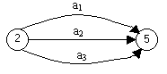

*Рис. 2.1. Фрагмент неверного сетевого графика*



*Рис. 2.2.* Правильное изображение параллельных работ

##### Временные параметры сетевого графика

К основным параметрам сетевого графика относятся продолжительность выполнения всего проекта (критический срок), сроки свершения и резервы времени событий, сроки выполнения отдельных работ и их резервы времени.

***Полный путь*** в сетевом графике – это цепочка следующих друг за другом работ, соединяющих исходное и завершающее событие. Продолжительность пути равна сумме длительностей принадлежащих ему работ. ***Критическим*** называется полный путь, имеющий *наибольшую* продолжительность во времени. Его продолжительность определяет критическое время (или критический срок) проекта *tкр*. Работы, принадлежащие критическому пути, называются критическими. Их несвоевременное выполнение ведет к срыву сроков всего проекта. Критических путей на сетевом графике может быть несколько.

Критический срок, таким образом, показывает, за какое *минимальное* время может быть завершен весь проект. Очевидно, что увеличение сроков выполнения проекта больше *tкр*также невыгодно.

Временные параметры событий являются основой для расчета параметров работ. Рассмотрим один из способов определения этих параметров, основанный на методе динамического программирования.

***Ранний срок свершения события*** – это самый ранний момент, к которому завершаются все работы, предшествующие этому событию.

, (2.1)

где *i*→ *j* – множество работ, заканчивающихся *j*-м событием (дуги, входящие в вершину *j*);

*tр*(*i*) – ранний срок свершения начального события работы (*i*,*j*);

*t*(*i*,*j*) – продолжительность работы (*i*,*j*).

Ранний срок свершения завершающего события совпадает с критическим сроком: *tкр*= *tр*(*S*).

***Поздний срок свершения события*** – это такой предельный момент, после которого остается ровно столько времени, сколько необходимо для выполнения всех работ, следующих за этим событием, к критическому сроку:

, (2.2)

где *i*→ *j* – множество работ, начинающихся *i*-м событием (дуги, исходящие из вершины *i*);

*tп*(*j*) – поздний срок свершения конечного события работы (*i*, *j*);

*t*(*i*, *j*) – продолжительность работы (*i*, *j*).

***Резерв временисобытия*** показывает, на какой предельно допустимый срок может задержаться свершение события *i* без нарушения срока свершения всего проекта. Резерв времени события равен разности между его поздним и ранним сроком свершения:

. (2.3)

Для событий, принадлежащих критическому пути, ранний и поздний сроки свершения совпадают. Поэтому критические события не имеют резерва времени.

Временные параметры работ определяются на основе параметров свершения событий.

***Ранний срок начала работы*** равен раннему сроку свершения начального события работы:

. (2.4)

***Ранний срок окончания работы*** равен сумме раннего срока свершения начального события работы и ее продолжительности:

. (2.5)

***Поздний срок окончания работы*** совпадает с поздним сроком свершения ее конечного события:

*.* (2.6)

***Полный резерв времени работы*** – это максимальный запас времени, на которое можно задержать начало работы или увеличить ее продолжительность при условии, что весь комплекс работ будет завершен в критический срок:

. (2.7)

Критические работы резервов времени не имеют.

2.2. Пример решения задачи

Туристская фирма готовится принять участие в выставке-ярмарке туристских услуг. Перечень работ, которые необходимо выполнить в процессе подготовки, приведен в табл. 2.1.

Требуется выполнить следующее:

а) построить сетевой график этого проекта;

б) рассчитать временные параметры событий и работ;

в) определить минимальное время выполнения проекта.

*Таблица 2.1.* Перечень работ туристской фирмы

|  |  |  |  |
| --- | --- | --- | --- |
| Содержание работы | Обозначение | Предшествующие работы | Продолжительность работы, дней |
| Разработка дизайна проекта экспозиции | *a*1 | *–* | 4 |
| Определение рекламной стратегии | *a*2 | *–* | 2 |
| Определение количества и видов рекламно-информационных материалов | *a*3 | *а*2 | 1 |
| Заказ оборудования и рекламных материалов, оплата счетов | *a*4 | *a*1, *a*3 | 5 |
| Заключение договора на участие и оплата аренды | *a*5 | *a*2 | 2 |
| Доставка оборудования, экспонатов и рекламных материалов | *a*6 | *a*4, *a*5 | 4 |
| Техническое оформление стендов | *a*7 | *a*6 | 5 |
| Обучение и инструктаж персонала | *a*8 | *a*2 | 3 |

Порядок выполнения работы

**1. Построение сетевого графика**. Обозначим номером 1 событие начала всего проекта (исходное событие). Имеется две работы (*a*1 и *a*2), которые не имеют предшествующих работ. Следовательно, они начинаются с началом выполнения проекта. Изобразим их в виде дуг графа (стрелочек), выходящих из вершины 1 (исходного события). Над каждой дугой будем записывать наименование работы и в скобках ее продолжительность (рис. 2.3).

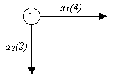

*Рис. 2.3.* Шаг 1 построения сетевого графика

Работе *a*3 предшествует работа *a*2. Это означает, что работа *a*2 должна закончится для того, чтобы могла начаться работа *a*3. Обозначим номером 2 событие окончания работы *a*2. Тогда на сетевом графике работа *a*3 выходит из события 2, т. е. следует непосредственно за дугой *a*2 (рис. 2.4).

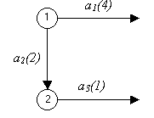

*Рис. 2.4.* Шаг 2 построения сетевого графика

Работе *a*4 предшествуют две работы: *a*1 и *a*3. Поэтому должно существовать событие, обозначающее факт окончания этих двух работ. Дуги *a*1 и *a*3 направим к одной вершине и обозначим ее следующим номером 3. Дуга *a*4 выходит из вершины 3. Таким образом, событие 3 обозначает факт окончания работ *a*1 и *a*3 и начала работы *a*4 (рис. 2.5).

Работе *a*5 предшествует работа *a*2. На графике уже имеется событие, обозначающее факт окончания этой работы (событие 2). Поэтому изобразим работу *a*5 в виде дуги, выходящей из вершины 2 (рис. 2.6).

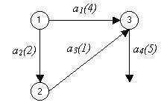

*Рис. 2.5.* Шаг 3 построения сетевого графика

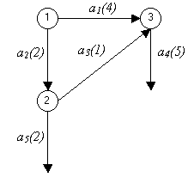

*Рис. 2.6.* Шаг 4построения сетевого графика

Работе *a*6  предшествуют две работы: *a*4 и *a*5.  Поэтому направим дуги *a*4 и *a*5 к одной вершине и обозначим ее номером 4. Событие 4 обозначает факт окончания обеих работ *a*4 и *a*5 и начала работы *a*6 (рис. 2.7).

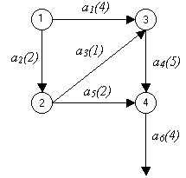

*Рис. 2.7.* Шаг 5 построения сетевого графика

Работе *a*7 предшествует работа *a*6. Обозначим событие окончания этой работы номером 5. Тогда дуга *a*7 выходит из этого события, т. е. непосредственно следует за дугой *a*6. Работе *a*8 предшествует работа *a*2. На сетевом графике уже имеется событие, обозначающее факт окончания работы *a*2. Это событие 2. Поэтому изобразим дугу *a*8 выходящей из вершины 2. Результат этих построений показан на рис. 2.8.

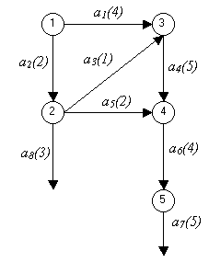

*Рис. 2.8.* Шаг 6 построения сетевого графика

Итак, на графике построены все работы, перечисленные в табл. 2.1. Поскольку сетевой график должен иметь только одно завершающее событие, дуги *a*7 и *a*8 направим к одной вершине, которой дадим номер 6. Эта вершина представляет собой факт завершения работ *a*7 и *a*8, а следовательно, и всего проекта (рис. 2.9).

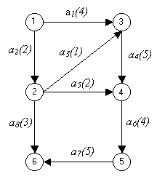

*Рис. 2.9.* Итоговый сетевой график примера

**2. Определение критического пути в сетевом графике.** Критический путь есть полный путь наибольшей продолжительности. Поэтому для его определения можно перебрать все полные пути в сетевом графике и выбрать тот, который имеет наибольшую продолжительность во времени. В нашем графике можно выделить следующие полные пути (обозначая их вершины):

μ1 = (1–2–3–4–5–6);

μ2 = (1–3–4–5–6);

μ3 = (1–2–4–5–6);

μ4 = (1–2–6).

Продолжительности этих полных путей следующие:

*t*(μ1) = 2 + 1 + 5 + 4 + 5 = 17;

*t*(μ2) = 4 + 5 + 4 + 5 = 18;

*t*(μ3) = 2 + 2 + 4 + 5=13;

*t*(μ4) = 2 + 3 = 5;

Таким образом, наибольшую продолжительность во времени, равную 18, имеет путь μ2, который и является критическим. Критический срок проекта равен 18 дней, т. е. это минимальный срок, за который будет выполнен проект. Однако такой способ определения критического пути в сетевом графике может быть использован только тогда, когда график является достаточно простым. В случае сложного графика, с большим количеством событий и работ, можно пропустить какой-либо полный путь и получить неверный результат. Способ, основанный на определении временных параметров событий и работ, излагаемый ниже, является более универсальным.

**3. Расчет параметров событий сетевого графика.** Выполним вычисления непосредственно на графике. Каждый кружок, изображающий событие, разделим на четыре сектора (рис. 2.10).



*Рис. 2.10.* Представление параметров события на сетевом графике

В верхнем секторе запишем номер события, в левом по мере вычислений будем записывать ранний срок *tр*(*i*) свершения события *i*,   
в правом – поздний срок *tп*(*i*) этого события, а в нижнем – резерв времени *R*(*i*) события.

*1. Определение ранних сроков свершения событий.* Ранний срок свершения исходного события 1 по определению принимается за 0. Событие 2 наступит по окончании работы *a*2, которая начинается в момент времени 0 и продолжается 2 дня. Поэтому ранний срок свершения события 2 рассчитываем, как момент окончания этой работы:

.

Событие 3 есть факт окончания двух работ: *a*1 и *a*3. Работа *a*1 закончится в момент времени *tр*(1) + *t*(1,3) = 0 + 4 = 4, а работа *a*3 закончится в момент *tр*(2) + *t*(2,3) = 2 + 1 = 3. Поскольку событие 3 наступит тогда, когда обе работы *a*1 и *a*3 завершатся, нужно ориентироваться на ту работу, которая закончится позже, т. е.:

.

Аналогично рассчитывается ранний срок свершения события 4, которое есть факт окончания работ *a*4 и *a*5:

.

Событие 5 наступит, когда закончится работа *a*6. Поэтому его ранний срок свершения

*tр*(5) = *tр*(4) + *t*(4,5) = 9 + 4 = 13.

Ранний срок свершения события 6, в которое входят две работы *a*7 и *a*8, рассчитывается аналогично событиям 3 и 4:

.

Таким образом, при расчете раннего срока свершения события *j* нужно определить максимум величин *tp*(*i*) + *t*(*i*,*j*) по всем входящим в соответствующую вершину дугам.

Результаты расчетов представлены в левых секторах событий на рис. 3.11. Ранний срок свершения завершающего события проекта есть критический срок проекта, т. е. минимальное время, в течение которого может быть завершен проект. В нашей задаче

*tкр*= *tр*(6) = 18.



*Рис. 2.11.* Параметры событий сетевого графика

*2. Определение поздних сроков свершения событий.* Поздние сроки свершения событий рассчитываются “обратным ходом”, от завершающего события к исходному. Поздний срок свершения завершающего события 6 равен его раннему сроку свершения (или критическому сроку):

*tп*(6) = *tр*(6) = *tкр* = 18.

Поздний срок свершения события 5 – это такой самый поздний срок, после которого остается ровно столько времени, сколько требуется для того, чтобы следующая за событием 5 работа *a*7 (выходящая из вершины 5 дуга) успела закончиться к критическому сроку. Чтобы эта работа, которая длится 5 дней, закончилась к 18 дню, она должна начаться на 13 день (18 – 5 = 13). Поэтому

*tп*(5) = *tп*(6) – *t*(5,6) = 18 – 5 = 13.

За событием 4 следует работа *a*6. Она должна закончится к 13 дню для того, чтобы следующая за ней работа успела к критическому сроку. Поэтому работа *a*6 должна начаться на 9 день (13 – 4 = 9). Таким образом,

*tп*(4) = *tп*(4) – *t*(4,5) = 13 – 4 = 9.

Аналогично для события 3, которым начинается одна работа *a*4:

*tп*(3) = *tп*(3) – *t*(3,4) = 9 – 5 = 4.

Событием 2 начинаются сразу три работы *a*3, *a*5 и *a*8 (дуги, выходящие из вершины 2). Для событий 3, 4 и 6, означающих соответствующие моменты окончания этих работ, поздние сроки свершения уже рассчитаны. Поэтому работа *a*3 должна начаться не позднее   
*tп*(3) – *t*(2,3) = 4 – 1 = 3 дня, работа *a*5 – не позднее *tп*(4) – *t*(2,4) = 9 –   
– 2 = 7 дня, а работа *a*8 – не позднее *tп*(6) – *t*(2,6) = 18 – 3 = 15 дня. Чтобы удовлетворить эти требования для всех трех работ, нужно ориентироваться на минимальный из этих сроков. Поэтому

*tп*(2) = min (3;7;15) = 3.

Таким образом, при расчете позднего срока свершения события *i* нужно брать минимум величин *tп*(*j*) – *t*(*i*,*j*) по всем исходящим из данной вершины дугам.

Аналогично для события 1:

.

При правильных расчетах поздний срок исходного события должен получиться равным 0, а поздний срок свершения события никогда не должен быть меньше раннего.

Результаты расчетов показаны на графике в правых секторах событий (см. рис. 2.11).

*3. Определение резервов времени событий.* Резерв времени события определяется как разность между поздним и ранним сроками свершения этого события:

*R*(1) = *tn*(1) – *tp*(1) = 1 – 1 = 0;

*R*(2) = *tn*(2) – *tp*(2) = 3 – 2 = 1 ит. д.

Резервы времени событий показаны в нижних секторах событий на рис. 2.11.

**4. Определение критического пути на основании временных параметров событий*.*** Как известно, критические события не имеют резерва времени. Поэтому критический путь пройдет по событиям 1, 3, 4, 5, 6. Сумма продолжительности критических работ должна быть равна критическому сроку проекта. Проверим это:

*t*(1,3) + *t*(3,4) + *t*(4,5) + *t*(5,6) = 4 + 5 + 4 + 5 = 18 = *tкр.*

Критический путь выделен на сетевом графике.

**5. Определение параметров работ*.*** Критические работы, как и критические события, резервов времени не имеют. Поэтому будем рассматривать только некритические работы. Расчеты полного резерва времени и других параметров для некритических работ приведены в табл. 2.2.

*Таблица 2.2.* Параметры нектритических работ примера

|  |  |  |  |  |
| --- | --- | --- | --- | --- |
| Работа |  |  |  |  |
| (1,2) | 0 | 2 | 3 | 1 |
| (2,3) | 2 | 3 | 4 | 1 |
| (2,4) | 2 | 4 | 9 | 5 |
| (2,6) | 2 | 5 | 18 | 13 |

Ранний срок начала работы совпадает с ранним сроком свершения начального события работы:

*tрн*(1,2) = *tp*(1) = 0;

*tрн*(2,3) = *tp*(2) = 2 и т. д.

Ранний срок окончания работы рассчитывается как сумма раннего срока начала и продолжительности работы:

*tрo*(1,2) = *tpн*(1,2) + *t*(1,2)= 0 + 2 = 2;

*tрo*(2,3) = *tpн*(2,2) + *t*(2,3)= 2 + 1 = 3 и т. д.

Поздний срок окончания работы совпадает с поздним сроком свершения конечного события работы:

*tno*(1,2) = *tn*(2) = 3;

*tno*(2,3) = *tn*(3) = 4 ит. д.

Резерв времени работы равен разности между поздним и ранним сроками ее окончания:

*R*(1,2) = *tno*(1,2) – *tpo*(1,2) = 3 – 2 = 1;

*R*(2,3) = *tno*(2,3) – *tpo*(2,3) = 4 – 3 = 1 ит. д.

Итак, данный проект может быть выполнен за 18 дней. При этом работы *a*1, *a*4, *a*6 и *a*7 являются критическими, т. е. должны быть выполнены точно в срок. Работы *a*2, *a*3, *a*5 и *a*8 имеют резервы времени, т. е. они могут быть начаты позже или выполняться дольше, чем их объявленная продолжительность, на величину этого резерва. При этом срок выполнения всего проекта не изменится.

2.3. Задания для самостоятельной работы

***Вариант 1.*** Торговая фирма рассматривает возможность перевода одного из своих магазинов на самообслуживание. Перечень необходимых работ приведен в табл. 2.3.

Необходимо сделать следующее:

1. Построить сетевой график этого проекта.
2. Рассчитать временные параметры событий и работ.
3. Определить минимальное время выполнения проекта.

*Таблица 2.3.* Работы по переводу магазина на самообслуживание

|  |  |  |  |
| --- | --- | --- | --- |
| Содержание работы | Обозначение | Предшествующие работы | Продолжительность, дней |
| Составление сметы | *a*1 | – | 5 |
| Приобретение оборудования | *a*2 | *a*1 | 10 |
| Составление сметы | *a*1 | – | 5 |
| Подбор кадров | *a*3 | *a*1 | 6 |
| Монтаж оборудования | *a*4 | *a*2 | 6 |
| Подготовка кадров | *a*5 | *a*3 | 3 |
| Оформление торгового зала | *a*6 | *a*4 | 8 |
| Доставка товаров | *a*7 | *a*1 | 6 |
| Заказ и получение ценников | *a*8 | *a*1 | 8 |
| Заказ и получение форменной одежды | *a*9 | *a*3 | 14 |
| Выкладка товаров | *a*10 | *a*7,*a*6 | 2 |
| Заполнение ценников | *a*11 | *a*8 | 4 |
| Открытие магазина | *a*12 | *a*9,*a*10,*a*11 | 3 |

*Ответ: tкр* = 34.

***Вариант 2.*** Фирма “Астра” запланировала реконструкцию своего офиса. Перечень работ, которые необходимо для этого выполнить, приведен в табл. 2.4.

Необходимо сделать следующее:

1. Построить сетевой график этого проекта.
2. Рассчитать временные параметры событий и работ.
3. Определить минимальное время выполнения проекта.

*Таблица 2.4.* Работы по реконструкции офиса

|  |  |  |  |
| --- | --- | --- | --- |
| Содержание работы | Обозначение | Предшествующие работы | Продолжительность, дней |
| Определение объема реконструкции | *a*1 | – | 5 |
| Выбор проекта реконструкции | *a*2 | *a*1 | 5 |
| Составление сметы затрат | *a*3 | *a*1 | 10 |
| Выбор строительной организации | *a*4 | *a*3 | 3 |
| Получение финансового обеспечения | *a*5 | *a*3 | 5 |
| Экономическое обоснование проекта | *a*6 | *a*2 | 4 |
| Привязка проекта к условиям фирмы | *a*7 | *a*6 | 5 |
| Составление договора на выполнение работ | *a*8 | *a*4,*a*7 | 3 |
| Работа по реконструкции | *a*9 | *a*5,*a*8 | 25 |

*Ответ: tкр* = 47.

***Вариант 3.*** Предприятие рассматривает предложение о строительстве новой турбазы. Работы, которые следует выполнить перед началом строительства, приведены в табл. 2.5.

Необходимо сделать следующее:

1. Построить сетевой график этого проекта.
2. Рассчитать временные параметры событий и работ.
3. Определить минимальное время выполнения проекта.

*Таблица 2.5.* Работы по строительству новой турбазы

|  |  |  |  |
| --- | --- | --- | --- |
| Содержание работы | Обозначение | Предшествующие работы | Продолжительность, дней |
| Определить место строительства | *a*1 | – | 3 |
| Разработать первоначальный проект | *a*2 | *a*1 | 8 |
| Получить разрешение на строительство | *a*3 | *a*1 | 15 |
| Выбрать архитектурную мастерскую | *a*4 | *a*2 | 3 |
| Заключить договор с архитектурной мастерской | *a*5 | *a*3, *a* 4 | 5 |
| Разработать смету затрат на строительство | *a*6 | *a*1 | 4 |
| Закончить разработку проекта | *a*7 | *a*5 | 5 |
| Получить финансовое обеспечение | *a*8 | *a*6 | 3 |
| Нанять подрядчика | *a*9 | *a*7,*a*8 | 2 |

*Ответ:tкр* = 30.

***Вариант 4.***Процесс организации поставки товаров покупателю на оптовой базе райпотребсоюза может быть представлен в виде некоторого комплекса работ (табл. 2.6).

Требуется сделать следующее:

1. Построить сетевой график этого процесса.
2. Рассчитать временные параметры событий и работ.
3. Определить минимальное время, требуемое на поставку товара.

*Таблица 2.6.* Работы по поставке товара покупателю   
на оптовой базе райпотребсоюза

|  |  |  |  |
| --- | --- | --- | --- |
| Содержание работы | Обозначение | Предшествующие работы | Продолжительность, часы |
| Отбор товаров | *a*1 | – | 2 |
| Подготовка к отправке | *a*2 | *a*1 | 3 |

*Продолжение табл. 3.6*

|  |  |  |  |
| --- | --- | --- | --- |
| Содержание работы | Обозначение | Предшествующие работы | Продолжительность, часы |
| Выписка накладных | *a*3 | *a*1 | 1 |
| Проверка цен | *a*4 | *a*3 | 1 |
| Оформление отчета | *a*5 | *a*3 | 1 |
| Таксировка | *a*6 | *a*2,*a*4 | 1 |
| Заказ автомашины и погрузка товаров | *a*7 | *a*2,*a*4 | 5 |
| Отправление счета в банк и покупателю | *a*8 | *a*5,*a*6 | 1 |
| Оплата счета | *a*9 | *a*8 | 25 |
| Перевозка товаров | *a*10 | *a*7 | 10 |
| Выгрузка и сверка с документами | *a*11 | *a*9,*a*10 | 4 |

*Ответ: tкр*= 36.

***Вариант 5.*** В табл. 2.7. приведен перечень работ по организации выставки образцов продукции.

Требуется сделать следующее:

1. Построить сетевой график этого комплекса работ.
2. Рассчитать временные параметры событий и работ.
3. Определить минимальное время, требуемое для организации выставочного зала.

*Таблица 2.7.* Работы по организации выставки

|  |  |  |  |
| --- | --- | --- | --- |
| Содержание работы | Обозначение | Предшествующие работы | Продолжительность, дней |
| Отбор образцов | *a*1 | – | 5 |
| Изготовление рекламных материалов | *a*2 | *a*1 | 3 |
| Изготовление стендов | *a*3 | *a*1 | 10 |
| Доставка образцов в выставочный зал | *a*4 | *a*1 | 2 |
| Доставка стендов в выставочный зал | *a*5 | *a*3 | 2 |
| Монтаж стендов | *a*6 | *a*5 | 5 |
| Установка образцов на стендах | *a*7 | *a*4, *a*6 | 3 |
| Оформление зала рекламными материалами | *a*8 | *a*7, *a*2 | 2 |
| Репетиция открытия выставки | *a*9 | *a*8 | 1 |

*Ответ: tкр*= 28.

***Вариант 6.*** Иванова А. И. собирается отметить с друзьями и сослуживцами свой 60-летний юбилей. Перечень работ по организации праздника приведен в табл. 2.8.

Необходимо сделать следующее:

1. Построить сетевой график этого проекта.
2. Рассчитать временные параметры событий и работ.
3. Определить минимальное время, требующееся на подготовку праздника.

*Таблица 2.8.* Работы по организации юбилея

|  |  |  |  |
| --- | --- | --- | --- |
| Содержание работы | Обозначение | Предшествующие работы | Продолжительность, часы |
| Составление списка приглашенных | *a*1 | – | 1 |
| Выбор помещения | *a*2 | *a*1 | 5 |
| Рассылка приглашений | *a*3 | *a*1 | 2 |
| Составление меню | *a*4 | *a*1 | 4 |
| Подготовка музыкального сопровождения | *a*5 | *a*1 | 3 |
| Подготовка помещения для проведения праздника | *a*6 | *a*2 | 6 |
| Уточнение списка приглашенных | *a*7 | *a*3 | 1 |
| Покупка продуктов | *a*8 | *a*4 | 8 |
| Приготовление ужина | *a*9 | *a*8 | 7 |
| Сервировка стола | *a*10 | *a*7,*a*6,*a*9 | 3 |

*Ответ:tкр*= 23.

***Вариант 7.*** Университет рассматривает проект открытия нового дисплейного класса. Перечень работ приведен в табл. 2.9.

Требуется сделать следующее:

1. Построить сетевой график этого проекта.
2. Рассчитать временные параметры событий и работ.
3. Определить минимальное время, требующееся на реализацию проекта.

*Таблица 2.9.* Работы по открытию нового дисплейного класса

|  |  |  |  |
| --- | --- | --- | --- |
| Содержание работы | Обозначение | Предшествующие работы | Продолжительность, дней |
| Выбор помещения | *a*1 | – | 2 |
| Покупка мебели | *a*2 | – | 5 |
| Покупка ПК | *a*3 | – | 4 |

*Продолжение табл. 3.9*

|  |  |  |  |
| --- | --- | --- | --- |
| Содержание работы | Обозначение | Предшествующие работы | Продолжительность, дней |
| Ремонт помещения | *a*4 | *a*1 | 15 |
| Доставка мебели | *a*5 | *a*2 | 3 |
| Монтаж сетевого оборудования | *a*6 | *a*4 | 6 |
| Доставка ПК | *a*7 | *a*3 | 2 |
| Установка мебели | *a*8 | *a*5,*a*6 | 8 |
| Установка ПК | *a*9 | *a*7,*a*8 | 10 |

*Ответ: tкр*= 41.

***Вариант 8.*** На мебельной фабрике предполагается организовать производство новой модели мягкой мебели. Перечень необходимых для этого работ приведен в табл. 2.10.

Требуется сделать следующее:

1. Построить сетевой график этого проекта.
2. Рассчитать временные параметры событий и работ.
3. Определить минимальное время, требующееся на организацию производства новой модели.

*Таблица 2.10.* Состав работ по организации производства мягкой мебели

|  |  |  |  |
| --- | --- | --- | --- |
| Содержание работы | Обозначение | Предшествующие работы | Продолжительность, дней |
| Разработка эскиза | *a*1 | – | 6 |
| Разработка лекал и чертежей | *a*2 | *a*1 | 10 |
| Настройка оборудования для производства новой модели | *a*3 | *a*1 | 7 |
| Покупка материалов | *a*4 | *a*2 | 3 |
| Изготовление деталей каркаса | *a*5 | *a*3, *a*4 | 4 |
| Раскрой обивочной ткани | *a*6 | *a*3, *a*4 | 1 |
| Раскрой поролона | *a*7 | *a*3, *a*4 | 1 |
| Сборка каркаса | *a*8 | *a*5 | 1 |
| Пошив чехлов | *a*9 | *a*6 | 5 |
| Сборка изделия | *a*10 | *a*7, *a*8,*a*9 | 2 |

*Ответ: tкр*= 27.

#### Контрольные вопросы

1. Какие практические задачи могут быть решены с помощью метода сетевого планирования?
2. Что собой представляет сетевой график? Моделями чего являются его элементы и график в целом?
3. Перечислите виды работ. Как они изображаются на сетевом графике?
4. Что такое событие? Какие события называются исходными и завершающими?
5. Как обозначаются события, работы и продолжительности  
   работ?
6. Каковы правила построения сетевых графиков?
7. Что такое критический путь? Какую роль он играет в методе сетевого планирования?
8. Перечислите временные параметры событий. Дайте их смысловое определение и объясните методику расчета.
9. Перечислите временные параметры работ. Как они могут быть рассчитаны?

**2.2 Модели временных рядов**

Одним из важнейших видов динамических моделей является модель временного ряда.Модели прогнозирования по временному ряду рассматривают экономические процессы, протекающие во времени. Поведение такого процесса характеризуется значением некоторого экономического показателя. Предполагается, что этот показатель формируется под воздействием большого количества как случайных, так и неслучайных факторов, выделить которые либо невозможно, либо по которым отсутствует информация. Поэтому ход изменения данного показателя связывают не с факторами, а с течением времени.

Временной ряд *—* это совокупность значений какого-либо показателя за несколько последовательных периодов времени.

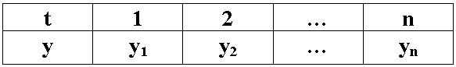

*t*1,*t*2,…, *ti*,…, *tn*– моменты времени, относящиеся к прошлому (например, номера недель);

*y*1,*y*2,…, *yi*,…,*yn*– значение экономического показателя, измеренное в эти моменты времени (например, число продаж некоторого товара или температура воздуха).

Виды временных рядов:

* Моментный временной ряд – это временной ряд, уровни которого фиксируют значение исследуемого показателя в определенные моменты времени.
* Интервальный временной ряд – это временной ряд, уровни которого характеризуют значение показателя за определенный период времени.
* Производный временной ряд – это ряд, в котором уровни являются производными величинами (средними или относительными показателями)

Примеры:

* Средняя заработная плата работников предприятия по месяцам в течение года.
* Количество посетителей магазина за день в течение месяца.

Фиксируется температура среды ежедневно в 1200 в течение недели

Основные задачи исследования временных рядов:

* характеристика структуры временных рядов;
* определение вида аналитической модели;
* определение параметров модели;
* анализ качества модели;
* прогнозирование по модели временного ряда.

Этапы эконометрического моделирования

1. Постановочный этап
2. Спецификация
3. Параметризация
4. Верификация
5. Прогнозирование

***Постановочный этап*** предполагает:

* определение целей и задач исследования;
* выделение факторов и показателей, определяющих изучаемые экономические процессы;
* установление на базе экономической теории роли выбранных показателей.

***Пример.***

Динамика выпуска продукции некоторого предприятия характеризуется данными, представленными в таблице:

Таблица

|  |  |  |  |
| --- | --- | --- | --- |
| Год | Выпуск продукции | Год | Выпуск продукции |
|  | ( млн. руб.) |  | ( млн. руб.) |
| 1999 | 5665 | 2009 | 19037 |
| 2000 | 9570 | 2010 | 21748 |
| 2001 | 11172 | 2011 | 23298 |
| 2002 | 10150 | 2012 | 26570 |
| 2003 | 12704 | 2013 | 26080 |
| 2004 | 12588 | 2014 | 27446 |
| 2005 | 13018 | 2015 | 29658 |
| 2006 | 13471 | 2016 | 32573 |
| 2007 | 15017 | 2017 | 36435 |
| 2008 | 17356 | 2018 | 38100 |

Нужно проанализировать структуру временного ряда, проверить гипотезу о структурной стабильности ряда, провести аналитическое выравнивание временного ряда, сделать прогноз на 2020 год.

***Этап спецификации***предполагает выбор формулы связи между переменными

Уровни временного ряда – это значения  наблюдаемого показателя в каждом из *n* временных периодов (дней, недель, месяцев, кварталов, лет).

Каждый уровень формируется под воздействием большого числа факторов, которые условно можно подразделить на три группы:

* факторы, формирующие тренд (**Т**) ряда, т. е. изменение динамики значений исследуемого показателя под совместным долговременным воздействием множества факторов;
* факторы, формирующие циклические колебания (**С**) (периодические колебания, выходящие за рамки более короткого периода, например, одного года) и сезонные колебания (**S**) (периодические колебания, в рамках более короткого периода, например, года);
* случайные факторы(***ε***), которые нерегулярно воздействуют на временной ряд (например, факторы резкого и внезапного действия), ошибки наблюдений.

Под воздействием этих факторов проявляется тенденция изменения (возрастания, убывания, стабильности) временного ряда, которая содержит все три компоненты: случайную ошибку, тренд, сезонность (цикличность). Некоторые временные ряды не содержат тренда и циклическую компоненту, а каждый следующий их уровень образуется как сумма среднего уровня ряда и некоторой случайной компоненты.

Уровень временного ряда можно представить как сумму или произведение трендовой, циклической и случайной структурных компонент ряда*yt = f*(Tt,St,Ct,εt).

Модель, в которой временной ряд представлен как сумма перечисленных компонент, называется аддитивной модельювременного ряда*y =* T+S+C+ε.

Модель, в которой временной ряд представлен как произведение перечисленных компонент, называется мультипликативной модельювременного ряда*y =* T·S·C+ε.

Выбор одной из двух моде­лей проводится на основе анализа структуры сезонных колеба­ний. Если *амплитуда колебаний приблизительно постоянна*, строят *аддитивную модель* временного ряда, в которой значения сезонной компоненты предполагаются постоянными для различ­ных циклов. Если *амплитуда сезонных колебаний возрастает или уменьшается*, строят *мультипликативную модель* временного ря­да, которая ставит уровни ряда в зависимость от значений сезон­ной компоненты.

По реальным данным строится модель, содержащая хотя бы один компонент.

**Оценка наличия тенденции во временном ряде с помощью корреляционного поля.**

Корреляционным полем временного ряда называется множество точек на плоскости с координатами (*t*, *y*). По виду корреляционного поля оценивается тенденция, характеризующая совокупное долговременное воздействие множества факторов на динамику изучаемого показателя, которые в совокупности формируют его возрастание или убывание или их отсутствие.

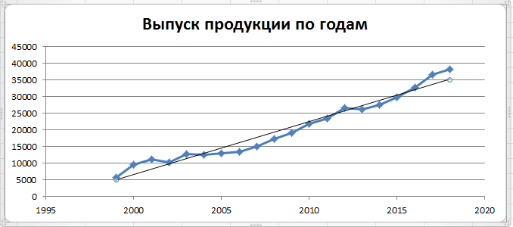

Рисунок – Корреляционное поле модели с трендовой компонентой

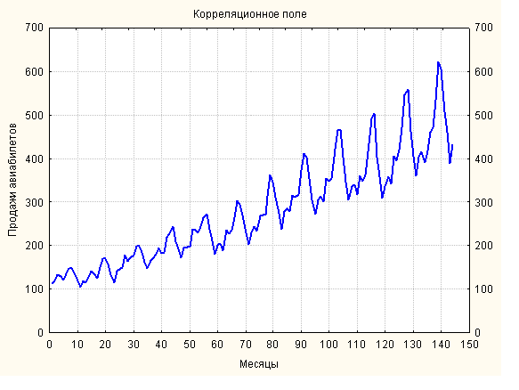

Рисунок – Корреляционное поле, соответствующее   
мультипликативной модели *y =* T·S·C+ε.

Тренд можно выявить с помощью

методов сглаживания:

* метод скользящих средних,
* метод экспоненциального сглаживания.

**Метод скользящих средних.** Сглаженное значение ряда в момент времени *t* рассчитывается по формуле

, (2.1)

где *m* – интервал сглаживания.

Например, при *m* = 3 сглаженное значение ряда будет равно:

*.*

При этом первые *m*–1 значений сглаженного ряда не рассчитываются. Возможны и другие варианты формулы сглаживания.

Например, при *m* = 3 возможна формула

.

В этом случае не рассчитываются первое и последнее значение ряда.

Чаще всего сглаживание проводят по 3, 5 или 7 членам исходного ряда. Чем больше интервал сглаживания, тем сильнее усреднение данных и менее заметны детали в поведении экономического показателя. Интервал сглаживания выбирается в зависимости от того, насколько важны старые значения исследуемого показателя по сравнению с новыми. Чем больше интервал сглаживания *m*, тем больший вес имеют старые значения.

**Метод экспоненциального сглаживания.** Этот метод позволяет при расчете очередного сглаженного значения учесть всю “предисторию” развития данного показателя. При этом учитывается степень старения данных: чем старее информация, тем с меньшим весом входит она в формулу для расчета сглаженного значения уровня ряда (*Qt*). Экспоненциальная средняя рассчитывается по формуле

*Qt* = α ⋅ *yt* + (1 – α) ⋅ *Qt*–1,

где– экспоненциальная средняя в момент времени *t*, которая заменяет наблюдавшееся значение *yt*;

– предыдущее значение экспоненциальной средней;

α – параметр сглаживания, характеризующий вес текущего (самого нового) наблюдения ().

Если α = 1, то предыдущие наблюдения полностью игнорируются; если α = 0, то игнорируется текущее наблюдение. Обычно используется α в диапазоне от 0,1 до 0,3. При выборе α необходимо учитывать, что для повышения скорости реакции на изменение процесса развития нужно повысить значение α (тем самым увеличивается вес текущих наблюдений), однако при этом уменьшаются “фильтрационные” возможности экспоненциальной средней.

Одним из наиболее распространенных способов моделирования тенденции временного ряда является построение аналитической функции, характеризующей зависимость уровней ряда от времени, или тренда. Этот способ называют аналитическим выравниванием временного ряда.

Построение аналитической функции для моделирования тенденции (тренда) временного ряда называют аналитическим выравниванием временного ряда. Для этого чаще всего применяются следующие функции:

* линейная ;
* гипербола ;
* экспонента ;
* степенная функция ;
* парабола второго и более высоких порядков .

Параметры каждого из перечисленных выше трендов можно определить обычным МНК, используя в качестве независимой переменной время, а в качестве зависимой переменной - фактические уровни временного ряда yt. Для нелинейных трендов предварительно проводят стандартную процедуру их ли­неаризации.

Известно несколько способов определения типа тенденции, к наиболее распространенным относятся качественный анализизучаемого процесса, построение и визуальный анализ графика зависимости уровней ряда от времени, расчет некоторых основных показателей динамики. В этих же целях можно использовать и коэффициенты автокорреляции уровней ряда. Тип тенденции можно определить путем сравнения коэффициентов автокорреляции первого порядка, рассчитанных по исходным и преобразованным уровням ряда. Если временной ряд имеет линейную тенденцию, то его соседние уровни тесно коррелируют. В этом случае коэффициент автокорреляции первого порядка уровней исходного ряда должен быть высоким. Если временной ряд содержит нелинейную тенденцию, например, в форме экспоненты, то коэффициент автокорреляции первого порядка по логарифмам уровней исходного ряда будет выше, чем соответствующий коэффициент, рассчитанный по уровням ряда. Чем сильнее выражена нелинейная тенденция в изучаемом временном ряде, тем в большей степени будут различаться значения указанных коэффициентов.

Выбор наилучшего уравнения в случае, если ряд содержит нелинейную тенденцию, можно осуществить путем перебора основных форм тренда, расчета по каждому уравнению скорректированного коэффициента детерминации.

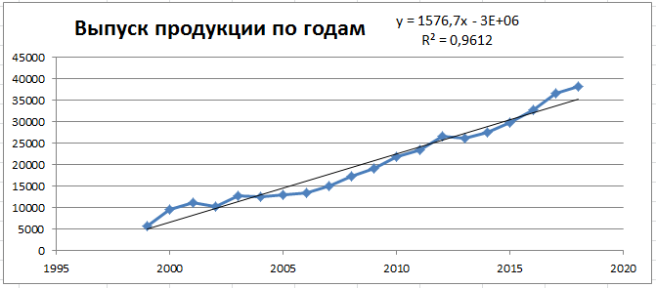

Рисунок 4. Подбор линии тренда

Прогнозирование

Прогнозирование производится подстановкой номера периода t в уравнение уровня ряда *yt = f*(Tt,St,Ct,εt).

Если ряд не содержит систематических колебаний, прогнозирование производится по уравнению тренда подстановкой в уравнение тренда номера соответствующего периода.

### 3 Линейные методы оптимального планирования

**3.1 Принцип оптимальности в экономике**

Принципоптимальности – общеэкономическийпринцип,согласнокоторомулюбоехозяйственноерешение,начинаяотэлементарного,науровнеиндивидуума,семьи,фирмы—ивплотьдопринятияпланасоциальногоиэкономическогоразвитиястраны,должноисходитьиззадачиполученияоптимальногорезультата.

Раздел математики, занимающийся изучением и решением задач оптимизации функции нескольких переменных с ограничениями на значения этих переменных, называется **математическим программированием (МП).**

**Основные понятия МП**

Функцию, экстремальное значение которой нужно получить в условиях экономических возможностей, называют **целевой**, или **показателем эффективности**, или **критериемоптимальности**.

**Решением** или **планом** задачи математического программирования называется вектор подмножества конечномерного векторного пространства, координаты которого являются искомыми величинами.

Экономические возможности математически выражаются в виде уравнений и неравенств, образующих **систему ограничений**.

План, удовлетворяющий всем ограничениям, называется **допустимым решением***,* или **допустимым планом**.

Допустимый план, доставляющий целевой функции максимальное (минимальное) значение, называется **оптимальным**.

Оптимальных планов в задаче может быть несколько или бесконечное множество.

**Формулировка и модель задачи математического программирования**

Задача математического программирования формулируется следующим образом:

найти неизвестные величины *х*1, *х*2, …, *хn*, доставляющие экстремум целевой функции *F*(*х*1,  *х*2, …, *хn*) и удовлетворяющие заданной системе ограничений.

Модель математического программирования включает:

* совокупность неизвестных величин *х*1, *х*2, …, *хn ,*составляющих вектор ***x*** = (*х*1, *х*2, …, *хn*) – план задачи;
* целевую функцию (критерий оптимальности) – экономический показатель, на основании которого осуществляется выбор наилучшего плана из множества возможных (наилучший план доставляет целевой функции экстремальное значение). Например, критерием оптимальности могу быть прибыль, объем выпуска или реализации, затраты производства и т.д.;
* условия (систему ограничений), налагаемые на планы задачи. Исходя из экономического смысла, могут налагаться условия неотрицательности или целочисленности.

Таким образом, модель задачи математического программирования формализуется в следующем виде:

*F* (*х*1, *х*2, …, *хn*) →*max*(*min*) (2.1)

(2.2)



где *n* – количество переменных, *m* – количество ограничений.

Классификация задач математического программирования

В зависимости от вида целевой функции *F* (*х*1, *х*2, …, *хn*) и функций φ*i* (*х*1, *х*2, …, *хn*) системы ограничений задачи математического программирования можно классифицировать следующим образом:

*— задачи линейного программирования (ЗЛП)*, в которых целевая функция линейна, а система ограничений содержит только линейные равенства и неравенства. В свою очередь среди задач линейного программирования существуют задачи, структура которых позволяет создать специальные методы их решения, например, задачи *транспортного типа*;

*— задачи нелинейного программирования,* в которых целевая функция и (или) хотя бы одно ограничениенелинейны. В нелинейном программировании выделяют следующие задачи:

* + *выпуклого программирования,* в которых целевая функция выпукла (вогнута) и выпукло множество допустимых решений;
  + *квадратичного программирования,* в которых целевая функция квадратична, а ограничениями являются линейные равенства и неравенства;

*— задачи многокритериального программирования*, в которых имеется несколько целевых функций;

*— задачи дискретного программирования*, в которых на все или некоторые переменные накладываются условия дискретности. При условии целочисленности переменных, задача попадает в разряд *задачцелочисленного программирования*;

*— задачи динамического программирования*, в которыхпараметры целевой функции и (или) системы ограничений изменяются во времени; или целевая функция имеет либо аддитивный, либо мультипликативный вид; или процесс выработки решения имеет многошаговый характер.

**3.2 Линейное программирование**

Линейное программирование – раздел математики, изучающий модели и методы решения экстремальных задач, которые характеризуются линейной зависимостью между переменными в критерии оптимальности и в системе ограничений.

Линейное программирование – наиболее разработанный и широко применяемый раздел математического программирования, поскольку:

* + большинство экономических задач описываются линейными моделями;
  + для него разработаны специальные методы, реализованные с помощью соответствующих программ для ЭВМ;
  + задачи, которые в первоначальной формулировке не являются линейными, после ряда дополнительных ограничений и допущений могут стать линейными или могут быть приведены к такой форме, что их можно решать методами линейного программирования.

К задачам линейного программирования относят исследования конкретных производственно-хозяйственных ситуаций, которые в том или ином виде интерпретируются как задачи об оптимальном использовании ограниченных ресурсов.

Примеры экономических задач, решаемых при помощи методов линейного программирования:

* + задача производственного планирования;
  + задача о смесях (планирование состава продукции);
  + задача о рюкзаке;
  + транспортные задачи (перемещение грузов, задача о назначениях).

Подробнее постановки задач

Пример 1. *Задача производственного планирования.*

Общий смысл задач этого класса сводится к следующему.

Предприятие выпускает *n* различных изделий. Для их производства требуется *m* различных видов ресурсов (сырья, материалов, рабочего времени и т.п.). Ресурсы ограничены, их запасы в планируемый период составляют, соответственно, *b*1, *b*2,..., *bm* условных единиц.

Известны также технологические коэффициенты *aij*, которые показывают, сколько единиц *i*-го ресурса требуется для производства единицы изделия *j*-го вида .



Доход, получаемый предприятием при реализации одного изделия *j*-го вида, равен *cj*.

В планируемом периоде значения величин *aij, bi*и *cj* остаются постоянными.

Требуется составить такой план выпуска продукции, при реализации которого доход предприятия была бы наибольшей.

Пример 2. *Задача о смесях (планирование состава продукции)*.

Определить в смеси количество каждого из *n* данных исходных материалов, содержащих в своем составе *m* различных компонентов в определенных количествах. При этом смесь должна быть наиболее дешевой и содержание в смеси суммарного количества каждого из компонентов должно удовлетворять заданным условиям.

Пример 3. *Задача о рюкзаке.*

В общем виде, задачу можно сформулировать так: из множества предметов со свойствами «стоимость» и «вес», требуется выбрать из этих предметов такой набор, чтобы получить максимальную суммарную стоимость при одновременном соблюдении ограничения на суммарный вес.

Пример 4. *Задачитранспортного типа*.

Под задачами транспортного типа понимают целый ряд задач, имеющих определенную специфическую структуру. Наиболее простыми транспортными задачами являются задачи о перевозках некоторого однородного продукта из пунктов отправления в пункты назначения с минимальными затратами при известных затратах (тарифах) на перевозку единицы груза из каждого пункта отправления к каждому пункту назначения, а также при известных объемах продукта в пунктах отправления и потребностях в продукте в пунктах назначения.

Пример 5. *Задача о назначениях*.

Эта задача также относится к задачам транспортного типа. Имеются *n* различных работ и такое же количество исполнителей. В задаче требуется найти вариант назначения *n* исполнителей на такое же количество работ, такой чтобы общие затраты были наименьшими при известных затратах *cij* (), связанных с выполнением работы *j* исполнителем *i* (каждый исполнитель может быть назначен только на одну работу, а каждая работа поручена только одному исполнителю).



Общая постановка задачи линейного программирования (ЗЛП)

Модель общей задачи линейного программирования (ОЗЛП) записывается следующим образом:

целевая функция:

|  |  |
| --- | --- |
| *F* (*х*1, *х*2, …, *хn*) = *c*1*x*1 + *c*2*x*2 + ... + *cnxn*→ max(min); | (2.3) |

основные ограничения:

|  |  |
| --- | --- |
| ,  ,  , | (2.4) |

граничные условия:

|  |  |
| --- | --- |
| *djxj Dj* | (2.5) |
| условия неотрицательности: |  |
| *xj* ≥ 0, *j*=1,…,*t,* 0 *t n.* | (2.6) |

При этом *aij, bi, cj*, *dj* (*dj*0), *Dj* – заданные постоянные величины, **параметры** ЗЛП.



Задача состоит в нахождении оптимального плана (*х*1, *х*2, …, *хn*), доставляющего целевой функции (2.3) оптимальное (экстремальное) значение и удовлетворяющего основным ограничениям (2.4), граничным условиям (2.5) и условиям неотрицательности (2.6).

Вектор ***x*** = (*х*1, *х*2, …, *хn*), удовлетворяющий ограничениям (2.4) – (2.6), называется **допустимым решением (планом)** ЗЛП.

План ***x***\* = (*х*1*, *х*2*, …, *хn*\*), при котором функция (2.3) достигает своего максимального (минимального) значения, называется **оптимальным**.

Схема формализации линейной модели

1. Выделить искомые величины, ввести их обозначение.

2. Определить критерий оптимальности, направление его изменения и составить целевую функцию.

3. Записать ограничения на искомые величины и экономические условия в математической форме в виде уравнений и неравенств.

Пример типовых задач линейного программирования:

*Задача производственного планирования.*

Постановка задачи. Предприятие выпускает *n* различных изделий. Для их производства требуется *m* различных видов ресурсов (сырья, материалов, рабочего времени и т.п.). Ресурсы ограничены, их запасы в планируемый период составляют, соответственно, *b*1, *b*2,..., *bm* условных единиц.

Известны также технологические коэффициенты *aij*, которые показывают, сколько единиц *i*-го ресурса требуется для производства единицы изделия *j*-го вида .



Прибыль, получаемая предприятием при реализации одного изделия *j*-го вида, равна *cj*.

В планируемом периоде значения величин *aij, bi*и *cj* остаются постоянными.

Требуется составить такой план выпуска продукции, при реализации которого прибыль предприятия была бы наибольшей.

**Построениематематической модели задачи производственного планирования**

Чтобы формализовать задачу необходимо разобраться с экономической ситуацией, описанной в условии. Для этого необходимо с точки зрения экономики, а не математики, ответить на следующие вопросы:

1) Что является искомыми величинами задачи?

2) Какова цель решения? Какой параметр задачи служит критерием оптимальности решения? В каком направлении должно изменяться значение этого параметра (к max или к min) для достижения наилучших результатов?

3) Какие условия в отношении искомых величин и ресурсов задачи должны быть выполнены?

**Что является искомыми величинами задачи?**

1. Переменные задачи.

**Какова цель решения?**

2. Целевая функция.

**Какие условия в отношении искомых величин и ресурсов задачи должны быть выполнены?**

3. Ограничения.

Решение ЗЛП с помощью MSExcel

Универсальным методом решения ЗЛП является **симплексный метод**. Он реализован в пакете прикладных программах MSExcel в надстройке *Поиск решения* (вкладка Данные), которая позволяет решать линейные (и нелинейные задачи), а также дает возможность получить результаты решения в виде отчетов разных типов с полной информацией о решении задачи.

Для решения ЗЛП в табличном редакторе MicrosoftExcel, необходимо выполнить следующие действия.

1. Создать экранную форму задачи

а) Создать экранную форму для ввода:

• переменных,

• целевой функции (ЦФ),

• ограничений.

б) Ввести исходные данные в экранную форму:

• начальные значения переменных (например, нули) в ячейки, отведенные под значения переменных,

• коэффициенты ЦФ,

• коэффициенты при переменных в ограничениях,

• правые части ограничений.

в) Ввести зависимости из математической модели в экранную форму (например, используя функцию CУММПРОИЗВ(массив1;массив2;…):

• формулу для расчета ЦФ,

• формулы для расчета значений левых частей ограничений.

2. Найти оптимальный план задачи:

а) На вкладке *Данные*выбрать надстройку *Поискрешения*.

б) В окне *Поискрешения* задать для ЦФ:

• целевую ячейку,

• направление оптимизации ЦФ.

в) Ввести ограничения в окне *Поискрешения*  с помощью кнопки *Добавить,* вызывающей окно *Добавление ограничения* (с помощью кнопок *Добавить, Изменить, Удалить* в окне *Поиск решения* можно редактировать введенное ограничение):

• ссылки на ячейки со значениями переменных или ячейки, содержащие значения левых частей ограничений,

• знак соотношения между правыми и левыми частями ограничений или условие целочисленности (выбирается из раскрывающегося списка),

• допустимые значения переменных или правые части ограничений.

г) заполнить или оставить по умолчанию поля в окне *Параметрыпоиска решения*

д) запустить задачу на решение кнопкой *Выполнить*в окне *Поискрешения*;

е) выбрать формат вывода решения и тип отчета в окне *Результаты поиска решения*

3. Сделать выводы по решению задачи.

***Пример решения задачи планирования***

При продаже товаров *А* и *В* торговое предприятие использует четыре вида ресурсов. Нормы затрат ресурсов на реализацию одной единицы товара и объемы ресурсов указаны в табл. 4. Доход от реализации единицы товара *А* составляет 2 усл. ед., товара *В* — 3 усл. ед. Определим оптимальный план реализации товаров, обеспечивающий торговому предприятию наибольшую прибыль.

*Таблица 4.***Нормы затрат и объем ресурсов, усл. ед.**

|  |  |  |  |
| --- | --- | --- | --- |
| Ресурсы | Нормы затрат ресурсов на реализацию  одной единицы товара | | Количество ресурсов  на предприятии |
| *А* | *В* |
| 1 | 2 | 2 | 12 |
| 2 | 1 | 2 | 8 |
| 3 | 4 | 0 | 16 |
| 4 | 0 | 4 | 12 |

*Решение*

1.Составим математическую модель задачи. Количество товара *А* обозначим *х*1, *В* — *х*2. Доход от реализации товара *А* составляет 2*x*1усл. ед., товара *В* — 3*x*2усл. ед., общий доход — соответственно

*F* = 2*x*1 + 3*x*2.

Поскольку торговому предприятию нужно получить наибольшую прибыль, то ставится задача максимизации целевой функции

*F* = 2*x*1 + 3*x*2→*max*.

Ресурс 1-го вида ограничен 12 единицами, при этом его расходуется на реализацию товара *А* 2*x*1 единиц, а на реализацию товара *В* — 2*x*2 единиц. Поскольку количество израсходованного ресурса не должно превышать его запаса на предприятии, можно записать следующее ограничение:

2*x*1 + 2*x*2≤ 12.

Аналогично записываются ограничения для других ресурсов:

*x*1 + 2*x*2≤ 8;

4*x*1≤ 16;

4*x*2≤ 12.

Так как количество реализованного товара не может быть величиной отрицательной, то добавим еще ограничения *x*1≥ 0 и *x*2≥ 0. Таким образом, математическая модель задачи выглядит следующим образом:



2. Заполним ячейки Excel соответствующими значениями (рис. 7).

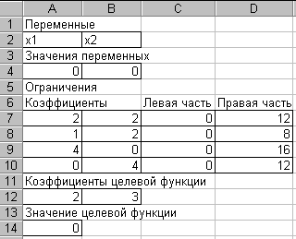

*Рис. 7.***Экран Excel для решения задачи линейного программирования**

Ячейки *А*4:*В*4 отведены под значения переменных *х*1 и *х*2. Этим ячейкам присваиваются начальные значения (0; 0). После решения задачи Excel запишет в эти ячейки найденные оптимальные значения переменных *х*1 и *х*2. Поэтому эти ячейки называются изменяемыми.

Далее нужно подготовить данные для задания ограничений задачи. В ячейки диапазона *A*7:*B*10 внесем коэффициенты при неизвестных в ограничениях. Вычислим значение левой части первого ограничения при начальных значениях переменных. Для этого введем в ячейку *С*7 формулу

=СУММПРОИЗВ($A$4:$B$4;A7:B7).

Ячейки *С*8:*С*10 заполняются формулами аналогично. Формулу ячейки *С*7 можно скопировать с помощью автозаполнения. Таким образом, ячейки *C*7:*C*10 содержат значения использованных ресурсов (левые части ограничений). В ячейки *D*7:*D*10 внесем количество ресурса, имеющегося в наличии (правые части ограничений).

Вычислим значение целевой функции при начальных значениях. В ячейку *А*14 запишем формулу вычисления общего дохода

=СУММПРОИЗВ(A4:B4;A12:B12).

Ячейка, содержащая формулу вычисления значения целевой функции модели, называется целевой.

Экран Excel в режиме представления формул показан на рис. 8.

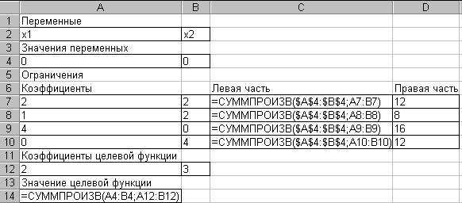

*Рис. 8.***Экран Excel в режиме представления формул**

3. Чтобы начать процесс поиска решения, выполним команду *Сервис* / *Поиск решения*. На экране появится окно *Поиск решения*.

*Замечание*. Если такого пункта в меню *Сервис* не имеется, следует загрузить соответствующую программу-надстройку. Для этого выполним команду *Сервис* / *Надстройки*. В открывшемся окне диалога установим флажок в строке *Поиск решения* (рис. 9).

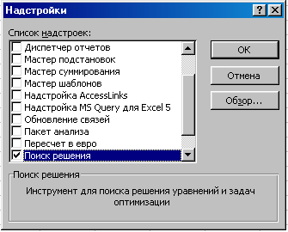

*Рис. 9.***Окно *Надстройки***

4. Установим курсор в поле *Установитьцелевую ячейку* и укажем ячейку модели, значение которой должно быть изменено (максимизировано, минимизировано или приравнено к какому-либо определенному указанному значению). В нашей модели целевой будет ячейка, содержащая формулу расчета прибыли *А*14 (рис. 10).

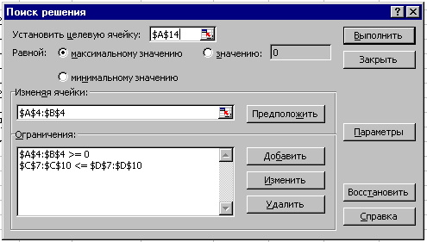

*Рис. 10.***Окно *Поиск решения***

Целевая ячейка должна содержать формулу, которая прямо или косвенно ссылается на изменяемые ячейки.

5. С помощью переключателя *Равной*, который может находиться в трех положениях, зададим максимизацию, минимизацию или установку определенного значения целевой ячейки. В последнем случае необходимо указать число в поле *Значение*. В данном примере установим переключатель в положение *Максимальному значению*.

6. В поле *Изменяя ячейки* установим ссылки на ячейки, которые будут изменяться. Сделать это можно двумя способами: введя адреса или имена ячеек с клавиатуры либо указав ячейку (диапазон ячеек) на рабочем листе с помощью мыши.

При нажатии кнопки *Предположить* автоматически выделяются ячейки, на которые есть прямая или косвенная ссылка в формуле целевой ячейки.

Введем адрес диапазона *А*4:*В*4.

7. Следующий этап — определение ограничений. Для этого нажмем кнопку *Добавить*. На экране появится окно диалога *Добавление ограничения* (рис. 11).

В поле *Ссылка на ячейку* указывается адрес ячейки или диапазона ячеек, для которых должно действовать ограничение (левая часть ограничения). В списке операторов нужно выбрать оператор. В поле *Ограничение* указывается число или делается ссылка на какую-либо ячейку или диапазон (правая часть ограничения).

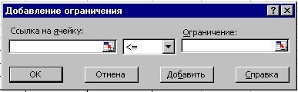

*Рис. 11.***Окно *Добавление ограничения***

Ограничения можно задать как для изменяемых ячеек, так и для целевой ячейки, а также для других ячеек, прямо или косвенно присутствующих в модели.

Если в поле *Ограничение* указана ссылка на диапазон ячеек, размер этого диапазона должен совпадать с размером диапазона, указанного в поле *Ссылка на ячейку*.

Введем первое ограничение (требование неотрицательности переменных):

$A$4:$B$4>=0.

Нажмем кнопку *Добавить*, чтобы продолжить ввод ограничений. Так как все 4 ограничения имеют один и тот же знак (≤), то можно ввести их одной записью:

$С$7:$С$10<=$D$7:$D$10.

Далее нажмем кнопку *ОК*, чтобы завершить ввод ограничений и вернуться в окно *Поиск решения*. Заданные условия появятся в списке *Ограничения*.

С помощью кнопок *Добавить* и *Изменить* можно при необходимости откорректировать заданные ограничения.

Итак, целевая ячейка, изменяемые ячейки и ограничения для нашей модели заданы (см. рис. 10).

Далее мы можем изменить параметры поиска решения, заданные по умолчанию, а также сохранить созданную модель поиска решения, чтобы использовать ее в дальнейшем.

8. Нажмем кнопку *Параметры* в окне диалога *Поиск решения*. На экране появится окно *Параметры поиска решения* (рис. 12).

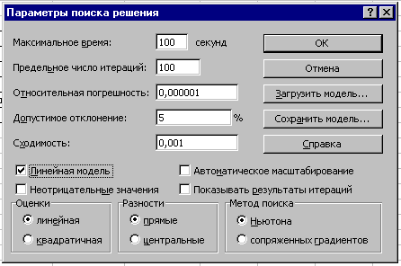

*Рис. 12.* **Окно *Параметры поиска решения***

Назовем следующие элементы этого окна:

* Поле *Максимальное время*, служащее для ограничения времени, отпускаемого на поиск решения задачи.
* Поле *Предельное число итераций*, ограничивающее число промежуточных вычислений.
* Поля *Относительная погрешность* и *Допустимое отклонение*, служащие для задания точности, с которой ищется решение. Рекомендуется найти решение с величинами данных параметров, заданными по умолчанию, а затем повторить вычисления с меньшей погрешностью и допустимым отклонением.
* Флажок *Линейная модель* должен быть установлен в случае линейной задачи, а в случае нелинейной — сброшен.
* Флажок *Показывать результаты итераций* служит для приостановки поиска решения и просмотра результатов промежуточных вычислений.
* Флажок *Автоматическое масштабирование* служит для включения автоматической нормализации входных и выходных значений, качественно различающихся по величине (например при максимизации прибыли в процентах по отношению к вложениям, исчисляемым в миллионах рублей).

Установленные параметры и ограничения поиска решения можно сохранить в качестве модели. Для этого служит кнопка *Сохранитьмодель* в окне *Параметры поиска решения*.

В данном примере следует установить флажок в строке *Линейнаямодель* и вернуться в окно *Поиск решения*, нажав кнопку *ОК*.

После того, как все параметры и ограничения будут заданы, нужно только инициировать поиск.

9. Нажмем кнопку *Выполнить* в окне диалога *Поиск решения*. По мере того, как идет поиск, отдельные его шаги будут отображаться в строке состояния. Когда поиск закончится, в таблицу будут внесены новые значения, и на экране появится окно, сообщающее о завершении операции (рис. 13).

Поскольку полученные значения нас устраивают, установим безымянный переключатель в положение *Сохранить найденное решение*, тогда таблица будет обновлена. Отменить результаты поиска можно, установив переключатель в положение *Восстановить исходныезначения*.

В случае, если поиск закончился удачно, можно указать, какие отчеты следует вставить в рабочую книгу. Для этого в списке *Тип отчета* выделяется название нужного типа отчета (или несколько названий с помощью клавиши Ctrl). Оно будет вставлено на отдельном листе в рабочую книгу перед листом с исходными данными.

Когда решение найти невозможно, Ехсе1 выводит соответствующее сообщение в окне диалога *Результаты поиска решения*. В этом случае возможность создать отчет отсутствует, так как список *Тип отчета* становится недоступным.

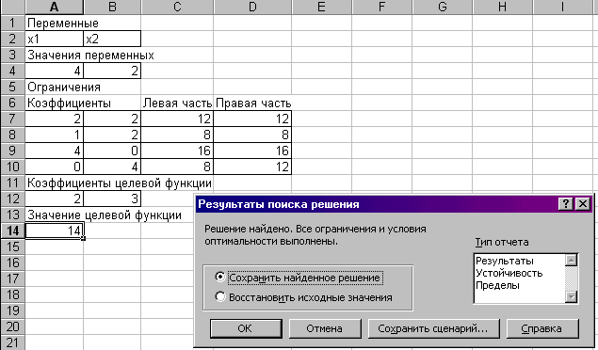

*Рис. 13.* **Результаты решения**

Если планируется использовать созданную модель в дальнейшем, найденное решение можно сохранить как сценарий, нажав кнопку *Сохранить сценарий* в окне диалога *Результаты поиска решения*.

Итак, нами получено следующее решение задачи: *х*1 = 4; *х*2 = 2; *Fmax* = 14. Таким образом, следует реализовывать по 4 единицы товара *А* и 2 — товара *В*. При этом общая прибыль будет наибольшей и составит 14 усл. ед. Левые части ограничений представляют собой количество ресурсов, которые будут израсходованы при данном плане реализации товаров, а правые части — количество имеющихся в наличии ресурсов. Поэтому можно сделать вывод о том, какие ресурсы будут израсходованы полностью (левая часть равна правой), а каких ресурсов имеется остаток. Очевидно, что в данной задаче имеется остаток только 4-го ресурса, составляющий 12 – 8 = 4 усл. ед.

***Задания для самостоятельной работы***

*Вариант 1*

Цех выпускает изделия двух видов: валы и втулки. На производ-  
ство одного вала рабочий тратит 3 ч, одной втулки — 2 ч. От реализации вала предприятие получает прибыль 80 к., а от реализации втул-  
ки — 60 к. Цех должен произвести не менее 100 шт. валов и не менее 200 шт. втулок. Определите, сколько валов и втулок должен выпустить цех, чтобы получить наибольшую сумму прибыли, если фонд рабочего времени производственных рабочих составляет 900 чел.-ч.

*Ответ*: (100, 300).

*Вариант 2*

Предприятие выпускает 3 вида изделий. Месячная программа производства составляет 2000 изделий 1-го вида, 1800 изделий 2-го вида и 1500 изделий 3-го вида. Для выпуска изделий используются материалы, месячный расход которых не может превысить 61000 кг. В расчете на одно изделие 1-го вида расходуется 8 кг материала, 2-го вида — 10, 3-го вида — 11 кг. Оптовая цена одного изделия 1-го вида — 7 р., 2-го и 3-го — соответственно 10 и 9 р. Определите оптимальный план выпуска изделий, обеспечивающий предприятию максимум выручки.

*Ответ*: (2000, 2850, 1500).

*Вариант 3*

Для изготовления обуви четырех моделей на фабрике используются два сорта кожи. Затраты труда и материалов для изготовления каждой пары обуви, а также прибыль от реализации одной единицы продукции указаны в табл. 5. Составьте план выпуска обуви по ассортименту, максимизирующий прибыль.

*Таблица 5.* **Информация о нормах затрат и запасах ресурсов**

|  |  |  |  |  |  |
| --- | --- | --- | --- | --- | --- |
| Ресурсы | Запас  ресурса | Норма затрат ресурсов  на производство 1 пары обуви по моделям | | | |
| № 1 | № 2 | № 3 | № 4 |
| Рабочее время, чел.-ч | 1000 | 1 | 2 | 2 | 12 |
| Кожа 1 сорта, дм2 | 500 | 2 | 1 | 0 | 20 |
| Кожа 2 сорта, дм2 | 1200 | 0 | 1 | 4 | 10 |
| Прибыль, усл. ед. | — | 2 | 40 | 10 | 15 |

*Ответ*: (0, 500, 0, 0).

*Вариант 4*

В суточный рацион включаются два продукта питания: *П*1и *П*2  
(табл. 6), причем продукта *П*1 должно войти в дневной рацион не более 200 единиц. Стоимость одной единицы продукта *П*1составляет 0,2 к., продукта *П*2 — 0,4 к. Определите оптимальный рацион, стоимость которого будет наименьшей.

*Таблица 6.* **Данные о содержании питательных веществ  
в продуктах и о нормах потребления**

|  |  |  |  |
| --- | --- | --- | --- |
| Питательные  вещества | Минимальная норма  потребления, единиц | Содержание питательного вещества  в одной единице продукта, усл. ед. | |
| *П*1 | *П*2 |
| *А* | 120 | 0,2 | 0,2 |
| *В* | 160 | 0,4 | 0,2 |

*Ответ*: (200, 400).

*Вариант 5*

Обработка деталей *А* и *В* может производиться на трех станках. Причем каждая деталь при ее изготовлении должна последовательно обрабатываться на каждом из станков. Прибыль при реализации детали *А* составляет 10 р., детали *В* — 16 р. Исходные данные для решения задачи представлены в табл. 7.

*Таблица 7.* **Сведения о нормах времени на обработку детали  
и о времени работы на станке, ч**

|  |  |  |  |
| --- | --- | --- | --- |
| Станки | Норма времени на обработку детали | | Время работы станка |
| *А* | *В* |
| 1 | 0,2 | 0,1 | 100 |
| 2 | 0,2 | 0,5 | 180 |
| 3 | 0,1 | 0,2 | 100 |

Определите производственную программу, обеспечивающую максимальную прибыль при условии, что деталей *А* нужно произвести не менее 300 единиц, а деталей *В* — не более 200 единиц.

*Ответ*: (400, 200).

*Вариант 6*

Торговое предприятие для продажи товаров трех видов использует следующие ресурсы: время и площадь торговых залов. Затраты ресурсов на продажу одной партии товаров каждого вида указаны в табл. 8. Прибыль, получаемая от реализации одной партии товаров   
1-го вида, составляет 5 усл. ед.; 2-го — 8; 3-го — 6 усл. ед. Определите оптимальную структуру товарооборота, обеспечивающую торговому предприятию максимальную прибыль.

*Таблица 8.* **Информация о затратах ресурсов на продажу 1 партии товаров**

|  |  |  |  |  |
| --- | --- | --- | --- | --- |
| Ресурсы | Вид товара | | | Объем ресурсов |
| № 1 | № 2 | № 3 |
| Время, чел.-ч | 0,5 | 0,7 | 0,6 | 370 |
| Площадь, м2 | 0,1 | 0,3 | 0,2 | 90 |

*Ответ*: (600, 100, 0).

*Вариант 7*

Цех выпускает три вида изделий. Суточный плановый выпуск составляет 90 единиц 1-го изделия, 70 — 2-го и 60 единиц 3-го изделия. Суточные ресурсы включают 780 единиц производственного оборудования (станки, машины), 850 единиц сырья и 790 единиц электроэнергии. Их расход на одно изделие указан в табл. 9. Стоимость 1-го изделия — 8 усл. ед.; 2-го — 7; 3-го изделия — 6 усл. ед. Укажите, сколько надо производить изделий каждого вида, чтобы стоимость продукции, выпущенной сверх плана, была максимальной.

*Таблица 9.* **Информация о расходе ресурсов на каждое изделие, единиц**

|  |  |  |  |
| --- | --- | --- | --- |
| Ресурсы | Расход ресурсов на изделие | | |
| № 1 | № 2 | № 3 |
| Оборудование | 2 | 3 | 4 |
| Сырье | 1 | 4 | 5 |
| Электроэнергия | 3 | 4 | 2 |

*Ответ*: (112,5; 70; 86,25).

*Вариант 8*

Для производства столов и стульев имеются ресурсы трех видов: доски 1-го типа ( 500 м), 2-го (290 м), трудовые ресурсы (440 чел.-ч). От реализации одного стола организация получает прибыль в размере 12 р., стула — 5 р. Затраты ресурсов на одну единицу изделия указаны в табл. 10.

*Таблица 10.* **Данные о расходе ресурсов  
на производство одной единицы изделия**

|  |  |  |
| --- | --- | --- |
| Ресурсы | Стол | Стул |
| Доски 1-го типа, погонных м | 5 | 1 |
| Доски 2-го типа, погонных м | 2 | 1 |
| Трудовые ресурсы, чел.-ч | 3 | 2 |

Составьте план выпуска продукции при максимизации прибыли.

*Ответ*: (80,100).

***Контрольные вопросы и задания***

1. Что значит формализовать экономическую задачу? Каковы основные компоненты математической модели задачи линейного программирования?
2. В чем назначение надстройки *Поиск решения*?
3. Какие ячейки в Excel называются изменяемыми? Как они связаны с другими ячейками? Какие есть способы задания изменяемых ячеек для средства *Поиск решения*?
4. Что такое целевая ячейка? Как задается задача ее оптимизации?
5. Какие виды ограничений можно задать в окне *Поиск решения*? Поясните технологию ввода ограничений.
6. Перечислите основные параметры надстройки *Поиск решения*, укажите их назначение. Какой параметр необходимо устанавливать для решения задачи линейного программирования?

3.3 Двойственность в линейном программировании

Для каждой задачи линейного программирования можно построить двойственную ей задачу. Обе такие задачи являются взаимно-двойственными.

Решая одну из них, получаем решения для обеих. Двойственность в линейном программировании рассмотрим на примере задачи производственного планирования, так как переменные ее двойственной задачи имеют экономический смысл и могут быть использованы в экономическом анализе.

*Задача производственного планирования.*

Общий смысл задач этого класса сводится к следующему.

Предприятие выпускает *n* различных изделий. Для их производства требуется *m* различных видов ресурсов (сырья, материалов, рабочего времени и т.п.). Ресурсы ограничены, их запасы в планируемый период составляют, соответственно, *b*1, *b*2,..., *bm* условных единиц.

Известны также технологические коэффициенты *aij*, которые показывают, сколько единиц *i*-го ресурса требуется для производства единицы изделия *j*-го вида .



Прибыль, получаемый предприятием при реализации одного изделия *j*-го вида, равен *cj*.

В планируемом периоде значения величин *aij, bi*и *cj* остаются постоянными.

Требуется составить такой план выпуска продукции*x*1, *x*2, ... ,*хn*, при реализации которого прибыль предприятия была бы наибольшей.

Модель задачи:

*F*=*c*1*x*1 + *c*2*x*2 + ... + *сnхn*→*max*

при ограничениях на ресурсы:

|  |  |
| --- | --- |
| *а*11*х*1 + *а*12*х*2 + … + *а*1*nхn*≤*b*1;  *а*21*х*1 + *а*22*х*2 + … + *а*2*nхn*≤*b*2;  …  *аm*1*х*1 + *аm*2*x*2 + … + *аmnхn*≤*bm*;  *xj*≥ 0, (*i*= 1, …, *n*), | (1) |

Приведем к каноническому виду.

*F*=*c*1*x*1 + *c*2*x*2 + ... + *сnхn*→*max*

|  |  |
| --- | --- |
| *а*11*х*1 + *а*12*х*2 + … + *а*1*nхn* +y1=*b*1;  *а*21*х*1 + *а*22*х*2 + … + *а*2*nхn* +y2=*b*2;  …  *аm*1*х*1 + *аm*2*x*2 + … + *аmnхn* +ym=*bm*;  *xj*≥ 0, (*i*= 1, …, *n*), | (2) |

Экономический смысл переменных:

*x*1, *x*2, ... ,*хn – план выпуска продукции,*

*y*1, y2, ... ,ym – остатки ресурсов.

Построение двойственной задачи линейного программирования

После нахождения оптимального решения важно при принятии управленческих решений выяснить, как отразится на оптимальном плане изменение параметров модели.

**Анализ чувствительности –** анализ влияния возможных изменений параметров модели на оптимальное решение ЗЛП. Он основан на изучении решения специальной задачи, называемой **двойственной** по отношению к исходной ЗЛП. К любой ЗЛП можно построить двойственную ей задачу, исходя из свойств их взаимосвязи.

Свойства моделей пары взаимно двойственных задач.

1. Если в исходной задаче целевая функция максимизируется, то в двойственной ей – минимизируется, и наоборот.

2. Каждому основному ограничению одной задачи соответствует переменная другой. Таким образом, количество ограничений системы одной задачи совпадает с количеством переменных в другой.

3. Если целевая функция максимизируется, то основные ограничения являются неравенствами вида ≤, а если минимизируется, то – неравенствами вида ≥.

4. Коэффициенты при переменных в целевой функции одной задачи являются свободными членами системы ограничений другой задачи.

5. Коэффициенты при переменных в системах основных ограничений взаимно двойственных задач описываются матрицами, транспонированными относительно друг друга.

6. Если на переменную одной задачи наложено условие неотрицательности, то соответствующее основное ограничение другой задачи имеет вид неравенства, знак которого определяется из пункта 3. Если переменная принимает любое значение, то соответствующее основное ограничение другой задачи имеет вид равенства.

7. Если основное ограничение одной задачи имеет вид неравенства, то на соответствующую переменную другой задачи налагается условие неотрицательности. Если основное ограничение – равенство, то соответствующая переменная другой задачи может принимать любое значение.

Построим двойственную к задаче планирования производства.

*FD*=*b*1*z*1 + *b*2*z*2 + ... + *bmzm*→*min*

при ограничениях на ресурсы:

|  |  |
| --- | --- |
| *а*11*z*1 + *а*21*z*2 + … + *аm1zm*≥*с*1;  *а*12*z*1 + *а*22*z*2 + … + *а*m2*zm*≥*с*2;  …  *а*1n*z*1 + *а*2n*z*2 + … + *аmnzm*≥*сn*;  *zi*≥ 0, (*i*= 1, …, *m*), | (3) |

Приведем к каноническому виду.

*FD*=*b*1*z*1 + *b*2*z*2 + ... + *bmzm*→*min*

при ограничениях на ресурсы:

|  |  |
| --- | --- |
| *а*11*z*1 + *а*21*z*2 + … + *аm1zm* – *v*1 = *с*1;  *а*12*z*1 + *а*22*z*2 + … + *а*m2*zm* – *v*2 = *с*2;  …  *а*1n*z*1 + *а*2n*z*2 + … + *аmnzm* – *v*n= *с*n;  *zi*≥ 0, (*i*= 1, …, *m*), | (4) |

*vj*≥ 0, (*j*= 1, …, *n*),

Экономический смысл переменных двойственной задачи к задаче производственного планирования:

*z*1 ,*z*2 , …, *zm – предельный продукт ресурса в денежном выражении;*

*v*1 ,*v*2 , …, *vn – показатель невыгодности продукции.*

**Теоремы двойственности**

Для получения решения взаимно двойственных задач достаточно решить одну из них.

Связь между планами взаимно двойственных задач устанавливают теоремы двойственности.

***Критерий оптимальности Канторовича (достаточный признак оптимальности).***Если для некоторых допустимых планов *х*\* и *z*\* взаимно двойственных задач выполняется равенство *F*(*x*\*) = *FD*(*z*\*), то *х*\* и *z*\* являются *оптимальными планами* соответствующих задач.

***Теорема о существовании оптимальных планов пары двойственных задач.*** Для существования оптимального плана любой из пары двойственных задач необходимо и достаточно существования допустимого плана для каждой из них.

***Первая теорема двойственности.*** Для взаимно двойственных задач линейного программирования имеет место один из взаимоисключающих случаев:

1. Если одна из двойственных задач имеет оптимальное решение, то и другая имеет оптимальное решение, причем значения целевых функций в оптимальных планах совпадают.

2. Если одна из двойственных задач неразрешима вследствие неограниченности целевой функции на множестве допустимых решений, то система ограничений другой задачи несовместна (т. е. допустимое множество планов пусто).

***Вторая теорема двойственности* (*теорема о дополняющей нежесткости*)*.*** Для того, чтобы планы и пары двойственных задач были оптимальными, необходимо и достаточно выполнение следующих условий:



|  |  |
| --- | --- |
|  | (5) |
|  | (6) |

Условия (5), (6) называются условиями дополняющей нежесткости.

**Экономический смысл переменных двойственной задачи:**

**zi –** предельный продукт i-го ресурса в денежном выражении.

**vj** – показатель невыгодности продукцииj- го типа

**Экономический смысл второй теоремы двойственности (условий дополняющей нежесткости) для оптимальных планов взаимно двойственных задач: дефицитность ресурсов**

Рассмотрим условия дополняющей нежесткости



Для двух множителей возможны два случая.

1) Если , то . Экономически это означает, что если остаток ресурса не равен нулю и ресурс избыточен, то в оптимальном плане соответствующая двойственная переменная (предельный продукт ресурса в денежном выражении) *zi* равна нулю.



**Вывод**: при увеличении избыточного ресурса общий доход не изменится (избыточный ресурс станет еще более избыточным).

2) Если , то Экономически это означает, что если в оптимальном плане двойственной задачи предельный продукт *i*-го ресурса в денежном выражении строго больше нуля, то остаток ресурса равен нулю и ресурс израсходован полностью. Такой ресурс называется **дефицитным** (с точки зрения возможности увеличения дохода). Таким образом, при увеличении дефицитного *i*-го ресурса на единиц общий доход *F* увеличивается за счет выпуска дополнительно произведенной продукции на величину . При уменьшении ресурса доход уменьшится на величину .



**Вывод:** дефицитный ресурс имеет положительный предельный продукт в денежном выражении, а избыточный ресурс – нулевой. Чем больше предельный продукт ресурса, тем больший доход даст увеличение объема этого ресурса.

**Экономический смысл второй теоремы двойственности (условий дополняющей нежесткости) для оптимальных планов взаимно двойственных задач: доходность продукции**

Рассмотрим другие условия дополняющей нежесткости. Для двух множителей имеются следующие возможности.



Если , то . Экономически это означает, что если не равна нулю, то *j*-ый вид продукции не входит в план производства как невыгодный. При включении в план выпуска 1 единицы *j*-ой продукции доход уменьшится на величину . Если , то , т.е. j-ый вид продукции входит в план производства как выгодный.



**Вывод**: равна величине потери дохода при увеличении объема выпуска продукции *j*-го вида на одну единицу.



**Свойства предельных продуктов ресурсов в денежном выражении**

Таким образом, двойственные переменные как предельные продукты ресурсов в денежном выражении обладают следующими свойствами.

**Свойство 1.***Предельный продукт ресурса в денежном выражении является мерой дефицитности ресурса:* дефицитнее тот ресурс, у которого предельный продукт больше (увеличение этого ресурса даст больший прирост дохода).

**Свойство 2.***Предельный продукт ресурса в денежном выражении является мерой влияния правых частей ограничений (запасов ресурса) на значение целевой функции (общего дохода):* при изменении запаса дефицитного ресурса доход изменяется, недефицитного – нет*.*

**Задачи анализа на чувствительность оптимального плана**

При анализе на чувствительность оптимального плана в задаче производственного планирования выделяются следующие три задачи.

1. Анализ изменения правых частей ограничений (объемов ресурсов): в каких пределах может изменяться объем ресурса, чтобы структура оптимального плана сохранилась?

Сохранение (устойчивость) структуры оптимального плана означает, что если в оптимальном плане объем выпуска некоторого вида продукции не равен нулю (продукция доходная), то при изменении объема ресурса объем выпуска этого вида продукции может быть другим числом, но также не равным нулю (продукция остается доходной). Объемы продукции, приносящей потери дохода, остаются равными нулю.

При анализе изменения объемов ресурсов рассматриваются два случая:

а) анализ изменения запасов дефицитных ресурсов: допустимые увеличение и уменьшение запаса дефицитного ресурса, при которых сохраняется структура оптимального плана и изменяется доход;

б) анализ изменения запасов недефицитных ресурсов: допустимые увеличение и уменьшение запаса недефицитного ресурса, при которых сохраняется структура оптимального плана и не изменяется доход.

2. Анализ изменения коэффициентов целевой функции (изменения цен на продукцию): в каких пределах могут изменяться коэффициенты целевой функции, чтобы при этом оптимальный план оставался неизменным?

Анализ оптимального решения на чувствительность в Excel проводится на основе отчетов *Результаты*, *Устойчивость*, *Пределы,*получаемых с помощью надстройки *Поиск решения* в диалоговом окне *Результаты поиска решения*. А в отчетах указываются допустимые увеличения и допустимые уменьшения параметров, при которых сохраняется устойчивость оптимальных планов.

### 4 Методы многокритериальной оптимизации

**Методы многокритериальной оптимизации**

Математическая модель многокритериальной оптимизации

В теории многокритериальной оптимизации (МКО) решаются задачи принятия решений одновременно по нескольким критериям. Задача МКО ставится следующим образом: требуется найти числа , удовлетворяющие системе ограничений

, , (3.1)

для которых функции

, , (3.2)

достигают максимального значения.

Множество точек , удовлетворяющих системе (3.1), образует *допустимую область*. Элементы множества  называются *допустимыми решениями* или *альтернативами*, ачисловые функции ,  – *целевыми функциями*,или *критериями*, заданными на множестве *D*. В формулировке задаче (3.1)-(3.2) присутствует  целевых функций. Эти функции отображают множество  в множество , которое называется *множеством достижимости*.

В векторной форме математическую модель МКО (3.1)-(3.2) можно записать следующим образом:

при . (3.3)

Здесь  – вектор-функция аргумента .

Впервые проблема МКО возникла у итальянского экономиста В.Парето в 1904 г. при математическом исследовании товарного обмена. В дальнейшем интерес к проблеме МКО усилился в связи с разработкой и использованием вычислительной техники, и уже позднее стало ясно, что многокритериальные задачи возникают также и в технике, например, при проектировании сложных технических систем.

В отличие от задач оптимизации с одним критерием в МКО имеется неопределенность целей. Действительно, существование решения, максимизирующего несколько целевых функций, является редким исключением, поэтому с математической точки зрения задачи МКО являются неопределенными и решением может быть только компромиссное решение. Например, при поиске плана предприятия, макимизирующего прибыль и минимизирующего затраты очевидна невозможность достижения обеих целей одновременно, так как чем больше затраты, тем больше должно быть продукции и тем больше прибыль.

Ввиду этого в теории МКО понятие оптимальности получает различные толкования, и поэтому сама теория содержит три основных направления:

1. Разработка концепции оптимальности.

2. Доказательство существования решения, оптимального в соответствующем смысле.

3. Разработка методов нахождения оптимального решения.

Оптимальность по Парето

Если функции  достигают максимум в одной и той же точке , то говорят, что задача (3.3) имеет *идеальное решение*.

Случаи существования идеального решения в многокритериальной задаче крайне редки. Поэтому основная проблема при рассмотрении задачи (3.3) – формализация *принципа оптимальности*, т.е. определение того, в каком смысле «оптимальное» решение лучше других. В случае отсутствия «идеального решения» в задаче (3.3) *ищется компромиссное решение.*

Для всякой альтернативы  вектор из значений целевых функций  является *векторной оценкой* альтернативы. Векторная оценка альтернативы содержит полную информацию о ценности (полезности) этой альтернативы для главного конструктора системы, или, как принято говорить в системном анализе, лица, принимающего решение (ЛПР). Сравнение любых двух исходов заменяется сравнением их векторных оценок.

Пусть . Если для всех критериев  имеют место неравенства , , причем хотя бы одно неравенство строгое, то говорят, что решение *предпочтительнее* решения . Условие предпочтительности принято обозначать в виде .

*Определение (оптимальность по Парето).* В задаче МКО точка  называется оптимальной по Парето, если не существует другой точки , которая была бы предпочтительнее, чем .

Точки, оптимальные по Парето, образуют множество точек, оптимальных по Парето (множество неулучшаемых или эффективных точек) .

Оптимальные решения многокритериальной задачи следует искать только среди элементов множества альтернатив . В этой области ни один критерий не может быть улучшен без ухудшения хотя бы одного из других. Важным свойством множества Парето  является возможность «выбраковывать» из множества альтернатив  заведомо неудачные, уступающие другим по всем критериям. Обычно решение многокритериальной задачи должно начинаться с выделения множества . При отсутствии дополнительной информации о системе предпочтений ЛПР должно принимать решение именно из множества Парето .

В векторной оптимизации кроме множества Парето в общем случае нет общих правил, по которому варианту  отдается предпочтение по сравнению с другим вариантом .

Часто решение многокритериальной задачи состоит в построении множества Парето-оптимальных точек и дальнейшем выборе одной из них на основе «здравого смысла» или с помощью какого-либо другого критерия.

Во всех случаях задача многокритериальной оптимизации каким-то способом сводится к задаче с одним критерием. Существует много способов построения такого окончательного критерия, однако ни одному из них нельзя заранее отдать наибольшее предпочтение. Для каждой задачи этот выбор должен делаться ЛПР.

Заметим, что целевые функции отображают множество точек, оптимальных по Парето  в множество , которое называется *множеством Парето*.

**Построение эффективной области для двух критериев**

**Пример 3.1.** Пусть математическая модель задачи МКО с двумя критериями имеет вид:

,



при ограничениях:

.

Требуется определить множество точек, оптимальных по Парето.

Допустимая область  представляет собой четверть круга радиуса 10 с центром в начале координат, расположенную в 1-ом квадранте (рис. 3.1).

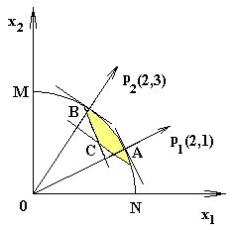

Рис. 3.1. Множество Парето-оптимальных точек

Найдем точки, оптимальные по критериямив отдельности. Для этого построим векторы, имеющие направления векторов  и , и перпендикулярно им – линии уровня. По линиям уровня определяются оптимальные точки  и , расположенные на окружности.

Проверим произвольную точку  *на Парето-оптимальность*. Через неё проведём линии уровня целевых функций и рассмотрим конус, образованный пересечением полуплоскостей, ограниченных этими линиями и лежащих в направлении увеличения соответствующих целевых функций (*конус доминирования для альтернативы* ). На рис. 3.1 этот конус закрашен. Очевидно, что точку  можно улучшить по обоим критериям, и поэтому она не является эффективной. Множество эффективных точек  (точек, оптимальных по Парето) расположено на дуге окружности . Таким образом, эффективные точки лежат только между точками оптимума, полученными при решении многокритериальной задачи отдельно по каждому из критериев.

Найдем координаты точки . Нормальный вектор к окружности имеет координаты , а к линии уровня 1-ой целевой функции – . Из условия коллинеарности векторов следует, что их координаты пропорциональны, то есть . Значит, координаты точки  удовлетворяют системе уравнений

.

Из решения системы следует, что точка  имеет координаты . Аналогично найдем, что точка  имеет координаты .

**Пример 3.2.** Для задачи, сформулированной в примере 3.1, определить множество достижимости и множество Парето.

Рассмотрим, что происходит в пространстве критериев для отображения с помощью вектора целевых функций.

Составим табл. 3.1, в которой поместим характерные точки допустимой области и соответствующие им образы в пространстве критериев.

Таблица 3.1

|  |  |  |  |  |  |
| --- | --- | --- | --- | --- | --- |
| Точка в области |  |  | Образ точки в множестве |  |  |
|  | 0 | 0 |  | 0 | 0 |
|  | 0 | 10 |  | 10 | 30 |
|  | 10 | 0 |  | 20 | 20 |
|  |  |  |  |  |  |
|  |  |  |  |  |  |

Для двух заданных критериев на рис. 3.2 представлено множество достижимости  и множество Парето , являющееся образом множества , оптимальных по Парето точек. Эти множества получены на основе данных табл. 3.1.

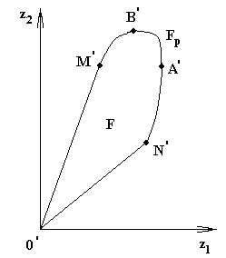

Рис. 3.2. Множество достижимости и множество Парето

Множество  на рис. 3.2 представляет собой дугу . Для двух критериев это множество образует «северо-восточную» границу множества достижимости.

Таким образом, решением задачи МКО является множество точек, оптимальных по Парето . Окончательный выбор всегда остается за ЛПР.

**Проблемы и классификация методов решения задач многокритериальной оптимизации**

При решении задач МКО приходится решать специфические вопросы, связанные с неопределенностью целей и несоизмеримостью критериев. Перечислим основные проблемы, возникающие при разработке методов МКО.

1. Проблема нормализации критериев, то есть приведение критериев к единому (безразмерному) масштабу измерения.

2. Проблема выбора принципа оптимальности, то есть установление, в каком смысле оптимальное решение лучше всех остальных решений.

3. Проблема учета приоритетов критериев, возникающая в тех случаях, когда из физического смысла ясно, что некоторые критерии имеют приоритет над другими.

4. Проблема вычисления оптимума задачи МКО. Речь идет о том, как использовать методы линейной, нелинейной, дискретной оптимизации для вычисления оптимума задач с определенной спецификой.

При решении многокритериальной задачи часто возникает необходимость *нормализации (нормирования)* критериев , то есть приведение всех критериев к единому масштабу и безразмерному виду. В дальнейшем будем считать, что все критерии неотрицательны, то есть  для всех .

Наиболее часто используется замена критериев их безразмерными относительными величинами: , где . Нормализованные критерии обладают двумя важными свойствами: во-первых, они являются безразмерными величинами, и, во-вторых, они удовлетворяют неравенству  для любого . Эти свойства позволяют сравнивать критерии между собой.

Основные методы, применяемые при решении задач МКО, представлены на рис. 3.3.

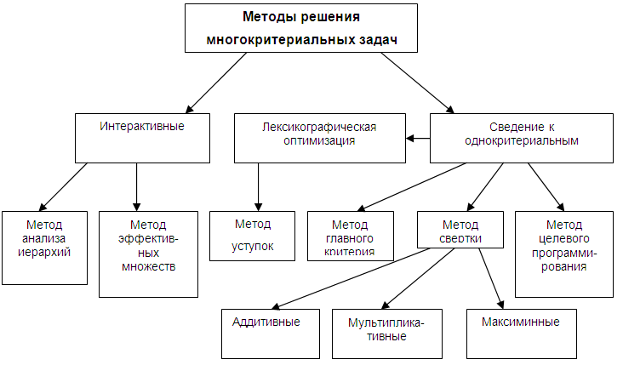

Рис. 3.3. Классификация методов решения многокритериальных задач

В следующих пунктах приведенные здесь методы рассматриваются более подробно.

**Методы, основанные на свертывании критериев**

Вместо  частных критериев  рассматривается один скалярный критерий, полученный путем комбинации частных критериев. Различают аддитивный и мультипликативный методы свертывания критериев.

**1. Метод аддитивной свертки критериев**

Пусть критерии соизмеримы, например, нормированы и определен вектор весовых коэффициентов критериев , характеризующих важность соответствующего критерия. Это значит, что , если критерий  имеет приоритет над критерием . При этом

, .

Для *аддитивного* метода строится новая целевая функция



и решается задача оптимизации скалярного критерия

 при условии .

Можно доказать, что решение задачи со скалярным критерием является эффективным для задачи (3.3).

**Пример 3.3.** Рассмотрим задачу МКО с двумя критериями





при ограничениях

.

Решим задачу оптимизации по каждому критерию в отдельности. Используя графический метод (рис. 3.4а), получим оптимальное решение по первому критерию  и оптимальное решение по второму критерию .

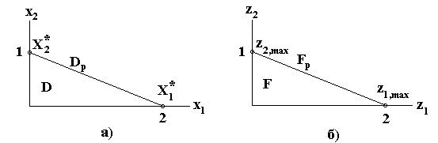

Рис. 3.4. Решение задачи оптимизации по двум критериям

На рис. 3.4б изображено множество достижимости F и указаны значения  и . Выполним свертку критериев:

,

где .

Целевая функция является линейной, поэтому в зависимости от  и  оптимальными будут угловые точки допустимой области , или , или все точки отрезка . Полагая, например, , получим оптимальное решение .

**2. Метод мультипликативной свертки критериев**

Для *мультипликативного* метода подход к решению аналогичен, только целевая функция имеет вид

, причем .

Основной и очень существенный недостаток методов свертывания критериев состоит в субъективности выбора коэффициентов .

**Метод главного критерия**

Выбирается основной (главный) среди критериев. Пусть это, например, . Все остальные целевые функции переводятся в разряд ограничений по приведенному ниже правилу.

В соответствии с требованиями ЛПР на все критерии накладываются определенные ограничения, которым они должны удовлетворять. Вводится система контрольных показателей , относительно которых по всем критериям должны быть достигнуты значения, не меньше заданных значений :

, .

После выбора основного критерия и установления нижних границ для остальных критериев решается задача однокритериальной оптимизации:



при условиях

.

Этот способ наиболее употребителен в инженерной практике.

**Пример 3.4.** Методом главного критерия решить задачу из примера 3.3.

Назначим значения контрольных показателей: , , и пусть первый критерий выбран в качестве основного. Тогда получим задачу с одним критерием:



при условиях

.

Из рис. 3.4а ясно, что оптимальным решением является , . Заметим, что решение, полученное этим методом может не быть эффективным.

**Метод последовательных уступок**

Другой способ носит название метода *последовательных уступок*. В этом методе критерии нумеруются в порядке убывания важности. Пусть критерии  записаны в порядке уменьшения их важности. Тогда должны быть выполнены следующие действия.

1-й шаг. Решается однокритериальная задача по 1-му критерию:

.

2-й шаг. Назначается разумная с инженерной точки зрения уступка , составляется и решается новая задача оптимизации по 2-му критерию:

.

3-й шаг. Назначается уступка для 2-го критерия , составляется и решается задача оптимизации по 3-му критерию:

.

Процесс назначения уступок по каждому критерию и решения однокритериальных задач продолжается, пока не дойдем до последнего  – го шага.

-й шаг. Назначается уступка для  – го критерия , составляется и решается задача оптимизации по последнему  – му критерию:

.

Основной недостаток методов, использующих ограничения на критерии, состоит в субъективности выбора контрольных показателей и в субъективности выбора уступок. При использовании метода последовательных уступок следует помнить, что уступки могут быть несоизмеримы между собой, поэтому надо предварительно организовать нормализацию критериев. Кроме того, в общем случае уже со 2-го шага решение может оказаться не оптимальным по Парето.

**Пример 3.5.**

На лесоперерабатывающем предприятии установлено три группы оборудования (строгальные, фрезерные и шлифовальные станки). На этих станках производится два типа продукция: шкафы и столы. Известны нормы затрат машинного времени, эффективный фонд времени станков, прибыль от реализации единицы продукции (табл. 2.1).

Таблица 2.1

|  |  |  |  |
| --- | --- | --- | --- |
| Станки | Затраты машинного времени на обработку одного изделия, час | | Фонд времени станков, час |
| Шкаф | Стол |
| Строгальные | 4 | 3 | 144 |
| Фрезерные | 2 | 1 | 64 |
| Шлифовальные | 2 | 3 | 120 |
| Прибыль, ден.ед. | 8 | 7 |  |

Определить количество изделий каждого вида, которое необходимо изготовить на предприятии с целью получения наибольшей общей прибыли от реализации готовой продукции.

Количество шкафов и столов, которое необходимо изготовить на предприятии, обозначим соответственно через и . Общая прибыль от их изготовления выражается функцией

. (2.5)

Определим фактическую загрузку по каждой группе оборудования. Она будет равна

 – для строгальных станков,

 – для фрезерных станков,

 – для шлифовальных станков.

Коэффициенты при неизвестных обозначают здесь нормы затрат машинного времени на обработку одного шкафа и одного стола соответственно.

Ресурсы машинного времени ограниченны. Следовательно, загрузка по каждой группе оборудования не должна превышать имеющихся ресурсов машинного времени. Математически это означает, что

. (2.6)

Ограничительные условия для решения данной задачи мы получили в виде системы линейных неравенств (2.6). Очевидно, что неизвестные задачи являются целыми числами и удовлетворяют условиям

, . (2.7)

Таким образом, математическая модель задачи состоит в максимизации целевой функции (2.5) при условиях, что неизвестные и  удовлетворяют системе ограничений (2.6) и неравенствам (2.7).

Чтобы получить наибольшую прибыль в 320 ден.ед., предприятие должно изготовить 12 шкафов и 32 стола. Заметим, что в оптимальном плане шкафов оказалось меньше столов, несмотря на то, что прибыль от одного шкафа выше, чем от одного стола.

В примере 2.5 была рассмотрена задача по критерию максимизации общей прибыли от реализации готовой продукции. Математическая модель была сформулирована в виде целевой функции (2.5) и ограничений (2.6)-(2.7). Согласно оптимальному плану предприятие должно изготовить 12 шкафов и 32 стола, и наибольшая прибыль составит 320 ден.ед.

Дополнительно предположим, что предприятие заинтересовано в эффективном использовании оборудования. При этом известны цены за 1 час простоя оборудования каждого вида: для строгальных станков – 3 ден.ед., для фрезерных станков – 9 ден.ед., для шлифовальных станков – 2 ден.ед.

Требуется составить задачу оптимизации с двумя критериями и решить ее методом уступок.

Обозначим через  суммарные издержки предприятия за простой оборудования. Поскольку время простоя равно

 – для строгальных станков,

 – для фрезерных станков,

 – для шлифовальных станков,

то суммарные издержки равны

,

или

. (3.4)

Система ограничений (2.6)-(2.7) при этом не изменяется:

, (3.5)

, . (3.6)

Задача оптимизации по второму критерию (3.4)-(3.6) решается в Excel с использованием процедуры «Поиск решения» аналогично п.2.3.3. Исходные данные и результаты оптимизации показаны на рис. 3.5.

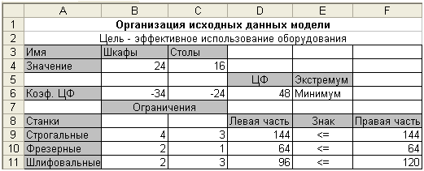

Рис. 3.5. Исходные данные и результаты решения задачи (3.4)-(3.6)

Заметим, что целевая функция (3.4) содержит свободный член, поэтому в ячейку D6 помещается одна из формул табл. 3.2.

Таблица 3.2

|  |  |  |
| --- | --- | --- |
| = B6*B4+C6*C4+1248 | или | =СУММПРОИЗВ(B6:C6;B4:C4)+1248 |

На рис. 3.5 представлен оптимальный план выпуска мебели по критерию минимизации издержек за простой оборудования: предприятие должно изготовить 24 шкафа и 16 столов. При этом минимальные издержки составят ден.ед. Как видим, этот план существенно отличается от оптимального плана по критерию общей прибыли.

Решим теперь задачу с двумя критериями методом уступок. Для первого критерия  назначим уступку , и в математическую модель (3.4)-(3.6) добавим еще одно ограничение . Тогда получим новую задачу оптимизации по второму критерию:

 (3.7)

при ограничениях

, (3.8)

, . (3.9)

Организация исходных данных задачи (3.7)-(3.9) на листе Excel приведена на рис. 3.6.

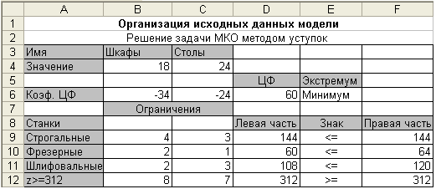

Рис. 3.6. Исходные данные и результаты решения задачи МКО

В результате получен компромиссный план выпуска мебели, состоящий в изготовлении 18 шкафов и 24 столов. Издержки за простой оборудования составят ден.ед., а общая прибыль предприятия будет равна ден.ед.

**Методы целевого программирования**

Название этой группы методов связано с тем, что ЛПР задает определенные цели  для каждого критерия. Задача МКО в этом случае преобразуется в задачу минимизации суммы отклонений с некоторым показателем :

, при XОD, (3.10)

где  – некоторые весовые коэффициенты, характеризующие важность того или иного критерия.

Задачу (3.10) можно конкретизировать в зависимости от значений параметра  и заданных целей. В частности, при  и  получим задачу минимизации суммы квадратов отклонений:

 при XОD,

в которой минимизируется евклидово расстояние от множества достижимости F до «абсолютного максимума»  в пространстве критериев. Здесь .

Осложнения, обусловленные несоизмеримостью величин , можно преодолеть с помощью нормализации критериев, рассматривая следующую задачу оптимизации:

 при XОD. (3.11)

**Пример 3.6.** Методом целевого программирования решить задачу МКО из примера 3.3.

В условиях примера 3.3 имеем , , поэтому задача (3.11) принимает вид



при условиях

.

При постоянном значении  линии уровня целевой функции  представляют собой эллипсы с центром в точке  и полуосями  и . Необходимо найти минимальное значение , для которого соответствующий эллипс будет иметь общие точки с областью D. На рис. 3.7 показано графическое решение данной задачи.

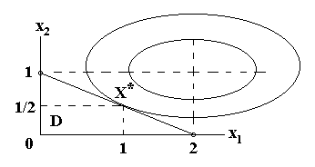

Рис. 3.7. Решение задачи методом целевого программирования

Оптимальной является точка .

**Задания для самостоятельной работы**

Постановка задачи

На лесоперерабатывающем предприятии установлено три группы оборудования ,  и (строгальные, фрезерные и шлифовальные станки). Эти станки производят два типа продукции  и . Известны нормы затрат машинного времени, эффективный фонд времени станков, цена за простой единицы оборудования и прибыль от реализации единицы продукции (табл. 1).

Таблица 1

|  |  |  |  |  |
| --- | --- | --- | --- | --- |
| Оборудование | Затраты машинного времени на обработку единицы продукции, ч | | Эффективный фонд времени станков, ч | Цена за простой единицы оборудования, ден.ед. |
|  |  |
|  |  |  |  |  |
|  |  |  |  |  |
|  |  |  |  |  |
| Прибыль от реализации единицы продукции, ден.ед. |  |  |  | |

Определить количество продукции  и , которое необходимо изготовить на предприятии с тем, чтобы,

* во-первых, получить наибольшую общую прибыль от реализации готовой продукции и,
* во-вторых, наиболее эффективно использовать имеющееся оборудование.

Для выполнения работы необходимо

1. Составить математическую модель в виде двухкритериальной задачи оптимизации.
2. Решить задачу отдельно по каждому критерию в Excel.
3. Определить компромиссное решение задачи методом уступок. Величину уступки принять равной половине разности между значениями прибыли, полученными в результате оптимизации по каждому критерию.

|  |  |
| --- | --- |
| Вариант 1 |  |

|  |  |  |  |  |
| --- | --- | --- | --- | --- |
| Многокритериальная задача о выпуске продукции при ограниченных ресурсах | | | | |
| Станки | Нормозатраты | | Ресурс времени | Цена за простой ед.оборудования |
| Шкаф | Стол |  |
| Фрезерные | 14 | 18 | 892 | 2,5 |  |
| Сверлильные | 14 | 20 | 960 | 4,8 |  |
| Шлифовальные | 20 | 0 | 760 | 0,1 |  |
| Прибыль | 40 | 25 |  |  |  |

|  |  |
| --- | --- |
| Вариант 2 |  |

|  |  |  |  |  |
| --- | --- | --- | --- | --- |
| Многокритериальная задача о выпуске продукции при ограниченных ресурсах | | | | |
| Станки | Нормозатраты | | Ресурс времени | Цена за простой ед.оборудования |
| Шкаф | Стол |  |
| Фрезерные | 10 | 5 | 440 | 3,2 |  |
| Сверлильные | 1 | 26 | 962 | 3,2 |  |
| Шлифовальные | 26 | 6 | 962 | 4,5 |  |
| Прибыль | 20 | 7 |  |  |  |

|  |  |
| --- | --- |
| Вариант 3 |  |

|  |  |  |  |  |
| --- | --- | --- | --- | --- |
| Многокритериальная задача о выпуске продукции при ограниченных ресурсах | | | | |
| Станки | Нормозатраты | | Ресурс времени | Цена за простой ед.оборудования |
| Шкаф | Стол |  |
| Фрезерные | 0 | 27 | 891 | 3,4 |  |
| Сверлильные | 10 | 9 | 567 | 3,2 |  |
| Шлифовальные | 23 | 6 | 966 | 4,9 |  |
| Прибыль | 30 | 17 |  |  |  |

|  |  |
| --- | --- |
| Вариант 4 |  |

|  |  |  |  |  |
| --- | --- | --- | --- | --- |
| Многокритериальная задача о выпуске продукции при ограниченных ресурсах | | | | |
| Станки | Нормозатраты | | Ресурс времени | Цена за простой ед.оборудования |
| Шкаф | Стол |  |
| Фрезерные | 4 | 24 | 936 | 2,2 |  |
| Сверлильные | 11 | 14 | 754 | 3,00 |  |
| Шлифовальные | 24 | 1 | 936 | 0,4 |  |
| Прибыль | 40 | 26 |  |  |  |

|  |  |
| --- | --- |
| Вариант 5 |  |

|  |  |  |  |  |
| --- | --- | --- | --- | --- |
| Многокритериальная задача о выпуске продукции при ограниченных ресурсах | | | | |
| Станки | Нормозатраты | | Ресурс времени | Цена за простой ед.оборудования |
| Шкаф | Стол |  |
| Фрезерные | 4 | 21 | 819 | 2,1 |  |
| Сверлильные | 9 | 12 | 609 | 2,2 |  |
| Шлифовальные | 26 | 2 | 910 | 4,2 |  |
| Прибыль | 70 | 230 |  |  |  |

|  |  |
| --- | --- |
| Вариант 6 |  |

|  |  |  |  |  |
| --- | --- | --- | --- | --- |
| Многокритериальная задача о выпуске продукции при ограниченных ресурсах | | | | |
| Станки | Нормозатраты | | Ресурс времени | Цена за простой ед.оборудования |
| Шкаф | Стол |  |
| Фрезерные | 10 | 1 | 244 | 1,6 |  |
| Сверлильные | 3 | 21 | 777 | 0,2 |  |
| Шлифовальные | 24 | 0 | 528 | 4,2 |  |
| Прибыль | 80 | 284 |  |  |  |

|  |  |
| --- | --- |
| Вариант 7 |  |

|  |  |  |  |  |
| --- | --- | --- | --- | --- |
| Многокритериальная задача о выпуске продукции при ограниченных ресурсах | | | | |
| Станки | Нормозатраты | | Ресурс времени | Цена за простой ед.оборудования |
| Шкаф | Стол |  |
| Фрезерные | 7 | 20 | 840 | 2,9 |  |
| Сверлильные | 14 | 17 | 875 | 3,9 |  |
| Шлифовальные | 21 | 4 | 861 | 3,6 |  |
| Прибыль | 80 | 162 |  |  |  |

|  |  |
| --- | --- |
| Вариант 8 |  |

|  |  |  |  |  |
| --- | --- | --- | --- | --- |
| Многокритериальная задача о выпуске продукции при ограниченных ресурсах | | | | |
| Станки | Нормозатраты | | Ресурс времени | Цена за простой ед.оборудования |
| Шкаф | Стол |  |
| Фрезерные | 4 | 10 | 388 | 1,2 |  |
| Сверлильные | 4 | 22 | 748 | 3,7 |  |
| Шлифовальные | 26 | 5 | 962 | 0,5 |  |
| Прибыль | 50 | 67 |  |  |  |

|  |  |
| --- | --- |
| Вариант 9 |  |

|  |  |  |  |  |
| --- | --- | --- | --- | --- |
| Многокритериальная задача о выпуске продукции при ограниченных ресурсах | | | | |
| Станки | Нормозатраты | | Ресурс времени | Цена за простой ед.оборудования |
| Шкаф | Стол |  |
| Фрезерные | 10 | 6 | 416 | 3,6 |  |
| Сверлильные | 9 | 20 | 900 | 2,7 |  |
| Шлифовальные | 26 | 11 | 962 | 2,4 |  |
| Прибыль | 80 | 40 |  |  |  |

|  |  |
| --- | --- |
| Вариант 10 |  |

|  |  |  |  |  |
| --- | --- | --- | --- | --- |
| Многокритериальная задача о выпуске продукции при ограниченных ресурсах | | | | |
| Станки | Нормозатраты | | Ресурс времени | Цена за простой ед.оборудования |
| Шкаф | Стол |  |
| Фрезерные | 14 | 18 | 892 | 2,5 |  |
| Сверлильные | 14 | 20 | 960 | 4,8 |  |
| Шлифовальные | 20 | 0 | 760 | 0,1 |  |
| Прибыль | 40 | 25 |  |  |  |

|  |  |
| --- | --- |
| Вариант 11 |  |

|  |  |  |  |  |
| --- | --- | --- | --- | --- |
| Многокритериальная задача о выпуске продукции при ограниченных ресурсах | | | | |
| Станки | Нормозатраты | | Ресурс времени | Цена за простой ед.оборудования |
| Шкаф | Стол |  |
| Фрезерные | 7 | 23 | 920 | 5,00 |  |
| Сверлильные | 23 | 2 | 782 | 2,00 |  |
| Шлифовальные | 10 | 9 | 527 | 2,00 |  |
| Прибыль | 80 | 39 |  |  |  |

### 5Игровыемоделирыночногоповедения

5.1 Биматричные игры.

5.1.1. Понятие игры, виды игр

В экономической и других сферах деятельности часто встречается проблема принятия управленческих решений в условиях неопределенности. При этом неопределенность может быть связана как с сознательными действиями противника, так и с другими факторами, влияющими на эффективность решения. Ситуации, в которых сталкиваются интересы двух и более конкурирующих сторон, преследующих разные цели, называются конфликтными. Математической теорией конфликтных ситуаций является теория игр.

***Игрой*** называют математическую модель реальной конфликтной ситуации.В игре могут сталкиваться интересы двух (игра парная) или нескольких (игра множественная) противников; существуют игры с бесконечным множеством игроков. В данном пособии мы будем рассматривать только парные игры.

Игра ведется по определенным правилам. Каждый участник игры имеет несколько вариантов возможных действий (чистых стратегий). Из них он выбирает такие варианты, которые, как он полагает, могут обеспечить ему наилучший результат (исход игры). При этом каждый игрок имеет лишь общее представление о множестве допустимых ответных действий партнера, но не о его конкретном решении. В связи с этим ни один из игроков не может контролировать положение, поэтому как одному, так и другому игроку решение приходится принимать в условиях неопределенности. Непременным остается только стремление игроков использовать любую ошибку партнера в своих интересах. Игры, в которых оба участника, действуя в строгом соответствии с правилами, в равной мере сознательно стремятся добиться наилучшего для себя результата, называются *стратегическими*.

В экономической практике нередко приходится формализовать (моделировать) ситуации, в которых один из участников безразличен к результату игры. Такие игры называют *статистическими* или играми с природой. Под термином “*природа*” понимают всю совокупность внешних обстоятельств, в которых сознательному игроку приходится принимать решение.

***Исход игры*** – это значение некоторой функции, называемой функцией выигрыша (платежной функцией). Платежная функция определяет для каждой совокупности выбранных игроками стратегий выигрыш каждой из сторон. Такая функция задается либо таблицей (платежная матрица), либо аналитическим выражением.

Если сумма выигрышей игроков равна нулю, то игру называют *игрой с нулевой суммой*. В случае парной игры это означает, что выигрыш одного игрока равен проигрышу другого.

**1.1.2. Решение матричных игр в чистых стратегиях   
 (принцип минимакса)**

Парную игру с нулевой суммой удобно исследовать, если функция выигрыша задается платежной матрицей.

Пусть игроки А и В располагают конечным числом возможных действий – чистых стратегий. Обозначим их соответственно А1, А2, …, А*m*и В1, В2, …, В*n*. Игрок А может выбрать любую чистую стратегию А*i*, а игрок В может выбрать любую чистую стратегию В*j*. Пара стратегий (А*i*,В*j*) однозначно определяет результат игры *aij*(*aij*– выигрыш игрока А или проигрыш игрока В при условии, если игрок A придерживается своей чистой стратегии A*i*, а игрок B – чистой стратегии B*j*). Если известны значения исхода игры *aij*для каждой пары (А*i*,В*j*) чистых стратегий, то можно составить платежную матрицу выигрышей игрока А (проигрышей игрока В) (рис. 1.1).

|  |  |  |  |  |
| --- | --- | --- | --- | --- |
|  | B1 | … | B*n* | α*i* |
| A1 | *a*11 | … | *a*1*n* | α1 |
| … | … | … | … | … |
| A*m* | *am*1 | … | *amn* | α*m* |
| β*j* | β1 |  | β*n* |  |

*Рис. 1.1.* **Платежная матрица игры**

Решить матричную игру означает определить наилучшую стратегию игрока A, а также наилучшую стратегию игрока B. Если рассматривается стратегическая игра, то предполагается, что противники одинаково разумны, и каждый из них делает все для того, чтобы добиться своей цели.

Используя этот принцип, найдем наилучшую стратегию игрока A. Выбирая стратегию A*i*, мы должны рассчитывать, что игрок B ответит на нее той из своих стратегий B*j*, для которой выигрыш игрока A будет минимальным. Найдем минимальное число *aij* в каждой строке матрицы:

.

Эта величина есть гарантированный (самый малый) выигрыш игрока A при выборе им чистой стратегии A*i*. Значения α*i*обычно записываются в правом столбце платежной матрицы (см. рис. 1.1). Очевидно, что желающий перестраховаться игрок A должен предпочесть другим стратегиям ту, для которой гарантированный выигрыш α*i*максимален.

Обозначим это максимальное значение . Величина  есть гарантированный выигрыш, который игрок A может получить в игре, и называется ***нижней ценой игры***или ***максимином***. Стратегия, обеспечивающая игроку A получение нижней цены игры, называется ***максиминной стратегией***.

Аналогичные рассуждения могут быть проведены по поводу действий игрока В. С его точки зрения, в платежной матрице приведены проигрыши. В каждом из столбцов он должен найти максимальное значение проигрыша при выборе стратегии B*j*:

.

Значения β*j*записываются в дополнительной строке платежной матрицы (см. рис. 1.1).

Выбирать стратегию игроку B следует так, чтобы минимизировать величину проигрыша при любых действиях соперника, т. е. обеспечить . Величина  называется ***верхнейценой игры*** (***минимаксом***), а соответствующая ей чистая стратегия B*j* – минимаксной.

Можно показать, что максимин не превосходит минимакс, т. е. α ≤ β. Если в игре нижняя цена равна верхней (α = β ), то говорят, что игра имеет седловую точку и ***чистую цену игры***γ =α = β. Пару чистых стратегий (,), соотвествующихγ, называют седловой точкой матричной игры, а элемент *aij*\*платежной матрицы, стоящий на пересечении *i*\*-й строки и *j*\*-го столбца, – седловым элементом платежной матрицы. Он одновременно является минимальным в своей строке и максимальным в своем столбце. Стратегии  и , образующие седловую точку, являются оптимальными. Значения ;;γ называют ***решением игры***.

***Пример.***В игре принимают участие два игрока. Каждый из игроков может записать независимо от другого цифру 4, 5 или 6. Если разность между цифрами, записанными игроками А и В положительна, то игрок А выигрывает количество очков, равное этой разности. Если разность отрицательна, то выигрывает игрок В. Если разность равна нулю, то игра заканчивается вничью. Составить платежную матрицу и найти решение игры.

***Решение.*** Составим платежную матрицу игры. Чистыми стратегиями игрока А будут: А1 – записать число 4; А2 – записать число 5; А3 – записать число 6. У игрока В чистыми будут аналогичные стратегии. Элемент матрицы а11 = 0, так как в ситуации (А1; В1) оба игрока записывают цифру 4 и выигрыш игрока А равен 4 – 4 = 0. В ситуации (А1; В2) выигрыш игрока А составит а12 = 4–5 = –1. Аналогичным образом вычисляются остальные элементы платежной матрицы (рис. 1.2).

|  |  |  |  |  |
| --- | --- | --- | --- | --- |
|  | B1 (4) | B2 (5) | B3 (6) | α*i* |
| A1 (4) | 0 | –1 | –2 | –2 |
| A2 (5) | 1 | 0 | –1 | –1 |
| A3 (6) | 2 | 1 | 0* | 0 |
| β*j* | 2 | 1 | 0 |  |

*Рис. 1.2.* **Платежная матрица примера**

Определим минимальные гарантированные выигрыши игрока А, равные при выборе им стратегий А*i*. Так, если игрок А записал цифру 4, то его минимальный выигрыш при выборе данной стратегии составит α1 = min(0; –1; –2) = –2. Аналогично находим α2= min(1; 0; –1)= –1, если игрок А записал цифру 5 и α3=  
= min(2; 1; 0) = 0, если им записана цифра 6. Найдем нижнюю цену игры игрока А, воспользовавшись “принципом максимина”, т. е. . Нижняя цена игры для игрока А составит   
α = max(–2; –1; 0) = 0. Таким образом, максиминному выбору игрока А будет отвечать третья стратегия, гарантирующая выигрыш, равный нулю.

Для игрока В значения элементов  составят соответственно = 2,= 1, = 0. Верхняя чистая цена игры для игрока В по “принципу минимакса” составит = min (2; 1; 0) = 0. Следовательно, минимаксному выбору игрока В будет отвечать третья стратегия, гарантирующая минимальный проигрыш, равный нулю.

Так как α=β, то данная игра имеет седловую точку, т. е. третья чистая стратегия игрока А и третья чистая стратегия игрока В образуют седловую точку со значением 0 и данная матричная игра имеет решение (A3; B3; 0).

**1.1.3. Упрощение матричных игр**

Если платежная матрица игры не содержит седловой точки, то задача определения оптимальной смешанной стратегии тем сложнее, чем больше размерность матрицы. Поэтому для игр с платежными матрицами большой размерности отыскание решения можно несколько упростить, если уменьшить их размерность путем вычеркивания дублирующих и заведомо невыгодных стратегий.

*Определение 1*. Если в матрице игры все элементы строки (столбца) равны соответствующим элементам другой строки (столбца), то соответствующие строкам (столбцам) стратегии называются ***дублирующими***.

*Определение 2*. Если в матрице игры все элементы некоторой строки, определяющей стратегию А*i* игрока А, не больше (меньше или равны) соответствующих элементов другой строки, то стратегия A*i* называется ***заведомо невыгодной***.

*Определение 3*. Если в матрице игры все элементы некоторого столбца, определяющего стратегию В*j* игрока В, не меньше (больше или равны) соответствующих элементов другого столбца, то стратегия B*j* называется ***заведомо невыгодной***.

Для того, чтобы перевести значения всех элементов платежной матрицы в область неотрицательных значений, нужно ко всем элементам матрицы добавить некоторое достаточно большое число L. При этом цена игры γ увеличится на L, а решение задачи не изменится.

Таким образом, платежную матрицу можно всегда преобразовать так, что ее элементы будут целыми неотрицательными числами, а это упрощает расчеты.

***Пример.*** Выполнить возможные упрощения платежной матрицы:

. (1.1)

*Решение.*Поскольку соответствующие элементы второй и четвертой строк матрицы (1.1) равны, то имеет место случай с дублирующими стратегиями. Следовательно, одну из строк можно убрать (например, четвертую). Элементы первой строки меньше соответствующих элементов второй строки, а элементы пятой строки меньше или равны соответствующим элементам третьей строки. Поэтому игроку А, стремящемуся максимизировать выигрыш, выгоднее применять стратегии А2 и А3, а не стратегии А1 и А5. В связи с этим опустим первую и пятую строки, получим платежную матрицу (1.2):

. (1.2)

В преобразованной матрице (1.2) элементы первого и второго столбцов больше соответствующих элементов четвертого столбца. Поэтому игроку B, стремящемуся минимизировать проигрыш, стратегии В1 и В2 являются заведомо невыгодными. В связи с этим опустим первый и второй столбцы. По аналогичной причине после сравнения пятого и третьего столбцов опускаем пятый столбец. В результате приходим к матрице (1.3):

. (1.3)

Далее, для того, чтобы перевести элементы матрицы (1.3) в область неотрицательных значений добавим к каждому из них число 4. Получим матрицу (1.4):

. (1.4)

Сравнивая вновь строки полученной матрицы, заключаем, что дальнейшему упрощению она не подлежит.

**1.1.4. Решение матричных игр без седловых точек**

Если матрица игры содержит седловую точку, то ее решение находится по принципу минимакса (матричная игра решается в чистых стратегиях). Если же платежная матрица не имеет седловой точки, т. е. α < β, то решением для каждого игрока будет сложная стратегия, состоящая в случайном применении им двух и более чистых стратегий.

Если в процессе игры игрок применяет попеременно несколько чистых стратегий с определенными частотами, то такая стратегия игрока называется ***смешанной***.

Однако, следует отметить, что применение игроками смешанных стратегий имеет смысл только тогда, когда данная игра проводится ими многократно. В случае однократно проводимой игры, не имеющей седловой точки, дать какие-либо содержательные рекомендации игрокам не представляется возможным.

***Смешанной стратегией***игрока А называется вектор (*p*1; *p*2; …, *pm*), где *pi* – вероятность, с которой игрок A выбирает свою чистую стратегию A*i*. Компоненты вектора *р* удовлетворяют условиям: .

***Смешанной стратегией*** игрока B называют вектор , где *qi* – вероятность применения игроком B его чистой стратегии B*j*. При этом .

Решить задачу в смешанных стратегиях означает найти такие оптимальные смешанные стратегии и , которые доставляют игроку A максимальный средний выигрыш, а игроку B – минимальный средний проигрыш.

***Ценой игры***γ при решении в смешанных стратегиях называется величина среднего выигрыша игрока A (среднего проигрыша B), приходящегося на одну партию. Стратегии игроков, входящие в их оптимальные смешанные стратегии, называются***активными***.

Можно показать, что цена игры всегда удовлетворяет условию:

.

Следовательно, если каждый игрок придерживается своих смешанных стратегий при многократном повторении игры, то он получает более выгодный для себя результат, чем применяя “перестраховочные” стратегии, соответствующие α и β. Каждый из игроков не заинтересован в отходе от своей оптимальной стратегии, так как ему это невыгодно.

**1.1.5. Решение матричной игры путем сведения к задаче линейного программирования**

Пусть платежная матрица игры не содержит седловой точки, следовательно, игра решается в смешанных стратегиях.

Будем считать, что все элементы платежной матрицы неотрицательны (если это не так, то можно воспользоваться правилом перевода элементов матрицы в область неотрицательных значений (см.   
п. 1.3). Следовательно, можно принять, что γ > 0.

Применение игроком А оптимальной смешанной стратегии  гарантирует ему, независимо от поведения игрока В, выигрыш, не меньший цены игры γ.

Если игрок А применяет свою оптимальную стратегию , а игрок В свою чистую стратегию В*j*, то средний выигрыш игрока А будет равен:

.

Учитывая, что γ*j* не может быть меньше γ, можем записать условие:

. (1.5)

Разделив левую и правую части неравенства (1.5) на цену игры   
γ> 0, получим:

. (1.6)

Введем новые обозначения:

. (1.7)

Тогда неравенства (1.6) запишутся в виде:

. (1.8)

где *xi*0, так как *pi* 0, γ> 0.

Компоненты вектора *р* удовлетворяют следующему условию:

*p*1 + *p*2 + … + *pm* = 1.

Учитывая соотношение (1.7) получим, что переменные *xi* удовлетворяют условию:

.

Учитывая, что игрок А стремится максимизировать γ, получаем линейную функцию

. (1.9)

Таким образом, приходим к следующей задаче линейного программирования: найти неотрицательные значения переменных *xi* (), минимизирующие линейную функцию (1.9) и удовлетворяющие ограничениям (1.8):



Решив данную задачу, найдем цену игры  и вероятность применения игроком А его чистых стратегий .

Аналогично для игрока В нужно решить двойственную задачу:

,



Решив двойственную задачу, найдем вероятности применения игроком В его чистых стратегий из выражения:

.

**1.2. Пример решения задачи**

Решить игру, представленную платежной матрицей:

.

Порядок выполнения работы

Прежде всего проверим, имеет ли игра седловую точку. Для каждой стратегии игрока A найдем наименьший выигрыш  и запишем в соответствующий столбец:

|  |  |  |  |  |  |
| --- | --- | --- | --- | --- | --- |
|  | B1 | B2 | B3 | B4 | α*i* |
| A1 | 3 | 1 | 9 | 5 | 1 |
| A2 | 1 | 5 | 7 | 0 | 0 |
| A3 | 0 | 4 | 5 | –1 | –1 |
| A4 | 1 | 5 | 7 | 0 | 0 |
| A5 | 4 | –2 | 5 | 2 | –2 |
| β*j* | 4 | 5 | 9 | 5 |  |

*Рис. 1.3.* **Платежная матрица примера**

Аналогично для каждой стратегии игрока B максимальный проигрыш . Нижняя цена игры (максимин):

.

Верхняя цена игры (минимакс):

.

Максиминная (перестраховочная) стратегия игрока A есть стратегия A1. Применяя эту стратегию игрок A получит выигрыш не менее 1. Минимаксная (перестраховочная) стратегия игрока B есть стратегия B1. Применяя эту стратегию, он проиграет не больше 4.

Так как α ≠ β, будем решать игру в смешанных стратегиях. Цена игры при этом удовлетворяет условию 1 ≤ γ ≤ 4.

Решение игры в смешанных стратегиях начинают с упрощения платежной матрицы и перевода всех ее элементов в область целых неотрицательных значений.

Поскольку соответствующие элементы второй и четвертой строк равны, то имеет место случай с дублирующими стратегиями. Следовательно, одну из строк можно убрать (например, четвертую). Элементы третьей строки меньше соответствующих элементов второй строки. Поэтому игроку А, стремящемуся максимизировать выигрыш, выгоднее применять стратегию А2, а не стратегию А3. В связи с этим опустим третью строку. Преобразованная матрица будет иметь следующий вид:

.

Элементы третьего столбца больше соответствующих элементов первого столбца. Поэтому стратегия B3 является для игрока B заведомо невыгодной. Опустим третий столбец и получим следующую матрицу:

.

Анализируя эту матрицу, делаем вывод, что дальнейшему упрощению она не подлежит.

Для решения игры путем сведения к задаче линейного программирования, переведем элементы матрицы в область целых неотрицательных значений. Для этого прибавим к каждому элементу матрицы число 2 и получим следующую матрицу:

.

Составим задачу линейного программирования для игрока А:

,

 (1.10)

Для игрока B имеем двойственную задачу:

,

 (1.11)

Для решения задачи (1.10) воспользуемся надстройкой Excel*Поиск решения*. Подготовьте исходные данные на листе Excel как показано на рис. 1.4.

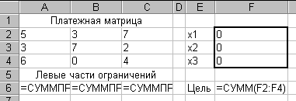

*Рис. 1.4.* **Исходные данные для решения матричной игры**

Ячейки F2:F4 отведены под значения переменных *xi*. В них введены начальные приближения, равные нулю. В ячейке F6 находится формула целевой функции (сумма переменных). В ячейках A6:C6 – формулы левых частей ограничений:

* A6: =СУММПРОИЗВ(A2:A4;$F$2:$F$4);
* B6: =СУММПРОИЗВ(B2:B4;$F$2:$F$4);
* C6: =СУММПРОИЗВ(C2:C4;$F$2:$F$4).

Формулу ячейки A6 в ячейки B6:C6 можно скопировать методом автозаполнения.

Вызовем надстройку *Поиск решения* и заполним диалоговое окно как показано на рис. 1.5 (необходимо также установить флажок *Линейная модель*, нажав кнопку *Параметры*).

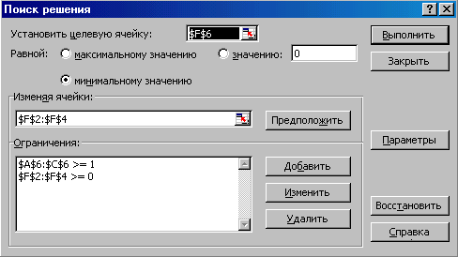

*Рис. 1.5.* **Окно *Поиск решения* для решения матричной игры**

Нажмем кнопку *Выполнить*, получим сообщение об успешном решении задачи и выберем в списке *Тип отчета* пункт *Устойчивость*. Переключатель должен быть установлен в положение *Сохранить найденное решение*. После нажатия кнопки *OK*Excel сформирует отдельный лист рабочей книги, содержащий отчет по устойчивости. Отчет по устойчивости требуется для того, чтобы не решать заново двойственную задачу: оптимальные значения двойственных переменных *zj*\* приведены в графе *Теневая цена* этого отчета. Скопируем ячейки, содержащие значение теневой цены, на лист с исходными данными задачи в ячейки B8:B10 (рис. 1.6).

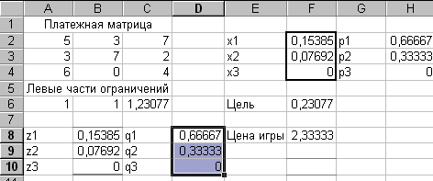

*Рис. 1.6.* **Результаты решения игры**

Найдем вероятности применения игроком А чистых стратегий по формуле

.

Для этого в ячейке H2 запишем формулу для нахождения *p*1:

= F2/$F$6.

Вероятности *p*2  и*p*3 находятся аналогично, поэтому скопируем формулу из ячейки H2 в ячейки H3 и H4 с помощью автозаполнения.

Итак, , , .

Вероятности применения игроком В чистых стратегийВ*j* находим по формуле

.

Для этого в ячейку D8 запишем формулу для нахождения *q*1:

= B8/$F$6.

Вероятности *q*2  и*q*3 находятся аналогично, поэтому скопируем формулу из ячейки D8 в ячейки D9 и D10 с помощью маркера автозаполнения.

Итак, ; ; .

Цену игры найдем по формуле

.

Однако это будет цена игры для преобразованной матрицы. Чтобы вернуться к исходной задаче, нужно вычесть 2 из γ (так как ранее мы прибавляли двойку ко всем элементам платежной матрицы, а это увеличивает цену игры на 2). Итак, в ячейку F8 запишем формулу

=1/F6–2.

Получим, что цена игры равна 2,33. Учитывая, что для данной задачи α = 1, а β = 4, убеждаемся, что условие α ≤ γ ≤ β выполнено.

Окончательно возвращаясь к исходной задаче, необходимо вспомнить, какие стратегии игроков A и B мы посчитали заведомо невыгодными и вычеркнули из платежной матрицы. Этим стратегиям, очевидно, соответствуют вероятности, равные нулю. Итак, для исходной платежной матрицы имеем следующие смешанные стратегии:

* игрока A: ;
* игрока B: .

Полученные результаты можно сформулировать так: в случае многократного повторения игры игроку А для получения максимально возможного среднего выигрыша, равного 2,33, следует в приблизительно 67 % случаев применять первую стратегию, и в 33 % случаев – вторую. Например, если игра повторяется 100 раз, то 67 раз он должен применить первую стратегию и 33 раза – вторую. Остальные стратегии игроку А применять невыгодно.

Что касается игрока B, то он должен также применять свои первую и вторую стратегии в 67 % случаев и 33 % случаев соответственно. При этом его средний проигрыш будет 2,33, что значительно меньше верхней цены игры β = 4.

**1.3. Задания для самостоятельной работы**

Решить матричную игру, заданную платежной матрицей, сведя ее к паре двойственных задач линейного программирования. Предварительно произвести возможные упрощения платежной матрицы.

***Вариант 1.***

.

*Ответ:p*1= 0, *p*2= 0,17, p3= 0, *p*4= 0,83, *p*5= 0, *q*1= 0, *q*2= 0, *q*3= 0, *q*4= 0,83, *q*5 = 0,17, цена игры = 1,83.

***Вариант 2.***

***.***

*Ответ:p*1= 0, *p*2 = 0,67, *p*3 = 0, *p*4 = 0,33, *p*5= 0, *q*1 = 0,5, *q*2= 0, *q*3= 0,5, *q*4 = 0, *q*5= 0, цена игры = 1.

***Вариант 3.***

.

*Ответ:p*1 = 0, *p*2=0,67, *p*3 = 0,33, *p*4 = 0, *p*5 = 0, *q*1 = 0, *q*2 = 0,*q*3= 0,67, *q*4 = 0,33, *q*5 = 0, цена игры = 2,67.

***Вариант 4.***

***.***

*Ответ*: *p*1 = 0, *p*2= 0, *p*3= 0,71, *p*4= 0,29, *p*5= 0, *q*1= 0, *q*2= 0,14, *q*3= 0, *q*4= 0,86, *q*5= 0, цена игры = 3,29.

***Вариант 5.***

.

*Ответ:p*1= 0, *p*2= 0,43, *p*3= 0,5, *p*4= 0, *p*5= 0,07, *q*1= 0,14, *q*2= 0,29, *q*3= 0,57, *q*4= 0, *q*5= 0, цена игры = 2,43.

***Вариант 6.***

.

*Ответ:p*1= 0,14, *p*2= 0, *p*3= 0, *p*4= 0,86, *p*5= 0, *q*1= 0,57, *q*2= 0,   
*q*3= 0,43, *q*4= 0, цена игры = 1,43.

***Вариант 7.***

.

*Ответ:p*1= 0, *p*2= 0,29, *p*3= 0, *p*3= 0,71, *p*5 = 0, *q*1=0,14, *q*2= 0,86, *q*3= 0, *q*4= 0, цена игры = 1,29.

***Вариант 8.***

.

*Ответ:p*1= 0, *p*2= 0,67, *p*3= 0,33, *p*4= 0, *p*5= 0, *q*1= 0,67, *q*2= 0,33, *q*3= 0, *q*4= 0, цена игры = 2,33.

*Контрольные вопросы*

1. Что такое игра? Какие бывают виды игр?
2. Поясните понятия “чистая стратегия”, “исход игры”, “платежная матрица”. Что значит решить матричную игру?
3. Принцип минимакса. Нижняя и верхняя цена игры.
4. Когда существует решение игры в чистых стратегиях? Что такое седловая точка матричной игры?
5. Как можно упростить платежную матрицу игры? Какие стратегии называются заведомо невыгодными?
6. Что такое смешанные стратегии игроков? Что означает решить матричную игру в смешанных стратегиях?
7. Что такое цена игры в случае решения задачи в чистых стратегиях? А в случае решения в смешанных стратегиях?
8. Поясните смысл неравенства α ≤ γ ≤ β.
9. К решению каких задач линейного программирования сводится решение матричной игры?
10. Поясните, почему целевая функция задачи линейного программирования для игрока A должна быть минимизирована.
11. Какой должна быть платежная матрица игры, чтобы ее можно было свести к задаче линейного программирования?

*3.4. Статистические игры (Игры с природой)*

*Игра с природой* – это такая игровая модель, в которой один из участников безразличен к результату игры. Свои чистые стратегии такой участник игры реализует не целенаправленно, а случайным образом. Под термином «природа» понимают всю совокупность внешних обстоятельств, в которых сознательному игроку приходится принимать решение. Так, под «природой» могут пониматься погодные условия, спрос на рынке, состояние валютной биржи и т. д.

В играх с природой степень неопределенности при принятии решения сознательным игроком возрастает. «Природа», будучи безразличной в отношении выигрыша, может реализовать такие стратегии, которые выгодны сознательному игроку. Поэтому в таких играх решение принять сложнее, а выиграть можно больше.

Игра с природой задается платежной матрицей, в которой строки соответствуют стратегиям сознательного игрока, а столбцы – состояниям природы.

Рассмотрим следующий пример.

***Пример 3.6.*** Туристическая фирма «Топ Тур» реализует туристические путевки. Объем реализации путевок изменяется в зависимости от потребительского спроса в пределах от 6 до 9 единиц. Если путевок меньше, чем требует спрос на них, то фирма может заказать недостающее количество. При этом возникнут дополнительные расходы в размере 5 усл. ед. за каждую новую путевку. А если количество путевок превышает спрос, то потери за невостребованную путевку составят 6 усл. ед. Прибыль от реализации одной путевки составляет   
10 усл. ед.

Требуется определить, какое количество путевок выгоднее брать на реализацию.

*Решение*

Построим платежную матрицу игры. Сознательный игрок *А* имеет 4 возможные стратегии:

* *A*1 – заказать 6 путевок;
* *A*2 – заказать 7 путевок;
* *А*3 – заказать 8 путевок;
* *А*4 – заказать 9 путевок.

Потребительский спрос выступает в качестве второго игрока (природы). Возможны следующие состояния природы:

* *П*1 – купят 6 путевок;
* *П*2 – купят 7 путевок;
* *П*3 – купят 8 путевок;
* *П*4 – купят 9 путевок.

Результаты расчета платежной матрицы игры показаны в табл. 3.7.

*Таблица 3.7*. **Платежная матрица игры с природой**

|  |  |  |  |  |
| --- | --- | --- | --- | --- |
| Стратегии | *П*1 (купят 6) | *П*2 (купят 7) | *П*3 (купят 8) | *П*4 (купят 9) |
| *А*1 (заказать 6) | 60 | 65 | 70 | 75 |
| *А*2 (заказать 7) | 54 | 70 | 75 | 80 |
| *А*3 (заказать 8) | 48 | 64 | 80 | 85 |
| *А*4 (заказать 9) | 42 | 58 | 74 | 90 |

Поясним расчеты некоторых элементов платежной матрицы.

Элемент *a*11 означает прибыль сознательного игрока *A* (фирмы) в ситуации, когда закажут 6 путевок (стратегия *A*1) и спрос на них составит 6 шт. (состояние *П*1). Поскольку при этом все путевки будут проданы, а прибыль от одной путевки равна 10 усл. ед., то общая прибыль составит *a*11 = 6 · 10 = 60 усл. ед.

Элемент *a*12 есть выигрыш игрока *A* (прибыль фирмы), если будет заказано 6 путевок, а спрос составит 7 шт. Тогда 6 заранее заказанных путевок будут проданы и принесут прибыль 6 · 10 = 60 усл. ед.,   
а 7-я путевка будет экстренно заказана. При этом возникнут дополнительные расходы в размере 5 усл. ед., так что прибыль от этой путевки окажется уже не 10, а 10 – 5 = 5 усл. ед. Общая прибыль фирмы составит *a*12 = 60 + 5 = 65 усл. ед.

Элемент *a*21 платежной матрицы есть выигрыш игрока *A*, если будет заказано 7 путевок, а купят только 6. В этом случае прибыль от этих проданных путевок будет равна 6 · 10 = 60 усл. ед., а 7-я путевка принесет убыток 6 усл. ед. Поэтому общая прибыль фирмы составит *a*21 = 60 – 6 = 54 усл. ед.

Аналогично рассчитываются все остальные элементы платежной матрицы.

Особенность игр с природой заключается в том, что решение достаточно найти только для сознательного игрока, поскольку природа наши рекомендации воспринять не может.

Анализ платежной матрицы игры с природой начинается с выявления и отбрасывания заведомо невыгодных стратегий игрока *А*. Стратегия является заведомо невыгодной, если в соответствующей строке платежной матрицы все значения меньше, чем значения в какой-либо другой строке. Что касается природы, то ни одну из ее стратегий отбросить нельзя.

Как правило, игры с природой решаются на основании различных критериев. Эти критерии основываются на здравом смысле, интуиции и практической целесообразности. Если рекомендации, вытекающие из различных критериев, совпадают, то принимается рекомендуемое решение. Если рекомендации критериев противоречат друг другу, то нужно выбрать ту стратегию, на которую указывает большее количество критериев, либо привлечь дополнительную информацию.

***3.4.1. Критерии, основанные на известных вероятностях   
состояний природы***

*Критерий Байеса*

Иногда на основе данных статистических наблюдений можно определить вероятности состояний природы, например:

.

Причем  и , так как все состояния природы составляют полную группу событий.

Среднее значение (математическое ожидание) выигрыша , которое получит игрок *А* при применении им стратегии *Ai*, можно рассчитать по формуле



Согласно критерию Байеса, в качестве оптимальной выбирается та из стратегий *Ai*, которая соответствует максимальному математическому ожиданию выигрыша. Это можно выразить следующей фор-  
мулой:

|  |  |
| --- | --- |
| . | (3.12) |

*Критерий Байеса-Лапласа*

Если можно считать, что все состояния природы равновероятны,   
т. е. удовлетворяют следующему условию:

,

то в качестве оптимальной выбирается та стратегия, которая обеспечивает максимальное среднее арифметическое значение выигрыша. Это можно выразить нижеприведенной формулой:

|  |  |
| --- | --- |
| . | (3.13) |

***3.4.2. Критерии, используемые в условиях полной   
неопределенности, т. е. когда вероятности   
состояний природы неизвестны***

*Максиминный критерий Вальда*

Согласно этому критерию выбирается та стратегия, которая гарантирует максимальный выигрыш в наихудших условиях, т. е. обеспечивается равенство

|  |  |
| --- | --- |
| . | (3.14) |

Критерий Вальда выражает позицию «крайнего пессимизма», и принимаемое решение носит заведомо перестраховочный характер.

*Критерий Сэвиджа (минимаксного риска)*

На основе платежной матрицы можно рассчитать соответствующую матрицу рисков игры. *Риском* называется разность между максимально возможным при данном состоянии природы выигрышем и тем выигрышем, который будет получен при применении стратегии *Аi*. Максимальный выигрыш при состоянии природы *Пj*(максимум в *j*-м столбце) обозначим β*j*:

|  |  |
| --- | --- |
| . | (3.15) |

Риск игрока *А* при применении им стратегии *Ai*в условиях *Пj* определяется по следующей формуле:

|  |  |
| --- | --- |
| . | (3.16) |

При этом всегда .

Согласно критерию Сэвиджа выбирается та стратегия, которая в наихудших условиях дает наименьший риск, т. е. обеспечивается следующим равенством:

|  |  |
| --- | --- |
| . | (3.17) |

Этот критерий также соответствует позиции крайнего пессимизма, но здесь пессимизм понимается в ином свете: рекомендуется всячески избегать большого риска при принятии решений.

*Критерий Гурвица*

Оптимальной считается чистая стратегия *Аi*, найденная из следующего условия:

|  |  |
| --- | --- |
|  | (3.18) |

где λ – коэффициент пессимизма, принимающий значения 0 ≤λ≤ 1.

При λ = 1 критерий Гурвица превращается в критерий Вальда (критерий «крайнего пессимизма»), а при λ = 0 – в критерий «крайнего оптимизма», когда рекомендуется выбирать стратегию, обеспечивающую самый большой выигрыш. При 0 <λ< 1 получается нечто среднее между тем и другим. В связи с этим критерий Гурвица называют также критерием «пессимизма–оптимизма».

Величина λ выбирается исходя из опыта и здравого смысла. Чем ответственнее ситуация, тем ближе к 1 выбирается λ.

Рассмотрим следующий пример.

***Пример 3.7.*** Применим различные критерии для решения игры с природой из примера 3.6.

1. Допустим, для предыдущего примера известны вероятности состояний природы, т. е. спроса на путевки: *q*1 = 0,2; *q*2 = 0,3; *q*3 = 0,3;   
*q*4 = 0,2. Тогда средний выигрыш (математическое ожидание) для каждой стратегии игрока *А* следующий:

 60 · 0,2 + 65 · 0,3 + 70 · 0,3 + 75 · 0,2 = 67,5;

 54 · 0,2 + 70 · 0,3 + 75 · 0,3 + 80 · 0,2 = 70,3;

 48 · 0,2 + 64 · 0,3 + 80 · 0,3 + 85 · 0,2 = 69,8;

 42 · 0,2 + 58 · 0,3 + 74 · 0,3 + 90 · 0,2 = 66.

Наибольший средний выигрыш дает стратегия *A*2 ( 70,3). Таким образом, по критерию Байеса, следует выбрать вторую стратегию (заказать 7 путевок).

2. Рассмотрим другую ситуацию. Если известно, что все состояния спроса на путевки равновероятны, то можно применить критерий Лапласа. Рассчитаем для каждой стратегии игрока *A* среднее арифметическое значение выигрыша путем следующих вычислений:

 (60 + 65 + 70 + 75) : 4 = 67,5;

 (54 + 70 + 75 + 80) : 4 = 69,75;

 (48 + 64 + 80 + 85) : 4 = 69,25;

 (42 + 58 + 74 + 90) : 4 = 66.

Наибольший средний выигрыш соответствует стратегии *A*2. Таким образом, сознательному игроку (фирме) рекомендуется применять вторую стратегию.

3. Если о вероятностях состояния спроса вообще ничего не известно, следует применить критерии Вальда, Сэвиджа и Гурвица.

К платежной матрице игры добавим два столбца, в которых рассчитаем минимальное и максимальное значения выигрыша для каждой стратегии (табл. 3.8).

*Таблица 3.8.***Расчеты для критериев Вальда и Гурвица**

|  |  |  |  |  |  |  |
| --- | --- | --- | --- | --- | --- | --- |
| Стратегии | *П*1 | *П*2 | *П*3 | *П*4 |  |  |
| *А*1 | 60 | 65 | 70 | 75 | 60 | 75 |
| *А*2 | 54 | 70 | 75 | 80 | 54 | 80 |
| *А*3 | 48 | 64 | 80 | 85 | 48 | 85 |
| *А*4 | 42 | 58 | 74 | 90 | 42 | 90 |

По критерию Вальда оптимальной является стратегия *A*1 (заказать 6 путевок), так как ей соответствует наибольшее значение в столбце минимальных выигрышей:

α == *max* (60; 54; 48; 42) = 60.

Вычислим значения показателя *Si*для критерия Гурвица, задав параметр λ = 0,7:

*S*1 = 0,7 ∙ 60 + 0,3 ∙ 75 = 64,5;

*S*2 = 0,7 ∙ 54 + 0,3 ∙ 80 = 61,8;

*S*3 = 0,7 ∙ 48 + 0,3 ∙ 85 = 59,1;

*S*4 = 0,7 ∙ 42 + 0,3 ∙ 90 = 56,4.

Так как наибольшим значением показателя *Si* является *S*1 = 64,5, по критерию Гурвица оптимальной считается стратегия *А*1 (заказать 6 путевок).

Чтобы применить критерий Сэвиджа, рассчитаем матрицу рисков. Для этого найдем максимально возможный выигрыш для каждого состояния природы по формуле (3.15). Получим следующие результаты:

 (максимум в первом столбце);







Из максимального выигрыша в каждом столбце последовательно вычтем все другие элементы этого столбца (формула 3.16) и получим матрицу рисков (табл. 3.9).

*Таблица 3.9.***Матрица рисков игры с природой**

|  |  |  |  |  |  |
| --- | --- | --- | --- | --- | --- |
| Стратегии | *П*1 | *П*2 | *П*3 | *П*4 | *maxrij* |
| *А*1 | 0 | 5 | 10 | 15 | 15 |
| *А*2 | 6 | 0 | 5 | 10 | 10 |
| *А*3 | 12 | 6 | 0 | 5 | 12 |
| *А*4 | 18 | 12 | 6 | 0 | 18 |

Для каждой стратегии *Ai* рассчитаем максимальный риск и запишем в правый дополнительный столбец матрицы (см. табл. 3.9). Минимальное значение в этом дополнительном столбце равно 10. Ему соответствует стратегия *A*2 (заказать 7 путевок), которая и будет оптимальной по критерию Сэвиджа.

Таким образом, если в данной задаче о вероятностях состояния природы ничего не известно, то следует применить стратегию *A*1, на которую указали два критерия из трех.

**2.3. Задания для самостоятельной работы[1]\***

***Вариант 1.*** После 15 лет эксплуатации промышленное оборудование в количестве 10 единиц может оказаться в одном из следующих состояний:

1) требуется незначительный ремонт;

2) необходимо заменить отдельные детали;

3) дальнейшая эксплуатация возможна только после капитального ремонта.

В зависимости от сложившейся ситуации руководство может принять следующие решения:

* произвести ремонт своими силами, что потребует затрат, равных 2, 6 и 10 усл. ед. за каждую единицу оборудования в зависимости от состояния оборудования;
* произвести ремонт при помощи специалистов-ремонтников, что вызовет затраты 10, 4 и 8 усл. ед. за единицу оборудования;
* заменить оборудование новым, на что будет израсходовано соответственно 14, 12 или 6 усл. ед. за единицу оборудования. Используя игровой подход, высказать рекомендации по оптимальному образу действий руководства предприятия.

*Ответ:* произвести ремонт своими силами.

***Вариант 2.*** На технологическую линию поступает сырье с малым, большим количеством примесей и совсем без примесей. Линия может работать в трех режимах. Доход предприятия от реализации единицы продукции, изготовленной из сырья первого вида при трех режи-  
мах работы технологической линии, составляет соответственно 2, 5 и   
6 усл. ед., из сырья второго вида – 4, 6 и 3 усл. ед. и из сырья третьего вида – 7, 3 и 4 усл. ед. В каком режиме должна работать технологическая линия, чтобы доход от выпущенной продукции был возможно большим, если предприятие выпускает 120 единиц продукции?

Известно, что вероятность того, что сырье будет без примесей, равна 0,1, а вероятность появления сырья с малым количеством примесей равна 0,2.

*Ответ:* технологическая линия должна работать во втором режиме.

***Вариант 3.*** Небольшая фирма производит молочную продукцию. Один из ее продуктов – творожная масса. Необходимо решить, какое количество творожной массы следует производить в течение месяца, если вероятность того, что спрос составит 100, 150 или 200 кг равна соответственно 0,2; 0,5; 0,3. Затраты на производство 1 кг творожной массы равны 1 тыс. усл. ед. Фирма продает массу по цене 1,5 тыс. усл. ед. за 1 кг. Если масса не продается в течение месяца, то она снимается с реализации и фирма не получает дохода.

Дать рекомендации, сколько творожной массы следует производить фирме.

*Ответ:* производить 150 кг творожной массы.

***Вариант 4.*** За некоторый промежуток времени потребление мазута на теплоэлектроцентрали в зависимости от его качества составляет 7, 8 или 9 единиц. Стоимость мазута при заготовке – 3 усл. ед. Если для обеспечения заданной температуры теплоносителя в течение всего рассматриваемого промежутка времени заготовленного мазута окажется недостаточно, то придется закупить недостающее количество мазута, что потребует затрат в размере 4 усл. ед. на единицу массы мазута. Если же запас топлива превысит потребность, то дополнительные затраты на содержание и хранение остатка составят 2 усл. ед. за единицу массы мазута. Составить платежную матрицу и дать рекомендации по выбору оптимальной стратегии, используя различные критерии.

*Ответ:* закупить 7 единиц мазута.

***Вариант 5.*** Магазин может закупить для реализации 10, 15 или   
20 единиц скоропортящегося товара по цене 3 усл. ед. за единицу товара. В зависимости от уровня спроса (пониженный, умеренный или повышенный) в день реализации может быть продано 10, 15 или 20 единиц товара по цене 5 усл. ед. за единицу. Предполагается, что остаток товара будет реализован на следующий день по сниженной цене 2 усл. ед. за единицу товара. Используя игровой подход, составить платежную матрицу и высказать рекомендации по выбору оптимальной стратегии, используя различные критерии.

*Ответ:* закупить 10 единиц товара.

***Вариант 6.*** Для отопления коттеджа в зимний период используется уголь, цена на который зависит от времени года и характера зимы. Летом тонна угля стоит 6 усл. ед., в мягкую зиму – 6,5 усл. ед., в обычную – 7 усл. ед., а в холодную – 7,5 усл. ед. Расход угля в отопительный сезон полностью определяется характером зимы: на мягкую зиму достаточно 6 т, на обычную – 7 т, а в холодную расходуется 8 т. Понятно, что затраты домовладельца зависят от количества угля, запасенного им летом.

При анализе возможных вариантов уровня запаса следует иметь в виду, что при необходимости недостающее количество угля можно приобрести зимой. Кроме того, надо учесть, что хранение остатка неиспользованного угля обходится домовладельцу в 1 усл. ед. за 1 т.

Вероятности того, что зима будет мягкой, средней или холодной равны соответственно 0,2; 0,5 и 0,3.

Составить платежную матрицу и дать рекомендации по выбору оптимальной стратегии.

*Ответ:* закупить летом 6 т угля.

***Вариант 7.*** Для обеспечения однократной зимовки небольшой экспедиции требуется доставить к месту зимовки вместе с другими грузами запас топлива. В случае нормальной зимы достаточно 16 т, но при мягкой или суровой зиме эти цифры составляют 11 и 20 т. Если запасаться топливом летом, то оно будет стоить 12 усл. ед. за   
1 т. Если придется доставлять топливо зимой дополнительно, то   
это обойдется в нормальную и суровую зиму соответственно на 1 и   
4 усл. ед. за 1 т дороже, чем летом. Обратная транспортировка неизрасходованного топлива по окончании зимовки обходится в 1 усл. ед. за 1 т, а его стоимость не возмещается.

Определить, какова оптимальная стратегия руководителя экспедиции, если данные метеорологов показывают, что в данной местности вероятности мягкой, нормальной и суровой зимы одинаковы.

*Ответ:* доставить летом к месту зимовки 11 т топлива.

***Вариант 8.*** За некоторый период времени потребление исходного сырья на предприятии в зависимости от его качества составляет 10, 11 или 12 единиц. Если для выпуска запланированного объема основной продукции исходного сырья окажется недостаточно, запас его можно пополнить, что потребует дополнительных затрат в размере 5 усл. ед. на единицу сырья. Если же запас сырья превысит потребности, то дополнительные затраты на содержание и хранение остатка составят   
2 усл. ед. на единицу сырья. Составить платежную матрицу и дать рекомендации по выбору оптимальной стратегии, используя различные критерии. Стоимость исходного сырья – 3 усл. ед. за единицу сырья.

*Ответ:* закупить 10 единиц сырья.

**Контрольные вопросы**

1. Что такое игра с природой и в чем ее особенности?
2. Что такое риск в теории матричных игр? Как рассчитывается матрица рисков?
3. Какие критерии применяются в случае, когда известны вероятности состояний природы?
4. Какие критерии используются в условиях полной неопределенности?
5. В чем суть и условия применения критериев Байеса и Лапласа?
6. Критерии Вальда, Сэвиджа и Гурвица.

### 6. Метод анализа иерархий.

Многие экономические, медицинские, политические, социальные, управленческие проблемы имеют несколько вариантов решений. Оценка вариантов решений всех этих проблем чаще происходит в условиях неопределенности, многокритериальности, субъективности суждений. Несмотря на то, что проблемы относятся, по сути, к различным сферам деятельности, процессы принятия решений проблем во многом схожи. Лицо, принимающее решение, выбирает одно решение из множества возможных, часто руководствуясь только интуитивными представлениями, поскольку сложно оценить решения по множеству имеющихся критериев, которые могут иметь как количественное, так и качественное выражение. Вследствие этого принятие решения имеет неопределенный характер, что сказывается на качестве принимаемых решений. Под критериями понимаются различные значимые для выбора характеристики (или свойства) решений.

В настоящее время существует множество математических методов, позволяющих помочь в решении проблем, связанных с процессами принятия решений. В частности, может быть использован метод анализа иерархий (МАИ), разработанный американским ученым Т. Саати и реализованный в компьютерных системах.

Полезность управленческого решения легко определяется по одному критерию. Задача усложняется, если необходимо оценить принимаемые решения по ряду критериев, имеющих при этом как количественное, так и качественное (в виде мнения эксперта) выражения. Критерии различаются степенью влияния на результирующую оценку решения с точки зрения различных экспертов.

В МАИ полезность каждого управленческого решения оценивается по ряду критериев, для каждого из которых определяется число, характеризующее степень влияния этого критерия на принимаемое решение каждого эксперта. Критерии представляются в виде иерархии либо агломеративным, либо дивизимным методами кластеризации, исходя из принципа Колмогорова, согласно которому количество выделяемых критериев на каждом уровне не должно превышать 5-7. При большем количестве критериев одного уровня, часть из них группируется по смысловой нагрузке в один критерий вышестоящего уровня. Таким образом, на первом уровне иерархии всегда находится один обобщающий критерий – цель проводимого исследования, другими словами, полезность принимаемого решения. На втором, третьем и т.д. уровнях иерархии находятся критерии оценки управленческих решении, а на последнем уровне – непосредственно варианты решений, которые оцениваются относительно каждого критерия последнего уровня критериев. В МАИ оцениваемые варианты решений называются альтернативами.

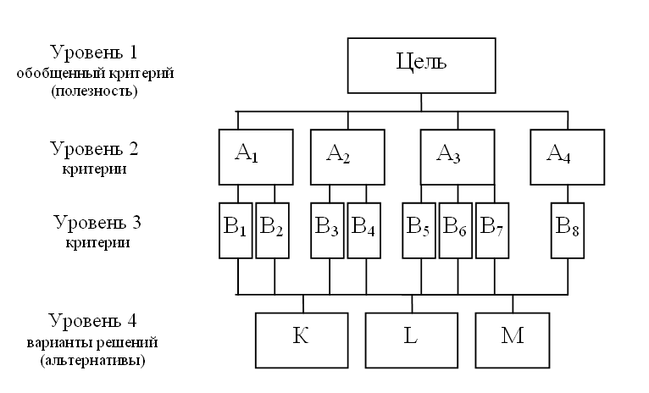

Рисунок Иерархия критериев и вариантов решений

После построения иерархии возникает вопрос определения важности каждого критерия относительно поставленной цели исследования и оценки каждой из альтернатив по этим критериям. При этом решается одновременно две задачи: ранжирование критериев относительно степени их влияния при выборе решения и получение рейтинга решений по важности относительно предложенной системы критериев.

В МАИ критерии сравниваются попарно с точки зрения их «веса» или «интенсивности» в обобщающем их критерии. Процесс сравнения в МАИ на всех этапах сопровождается количественным выражением таких категорий как «предпочтительность», «важность», «желательность», в результате каждому критерию ставится в соответствие определенное число, называемое приоритетом критерия. Аналогично, каждой альтернативе в результате парного сравнения также ставится в соответствие приоритет относительно каждого критерия. Для количественного выражения результатов сравнения выбирается некоторая шкала. Выбор шкалы определяется таким образом, чтобы она давала возможность улавливать разницу в оттенках чувств людей, проводящих сравнения, при этом Эксперт должен быть уверенным во всех градациях своих суждений одновременно.

Для проведения субъективных парных сравнений Т. Саати была разработана шкала относительной важности, которая называется лингвистической.

Таблица Шкала относительной важности

|  |  |
| --- | --- |
| Оценка  относительной  важности | Условие оценки относительной важности |
| 1 | Приблизительно равная важность критериев (альтернатив) |
| 3 | Умеренное превосходство одного критерия (одной альтернативы) над другим критерием (другой альтернативой) |
| 5 | Существенное превосходство одного критерия (одной альтернативы) над другим критерием (другой альтернативой) |
| 7 | Значительное превосходство одного критерия (одной альтернативы) над другим критерием (другой альтернативой) |
| 9 | Подавляющее превосходство одного критерия (одной альтернативы) над другим критерием (другой альтернативой) |
| 2,4,6,8 | Промежуточные оценки между двумя соседними условиями |

Как показывают работы автора метода Т. Саати по сравнению этой шкалы с 28 другими шкалами, предложенными разными лицами, эта шкала и ее незначительные модификации лучше, чем все другие шкалы. Данная шкала хорошо приспособлена к особенностям обработки информации человеком. Заметим, что данная шкала не является обязательной.

При определении экспертом относительной важности критериев (или альтернатив) по лингвистической шкале ему следует определить, какой из них важнее или имеет большее превосходство, какой из них более вероятен, предпочтительнее.

Результаты парных сравнений представляются в виде квадратной положительно определенной обратно симметричной матрицы А=(aij), которая имеет размерность, равную количеству сравниваемых объектов, и ранг, равный 1. Элемент матрицы локальных приоритетов aij (на одном уровне иерархии) количественно характеризует преимущество или важность критериев нижележащего уровня относительно обобщающего критерия вышележащего уровня и определяется по лингвистической шкале, т.е принимает одно из значений от 1 до 9. Если при сравнении i-го критерия с j-ым получена оценка aij, то при сравнении j-го критерия с i-ым элемент aji матрицы приоритетов рассчитывается как aji= 1/aij. Диагональные элементы матрицы равны 1 (aji= 1).

Пусть A1, ..., An – множество из n элементов (критериев или альтернатив), тогда матрица приоритетов в виде таблицы имеет вид

|  |  |  |  |
| --- | --- | --- | --- |
|  | A1 | ... | An |
| A1 | 1 | ... | a1n |
| ... | ... | 1 | … |
| An | an1 | ... | 1 |

В МАИ относительная важность каждого отдельного критерия в иерархии определяется оценкой соответствующей ему компоненты xiнормализованного собственного вектора (x1,…, xn) матрицы локальных приоритетов (вектор соответствующего максимальному собственному значению этой матрицы). Процедура определения компонент собственного вектора(вектора приоритетов) матриц поддается приближению с помощью вычисления геометрической средней следующим образом:

|  |  |  |  |  |  |
| --- | --- | --- | --- | --- | --- |
|  | A1 | ... | An | Вектор локальных  приоритетов | Нормированный вектор локальных приоритетов |
| A1 | 1 | ... | a1n | x1=(1∙(a12) ... (a1n))1/n | P(A1) = x1/x |
| ... | ... | 1 | … | … | … |
| An | an1 | ... | 1 | xn=((an1) ... (an(n-1)) 1)1/n | P(An) = xn/x |
|  |  |  |  | x =∑ xi |  |

На следующем этапе МАИ находится глобальный приоритет каждого критерия последнего уровня иерархии критериев. Локальный приоритет каждого из критериев последнего уровня перемножается на локальные приоритеты соответствующих обобщающих критериев на вышестоящих уровнях до второго уровня иерархии критериев включительно.

Приоритеты альтернатив по одному из заданных критериев последнего уровня иерархии равны произведению локального приоритета альтернативы по этому критерию, умноженному на его глобальный приоритет. Затем приоритеты альтернативы по каждому критерию суммируются, получается глобальный приоритет альтернативы. Глобальные приоритеты альтернатив сравниваются для выбора наилучшего решения проблемы. Основываясь на рейтинге альтернатив, эксперт делает свой осознанный выбор.

Метод парных сравнений позволяет определить качество суждений экспертов и степень доверия к ним. Вектору приоритетов соответствует максимальное значение собственного числа матрицы суждений эксперта. Положительно определенная обратно симметричная матрица с определителем, равным 1, имеет максимальное собственное число, равное размерности этой матрицы. При проведении сравнений в реальной ситуации вычисленное максимальное собственное число λmax отличается от соответствующего собственного числа для идеальной матрицы. Это различие характеризует так называемую рассогласованность реальной матрицы и характеризует уровень доверия к полученным результатам. Чем больше это отличие, тем меньше доверие. Информацию о степени нарушения согласованности дает индекс согласованности (ИС):

ИС = (λmax – n)/(n – 1)

Средние значения индексов согласованности для матриц приоритетов разного порядка при случайном выборе количественных суждений из лингвистической шкалы известны. Они приведены в таблице 2.

Таблица 2. Средние согласованности для случайных матриц разного порядка

|  |  |  |  |  |  |  |  |  |  |  |
| --- | --- | --- | --- | --- | --- | --- | --- | --- | --- | --- |
| Размер матрицы | 1 | 2 | 3 | 4 | 5 | 6 | 7 | 8 | 9 | 10 |
| Случайная согласованность | 0 | 0 | 0,58 | 0,9 | 1,12 | 1,24 | 1,32 | 1,41 | 1,45 | 1,49 |

Если разделить ИС на число, соответствующее случайной согласованности матрицы того же порядка, получим отношение согласованности (ОС). Величина ОС должна быть порядка 0,1 (10%) или менее, чтобы мнение эксперта было не противоречивым. Если отклонения превышают установленные пределы, то тому, кто проводит суждения, следует перепроверить их в матрице.

Рассогласованность матрицы парных сравнений может быть вызвана личными качествами (низкой профессиональностью) эксперта или неопределенностью объекта оценки. Таким образом, при плохо согласованной матрице рекомендуется либо сменить экспертов, либо найти дополнительные характеристики объекта, либо решать проблему другим методом.

Таким образом, алгоритм метода анализа иерархий включает следующие этапы: определение проблемы; построение иерархии критериев и альтернатив; последовательная (для каждого уровня иерархии) оценка важности критериев с помощью метода парных сравнений; оценка локальных приоритетов сравниваемых решений;

проверка согласованности локальных приоритетов; определение глобальных приоритетов критериев; последовательная оценка важности альтернатив относительно каждого критерия с помощью метода парных сравнений; определение глобальных приоритетов альтернатив; построение рейтинга альтернатив.

МАИ реализован в системе поддержки принятия решений ExpertChoice. Прежде чем начать работу с системой, необходимо определить проблему (цель исследования), варианты ее решения, а также иерархию критериев, позволяющих оценить каждое решение.

### 7. Экспертные методы принятия решений

Основные понятия теории измерений

***Теория измерений*** *–* общенаучная дисциплина, необходимая для понимания современной теории принятия решений. Она является одной из составных частей наук, посвященных анализу данных - статистики и эконометрики. Теория измерений входит в состав статистики объектов нечисловой природы.

При применении тех или иных методов принятия решений, прежде всего, необходимо решить проблему измерения различных величин, используемых в процессе принятия решения. Величины могут быть измерены в тех или иных количественных или качественных шкалах. Поскольку в выборе конкретной шкалы имеется некоторое разнообразие (например, расстояние можно измерять в метрах или километрах), то необходимо, чтобы принимаемое решение не зависело от выбора шкалы (например, от того, в каких единицах измерено расстояние).

***Почему необходима теория измерений?***

Использование чисел в жизни и хозяйственной деятельности людей далеко не всегда предполагает, что эти числа можно складывать и умножать, производить иные арифметические действия. Никто не стал бы умножать или складывать телефонные номера. Числа используются гораздо шире, чем арифметика.

Часто эксперт может сказать (и обосновать), что один показатель качества продукции более важен, чем другой, первый технологический объект более опасен, чем второй, и т.д. Но он не в состоянии сказать, во сколько раз или на сколько он более важен, соответственно, более опасен. Экспертов часто просят дать ранжировку (упорядочение) объектов экспертизы, т.е. расположить их в порядке возрастания (или убывания) интенсивности интересующей организаторов экспертизы характеристики.

Ранг *–* это номер объекта в упорядоченном ряду значений характеристики. Такой ряд в статистике называется вариационным. Формально ранги выражаются числами 1, 2, 3, ..., но с этими числами нельзя делать привычные арифметические операции. Например, в арифметике 1+2=3, но нельзя утверждать, что для объекта, стоящем на третьем месте в упорядочении, интенсивность изучаемой характеристики равна сумме интенсивностей объектов с рангами 1 и 2. Так, один из видов экспертного оценивания *–* оценки учащихся. Знания отличника не равны сумме знаний двоечника и троечника (хотя 5=2+3 ), знания «хорошиста» не соответствуют знаниям двух двоечников (2+2=4). Нельзя утверждать, что между отличником и троечником такая же разница в знаниях, как между хорошистом и двоечником (5-3=4-2). Поэтому для анализа подобного рода *качественных* данных необходима не арифметика, а другая теория, дающая базу для разработки, изучения и применения конкретных методов расчета. Это и есть теория измерений.

***Основные типы шкал***

В соответствии с ТИ при математическом моделировании реального явления или процесса следует, прежде всего, установить типы шкал, в которых измерены те или иные переменные. Тип шкалы задает группу ***допустимых преобразований*** шкалы. Допустимые преобразования не меняют объективно существующих соотношений между объектами измерения.

Например, при измерении длины переход от метров к сантиметрам не меняет соотношений между длинами рассматриваемых объектов – если первый объект длиннее второго, то это будет установлено и при измерении в метрах, и при измерении в сантиметрах. Если первый длиннее второго в 5 раз при измерении в метрах, то и при измерении в сантиметрах первый длиннее второго ровно в 5 раз. При этом численное значение длины в метрах отличается от численных значений длины в сантиметрах, миллиметрах – не меняется лишь результат сравнения длин двух объектов и отношение длин.

Все шкалы измерения делят на две группы – *шкалы качественных признаков* и *шкалы количественных признаков.*

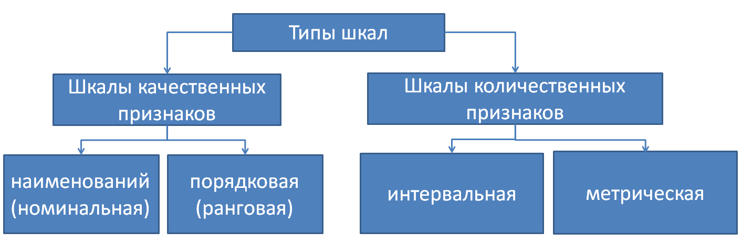

Каждая из шкал определяется наличием или отсутствием четырех характеристик:

* описание;
* порядок;
* расстояние;
* начальная точка.

***Описание*** шкалы предполагает использование единого способа записи информации, т.е. характеризует составляющие шкалу элементы, например, степень или способ согласия («да», «нет», «не знаю»). При этом между данными элементами не вводится какая-либо характеристика сравнений — осуществляется только идентификация информации.

***Порядок*** характеризует наличие отношений в способах записи информации, крайних точек зрения («не согласен», «не совсем согласен», «согласен», и т.п.). При этом предусматриваются некоторые сравнительные характеристики, позволяющие упорядочить отношение к предмету исследования.

***Расстояние*** шкалы может быть измерено. Это значит, что оно существует только в тех шкалах, в которых элементы шкалы определены количественно и между ними имеются интервалы, расстояние между которыми имеет смысловое значение.

Шкала имеет ***начальную точку***, если она имеет единственное начало. Чаще всего эта начальная точка является нулевой и характеризует отсутствие измеряемого свойства (например, если прибыль предприятия равна нулю, это означает, что у предприятия нет прибыли как таковой).

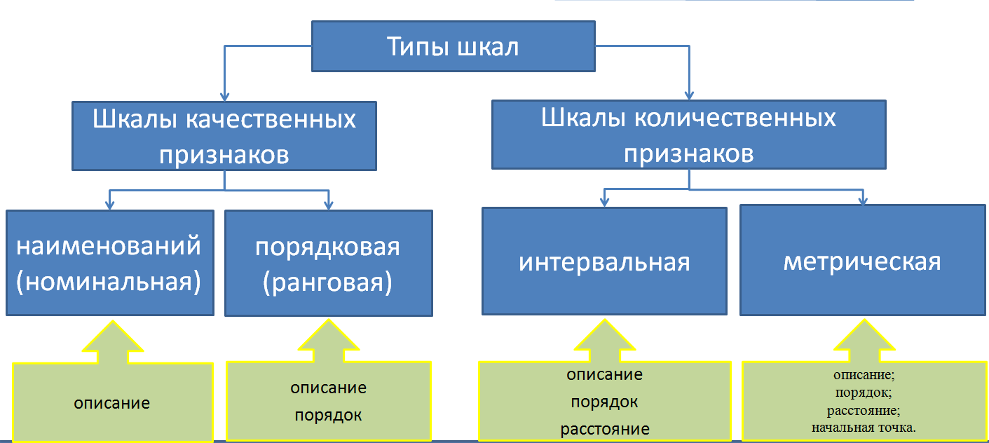

**Методы, направленные на активизацию интуиции и опыта специалистов**

В случаях чрезвычайной сложности проблемы, ее новизны, недостаточности имеющейся информации, невозможности математической формализации процесса решения приходится обращаться к рекомендациям компетентных специалистов, прекрасно знающих проблему, – к экспертам. Их решение задачи, аргументация, формирование количественных оценок, обработка последних формальными методами получили название метода экспертных оценок.

**Эксперты**– это лица, обладающие знаниями и способные высказать аргументированное мнение по изучаемому явлению. Процедура получения оценок от экспертов называется экспертизой.

 Метод экспертных оценок включает в себя три составляющие.

1. Интуитивно-логический анализ задачи. Строится на логическом мышлении и интуиции экспертов, основан на их знании и опыте.

2. Решение и выдача количественных или качественных оценок. Эта процедура представляет собой завершающую часть работы эксперта. Формируется решение по рассматриваемой проблеме и дается оценка ожидаемых результатов.

3. Обработка результатов решения. Полученные от экспертов оценки должны быть обработаны с целью получения итоговой оценки проблемы. Для обеспечения оперативности и минимизации ошибок на данном этапе целесообразно использование вычислительной техники.

В условиях недостаточно полной и недостоверной информации методы экспертных оценок дают вполне приемлемые результаты. В настоящее время, характеризующееся ускорением научно-технического прогресса, появлением новых проблем организационного, технического, экономического, социально-психологического плана, сфера применения метода расширяется.

Для решения задач могут использоваться различные формы проведения экспертизы:

* дискуссия;
* анкетирование;
* интервьюирование;
* «мозговой штурм»;
* совещание;
* деловая игра и др.

Иногда различные формы используются в комплексе.

Одними из наиболее перспективных форм проведения экспертного оценивания считаются метод коллективной генерации идей «мозгового штурма» и метод Дельфи.

Метод «мозгового штурма» используется на этапе генерации альтернатив. Метод Дельфи – на этапе их оценки.

При обработке экспертных оценок используются различные математические методы.

**Индивидуальные экспертные методы**

**1. Метод интервью**

Метод интервью предполагает беседу руководителя экспертизы с экспертом,  в ходе которой перед ним по заранее разработанной программе ставятся сформулированные вопросы. Особенностью метода интервью является то, что руководитель и эксперт находятся в непосредственном контакте.

Условно выделяют три формы интервью:

* свободная беседа, когда дополнительные вопросы формируются в ходе интервью;
* беседа по типу "вопрос - ответ", когда определен ограниченный круг вопросов и на них необходимо дать  чёткий ответ;
* перекрестный опрос, когда эксперта спрашивают несколько исследователей.

*Достоинством* метода интервью является возможность максимального использования знаний и индивидуальных способностей эксперта. Однако на результаты опроса может оказать влияние личность руководителя, способность эксперта к контакту, быстрота его мышления и другие факторы.

*Недостатком* метода является ограниченность знаний эксперта с смежных областях.

**2. Аналитические экспертные оценки**

Метод предполагает самостоятельную работу эксперта над анализом альтернатив выбора с учетом различных факторов.

Результаты исследования эксперт оформляет в виде докладной записки, в которой приводит свои выводы и обоснование полученных результатов.

Преимуществом метода является возможность наиболее полного проявления индивидуальных способностей эксперта, отсутствие психологического давления на эксперта и, благодаря достаточному количеству времени, более глубокое осмысливание изучаемой проблемы в **отличие** от метода интервью.

Недостаток данного метода, как и метода интервью, заключается в его непригодности в сложных социально-экономических задачах в виду ограничений знаний эксперта своей областью.

**Коллективные экспертные методы**

**1 Метод «мозгового штурма»**

Метод мозгового штурма был создан в 1941 году Алексом Осборном — сотрудником американского рекламного агентства суперпрофессионалов «BBD&O». Метод служит для оперативного решения проблем и основывается на стимулировании творческой активности людей, принимающих в нём участие и предлагающих максимальное количество всевозможных вариантов решения. После того, как все варианты озвучены, выбираются те, которые более всего подходят для успешной реализации на практике. Обычно мозговой штурм состоит из трёх обязательных этапов, различных по организации и правилам проведения.

**Основные этапы мозгового штурма и правила его построения**

***1 этап - Постановка проблемы***

Этот этап считается предварительным. Он подразумевает чёткую формулировку проблемы, отбор участников и распределение их ролей (ведущего, помощников и т.д.). Распределение, в свою очередь, зависит от специфики проблемы и формы, в которой будет проводиться штурм.

***2 этап - Генерация идей***

Это основной этап и именно от него зависит успех всего предприятия. По этой причине важно соблюдать следующие правила:

* Допускается максимальное количество идей, без любых ограничений.
* Принимаются даже фантастические, абсурдные и нестандартные идеи.
* Идеи можно и нужно комбинировать и улучшать.
* Не должно быть никакой критики или оценивания предлагаемых идей.

**3 этап - Отбор, систематизация и оценка идей**

Посредством этого этапа становится возможным выделить по-настоящему эффективные идеи и привести весь мозговой штурм к общему знаменателю. В противоположность второму этапу, оценка и критика приветствуются. А то, насколько данный этап пройдёт успешно, зависит от согласованности работы участников и общего направления их мнений относительно решаемой задачи и предлагаемых решений.

Как правило, для мозгового штурма создаётся две группы. В первую группу входят люди – генераторы идей, предлагающие решения. А вторая группа состоит из комиссии, занимающейся обработкой предложенных решений.

В мозговом штурме принимает участие группа людей, состоящая из ведущего и специалистов. Как только ведущий поставил основную задачу, специалисты начинают высказывать свои идеи. Если в мероприятии принимают участие люди различных должностей, рангов, чинов и социального статуса, то лучше всего, чтобы идеи предлагались именно по возрастанию статуса, во исключение психологического фактора «согласия с начальством». Интересно ещё и то, что в большинстве случаев в начале штурма все выдвигаемые идеи имеют посредственный характер, совершенно обычны и тривиальны, однако по мере вовлечения участников в процесс и активизации мышления и творческого потенциала начинают появляться оригинальные и необычные идеи. На протяжении всего процесса ведущий записывает все озвученные предложения. И уже после этого осуществляется их отбор, анализ и развитие. Результатом и становится наиболее эффективный и оригинальный способ решения поставленной проблемы.

***Категории участников***

Жестких ограничений нет, но лучше включать в группу работников с относительно небольшим опытом работы — они еще не имеют выработанных стереотипов.

При решении специфических задач необходимо приглашать специалистов (но они будут приглашенными, а не участниками).

Рекомендуется формировать смешанные группы (из мужчин и женщин). Как правило, наличие представителей разного пола оживляет атмосферу работы.

При проведении мозгового штурма желательно, чтобы количество активных и умеренных членов группы было примерно поровну.

Необходимо, чтобы разница в возрасте, служебном положении между членами группы была минимальной. Присутствие начальства также сдерживает и ограничивает ход протекания мозгового штурма.

Не рекомендуется приглашать на проведение мозгового штурма скептически настроенного руководителя, даже при условии его участия в роли наблюдателя.

Целесообразно время от времени вводить в группу новых людей, новые люди вносят новые взгляды, идеи, стимулирующие мышление.

***Количество участников:***

Оптимальный состав группы от 6 до 12 человек. Оптимальное участников число — 7.

Не рекомендуется разбивать участников группы на более мелкие (2 и более).

Количество людей в группе также зависит от количества в ней активных и умеренных членов. Если больше активных, то количество людей в группе должно быть меньше, больше умеренных — наоборот.

***Обстановка, место проведения***

Для проведения мозгового штурма целесообразно место проведения использовать аудиторию или отдельную комнату, вдали от постороннего шума. На стене рекомендуется повесить плакат с основными правилами проведения мозгового штурма.

Желательно иметь доску, которую участники могут использовать для отображения своих идей. Столы и стулья рекомендуем расположить в виде буквы П, О, круга или полуэллипса. Это облегчает контакт участников и повышает коммуникабельность. Если группа небольшая (5 — 6 человек) — наиболее удобен круглый стол.

Желательно использовать аудиозапись разговора: человек может не успеть вникнуть в идею и упустить ее.

Юмор во время собрания необходим. Это способствует созданию непринужденной обстановки и творческой атмосферы.

***Продолжительность и время***

Как правило, продолжительность проведения мозгового штурма и время колеблется в пределах 40 — 60 минут. Это наиболее эффективный промежуток времени.

При решении простых проблем или при ограничении по времени наиболее подходящая продолжительность обсуждения — 10-15 минут.

Наиболее подходящее время для проведения мозгового штурма — утро (с 10 до 12 ч), но также можно проводить его и после обеда (с 14 до 18 ч).

***Типы проблем, решаемые методом мозгового штурма***

Метод мозгового штурма позволяет решать любую проблему, решаемые методом имеющую несколько возможных вариантов решений. Проблемы, мозгового штурма имеющие только один ответ или ограниченное число возможных решений, не подходят для решения этим методом.

Необходимо также избегать решения слишком общих, абстрактных проблем.

Рекомендуется избегать полного решения проблемы за одну сессию. Если начальная формулировка слишком широка и обобщена, следует подразделить ее на ряд подпроблем.

Метод мозговой атаки можно с успехом использовать для сбора информации, а не идей, т. е. для выяснения источников или формирования вопросов анкеты.

Проблемы для обсуждения рекомендуется формулировать просто и ясно.

***Озвучивание проблемы***

Тема мозгового штурма раскрывается участникам заранее, за несколько дней до обсуждения. В этом случае ведущий (председатель) представляет краткое изложение темы или проблемы (до 5 мин, объемом на пол-листа), раздает ее участникам заранее.

Ознакомление участников мозговой атаки с темой или проблемой непосредственно при проведении мозгового штурма.

Существует также и смешанный способ подачи темы или проблемы для мозговой атаки. То есть заранее сообщается частичная, а не полная информация по проблеме.

Рекомендуется использовать три правила представления идеи или проблемы:

* Показать или проиллюстрировать путь развития проблемы или ситуации. Если это возможно, то лучше графически.
* Дать рекомендации по выбору основных точек соприкосновения. Использовать диаграммы, модели и все, что наилучшим образом подходит для этой цели. Желательно все это показать и объяснить просто и четко.
* Суммировать имеющиеся точки зрения, показать их преимущества и недостатки. Еще раз подчеркнуть необходимость решения.

***Роль руководителя (лидера)***

Основные функции руководителя заключаются в информировании всех участников о правилах мозговой атаки , в контроле за их соблюдением, а также в общем контроле за дискуссией, чтобы она оставалась в рамках или границах обсуждаемой темы или проблемы.

Важно, чтобы руководитель сам участвовал в генерировании идей. Он одновременно должен выполнять роль стимулятора или катализатора в случае замедления темпа генерирования идей. Хороший руководитель, как правило, должен заранее иметь список возможных решений проблемы.

Роль руководителя заключается также в подборе участников мозгового штурма как минимум за 2 дня до ее проведения.

Эффективный руководитель постоянно подбрасывает «дикие» и безрассудные идеи и предложения, чтобы продемонстрировать, что они поощряются.

Иногда бывает, что группе участников трудно избавиться от традиционных подходов, стереотипов в решении проблемы. В этом случае рекомендуем использовать маленькую хитрость: руководитель останавливает ход мозгового штурма и вводит ограничения: в течение 2-3 минут предлагать только непрактичные, самые необычные идеи.

Часто бывает, что участники продолжают генерировать интересные идеи и после проведения собрания. В этом случае задача руководителя — собрать группу через несколько дней и зафиксировать эти идеи.

**Метод Дельфи**

Среди имеющихся методов, предназначенных для выбора и оценки эффективности решений, особое место занимается дельфийский метод (метод Дельфи). Он является очень эффективным как в повседневной жизни, так и в профессиональной сфере деятельности, ведь он позволяет учитывать мнения всех людей, которые имеют отношение к какому-либо вопросу, посредством последовательного объединения соображений, предложений и выводов, а затем прийти к конкретному соглашению. Дельфийский метод удобен в применении, и использовать его может любой человек или группа людей, важно только знать, как это делается.

Метод Дельфи разрабатывался в 50-60-е годы XX века в США. Основной его задачей было прогнозирование воздействия научных разработок будущего на методы ведения военных действий. Разрабатывался метод американским стратегическим исследовательским центром «RAND», а его авторами принято считать Олафа Хэлмера, НорманаДэлки и Николаса Решера. Название произошло от имени Дельфийского Оракула.

**Метод Дельфи**

***Особенности и суть метода***

Учитывая то, что метод Дельфи представляет собой метод экспертного оценивая, основными его особенностями являются анонимность, многоуровневость и заочность. Базовой предпосылкой служит идея о том, что если должным образом произвести обобщение и обработку индивидуальных оценок экспертов по поводу конкретной ситуации, можно получить общее мнение, которое будет обладать максимальной степенью надёжности и достоверности.

Суть метода состоит в том, чтобы при помощи комплекса определённых действий, таких как мозговые штурмы, интервью и опросы, найти способ определения верного решения. Некоторая группа независимых экспертов гораздо лучше может оценить и предсказать результат, нежели структурированная группа экспертов. Беря во внимание и то, что независимые эксперты могут даже не знать друг о друге, можно исключить столкновение различных позиций, а также коллективное влияние, обусловленное совместной работой и конформизмом. Метод может осуществляться где угодно, независимо от места нахождения участников.

В процессе использования Дельфийского метода принимают участие две группы людей:

* Первая группа – это эксперты, представляющие свою точку зрения на исследуемую проблему
* Вторая группа – это аналитики, приводящие мнения экспертов к единому знаменателю

Сам же метод Дельфи подразумевает несколько этапов.

***Этапы метода Дельфи***

Всего различают три этапа – это предварительный этап, основной этап и аналитический этап.

1. ***Предварительный этап***

На первом этапе производится подбор экспертной группы. В неё может входить любое количество человек, однако рекомендуется формировать группу из 20 человек и не более.

1. ***Основной этап***

На втором этапе выполняются следующие шаги:

Ставится проблема – эксперты получают основной вопрос, а их задачей является разбиение его на несколько более мелких. Аналитики производят отбор самых распространённых вопросов и составляют общий опросник.

Полученный опросник вновь представляется экспертам. Они должны сообщить, следует ли ещё что-то добавить, хватает ли данных, нет ли какой-то дополнительной информации по проблеме. Таким образом, получается 20 ответов (зависит от количества экспертов) с подробной информацией. Аналитики составляют ещё один опросник.

Новый опросник снова предоставляется экспертам. Теперь им нужно предложить свои способы решения проблемы и изучить альтернативные позиции остальных экспертов. Здесь производится оценка эффективности, наличия ресурсов, актуальности способов решения. Аналитики выделяют основные мнения экспертов и стараются их сблизить. Если чьи-то мнения идут в разрез с мнением большинства, эти мнения озвучиваются экспертам. В итоге, эксперты могут изменить свои позиции, после чего данный шаг снова повторяется.

Шаги повторяются снова и снова до тех пор, пока эксперты не придут к консенсусу, и не будет установлено единого мнения. А исследование аналитиками расхождений во мнениях членов экспертной группы может указать на незамеченные до этого тонкости проблемы. В конце концов, выносится общая оценка, и составляются практические рекомендации по решению проблемы.

1. **Аналитический этап**

На третьем этапе проверяется согласованность мнений экспертов, анализируются полученные выводы и разрабатываются окончательные рекомендации.

Наряду с представленной структурой Дельфийского метода, существуют и другие модификации. Самая распространённая из них включает в себя бесструктурный этап. Используется данная модификация в том случае, если исследование направлено на поиск чего-либо конкретного, а организаторы исследования не способны сразу же представить проблему в форме специализированных вопросов. В этом случае уже на этапе формулировки проблемы привлекают экспертную группу.

***Недостатки метода Дельфи***

*В адрес метода Дельфи высказывались следующие критические замечания:*

* Организаторы мероприятия обладают чрезмерно большими полномочиями, по сравнению с экспертами.
* Коллективное мнение далеко не во всех случаях является верным.
* Аналитики отбрасывают креативные решения, имеющие наименьшее количество сторонников, а эти решения могут быть самыми эффективными.
* Невозможен оперативный анализ, т.к. для осуществления последнего этапа требуется много времени: каждый этап анализа может занимать минимум до 24 часов.
* Эксперты склонны проявлять конформизм, испытывая желание и стремясь присоединиться к мнению большинства.
* Организаторы имеют возможность манипулировать экспертной группой.

*Представленные недостатки также предлагалось устранить при помощи следующих средств:*

* Организаторы должны подбираться из различных структур и относиться к разным социальным и научным направлениям.
* Одну и ту же проблему нужно прогонять через разные группы.
* Необходимо учитывать даже самые альтернативные и креативные варианты решения проблемы, хотя бы в качестве дополнения.

Метод Дельфи получил широкое распространение на Западе – в своей деятельности его начали применять многие компании, в которых уделяется огромное внимание вопросам стратегического планирования. В частности, это компании, занятые преимущественно в области технологических разработок, бизнеса и футурологии. Этот метод можно считать не только эффективным, но и креативным подходом к решению любых проблем.

**Обработка результатов опроса экспертов**

При экспертных оценках экспертам приходится измерять различные показатели. Для измерения используются различные шкалы измерений. Наибольшим набором допустимых операций обладает метрическая (абсолютная) шкала. При экспертных оценках экспертам приходится измерять различные показатели. Для измерения используются различные шкалы измерений. Наибольшим набором допустимых операций обладает метрическая (абсолютная) шкала. К метрической шкале применимо все богатство математического аппарата современной статистики и других разделов математики. Но в экономике также часто встречаются ситуации, когда приходиться прогнозировать некие показатели, определяющиеся мнениями или отношениями и другой *неметрической* информацией. Например, часто встречаются случаи, когда маркетологов интересует прогноз изменения отношения потребителей к изменяющимся свойствам товара. Это отношение, определенное как, например, лояльное, безразличное или отрицательное, сложно выразить математическим языком, а использование этой информации без специальных знаний невозможно.

Следовательно, для решения подобных задач социально-экономического прогнозирования необходимо вначале выяснить, в какой шкале измерена информация, а затем подбирать соответствующий инструмент обработки информации. Поэтому эксперт должен обладать знаниями из ***теории информации*** с тем, чтобы уметь различить тип информации, с которой ему предстоит работать.

Поскольку экспертные оценки чаще всего представлены измерениями в порядковой (ранговой) шкале, рассмотрим подробнее операции с такими измерениями, результатами которых являются ***ранжировки***.

**Ранжирование**

Процедура упорядочения любых объектов по возрастанию или убыванию некоторого их свойства представляет собой оригинальную процедуру, получившую название «ранжирование». Объекты ранжирования многообразны. Поэтому для проведения ранжирования необходимо определить свойство, по которому объекты упорядочиваются, т.е. выявить основание ранжирования. В зависимости от выбранного основания ранжирования порядок упорядочения может быть самым различным.

В любом случае в порядке осуществления процедуры упорядочения получается ранжированный ряд объектов ранжирования, в котором каждому объекту приписывается ранг — место в этом ряду. Число мест, как и число рангов, равно числу объектов.

Объекты ранжирования в рассматриваемой совокупности могут различаться с точки зрения выраженности в них заданного свойства, либо некоторые из них могут быть с точки зрения этого свойства неразличимыми. В первом случае все ранги ряда будут различными, а во втором — у нескольких объектов появятся одинаковые ранги. Такие ранги называют связанными.

***Правило связанных рангов***

Объектам с одинаковой выраженностью свойств приписывается один и тот же ранг. Этот ранг представляет собой среднее значение тех рангов, которые они получили бы, если бы не были равны. После упорядочивания выборки следует вычислить среднее арифметическое значение связанных рангов. В соответствии с этим правилом сумма всех присвоенных рангов для группы численностью ***n*** должна равняться ***n***(***n***+1)/2, вне зависимости от наличия или отсутствия связей в рангах. Ранги, для которых выполняется это условие, называются стандартизированными.

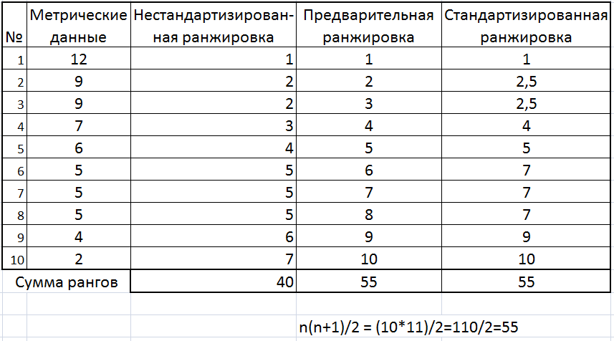

Получить ранжировку эксперты могут различными способами

1. Простая ранжировка. Выбрав основание для ранжировки (признак), эксперт располагает объекты в порядке убывания признака, проставляя ранги. Чаще всего процедура прямого ранжирования используется, когда потребитель присваивает ранги каждому объекту ранжирования. Каждый потребитель в общем случае задаст собственный ранжированный ряд, который будет отличаться от аналогичных рядов, полученных другими потребителями. Анализ полученных ранжированных рядов может позволить исследователю выявить систему предпочтений данной группы потребителей в среднем. Как правило, при обработке ранжированных рядов используют элементарные процедуры с использованием таких простых статистических показателей, как мода и медиана.

2. Парные сравнения. При проведении процедуры попарных сравнений эксперту предлагается поочередно сравнить объекты, сгруппированные по парам, а результаты сравнения — свести в специальную таблицу. Объекту которому отдается предпочтение, присваивается единица, объекту, который проигрывает это сравнение, ставится ноль. Если, на взгляд опрашиваемого, объекты равноценны, им выставляются одинаковые баллы (0,5). Таблица, в которую заносятся результаты сравнения, представляет собой прямоугольник в клетки которого, находящиеся на пересечении столбцов и строк, заносятся результаты сравнения (за исключением последнего столбца, куда заносятся итоговые значения). Диагональные элементы таблицы представляют собой результат сравнения объекта самого с собой. Такое сравнение бессмысленно, поэтому во всех диагональные элементах таблицы ставятся прочерки. Ранжирование проводится по результатам числа предпочтений, которое получается суммированием по строкам для каждого объекта и заносится в последний столбец таблицы.

Результат попарных сравнений 5 объектов одним экспертом

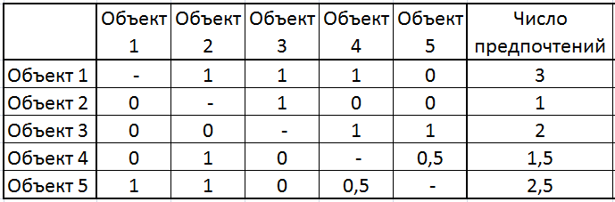

Ранжирование проводится по результатам числа предпочтений, которое получается суммированием по строкам для каждого объекта и заносится в последний столбец таблицы. При этом сами ранги в таблице представляют информацию, измеренную в шкале расстояний. А это означает, что с полученными значениями работать удобнее, чем с простыми рангами. Действительно, ранги характеризуют здесь не только занимаемое место в системе упорядоченных предпочтений, но и степень, силу этого предпочтения.

При проведении коллективного экспертного оценивания интерес вызывает мнение не одного, а многих экспертов с тем, чтобы определить предпочтение группы экспертов в целом. Для этого необходимо, чтобы процедуру парного сравнения прошли все участники экспертной группы.

По каждому объекту (в таблице таких объектов пять) определяется число предпочтений, полученное от всех экспертов. Для этого складывают числа предпочтений по каждому из объектов. Всего было опрошено восемь экспертов, каждый из которых заполнил таблицу парных сравнений. Последние столбцы каждой из восьми таблиц парных сравнений, в которых рассчитаны числа предпочтений, представляют собой столбцы новой таблицы.

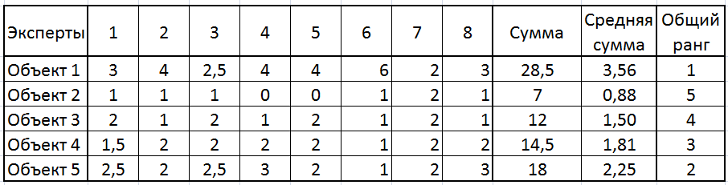

По каждому из объектов легко рассчитать итоговую сумму чисел предпочтений. Однако работать с суммой указанных чисел не очень удобно, поскольку итоговые цифры могут быть значительными и дать им толкование будет сложно. Поэтому чаще всего полученную сумму делят на общее число ответивших и получают среднюю оценку. Столбец со средней суммой дает общую среднюю оценку предпочтений группы, по которому можно составить итоговую ранжировку по группе экспертов (последний столбец).

Общей оценкой по группе экспертов, как и средняя сумма, могут служить ***относительные веса*** оцениваемыхобъектов или факторов.

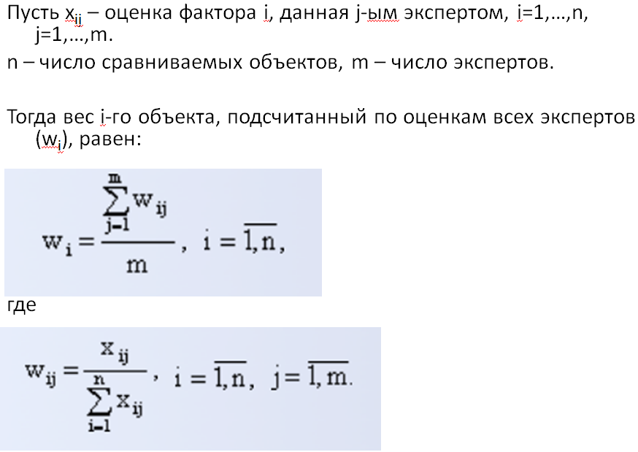

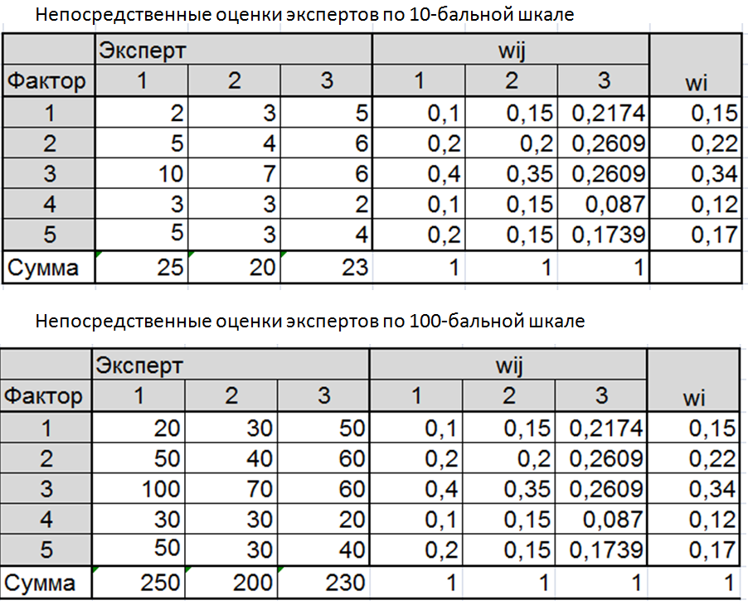

Как видно из примера, относительные веса факторов (объектов) не зависят от масштаба шкалы и могут служить групповой оценкой.

**Установление степени согласованности мнений** двух экспертов, оценивающих n объектов (факторов)

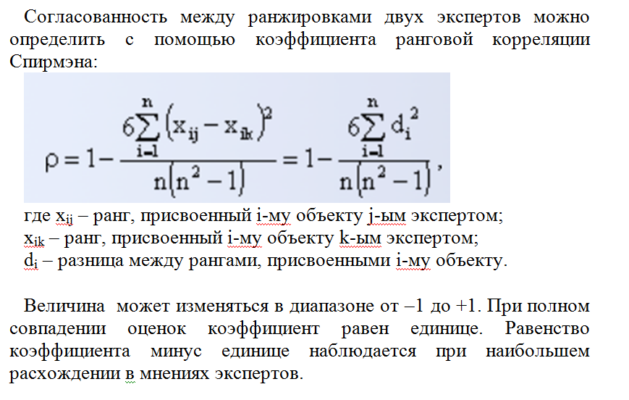

**Установление степени согласованности мнений** m экспертов (более чем двух), оценивающих n объектов (факторов)

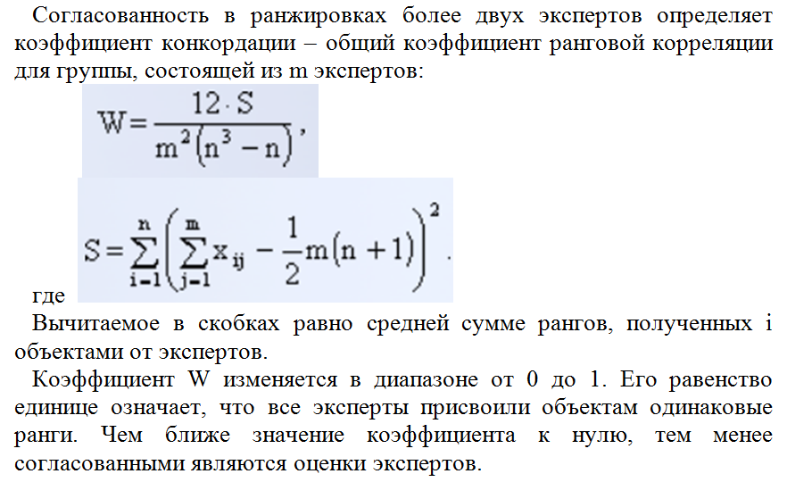

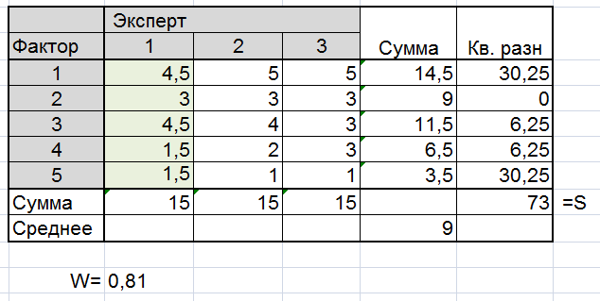

Расчет коэффициента конкордации: W=12*73/(3^2*(5^3-5)=0,81.

Близость к 1 показывает высокую степень согласованности.

Оглавление

Введение 1

I Системный подход к моделированию электронного бизнеса 1

2 Динамические модели в экономике 10

3 Линейные методы оптимального планирования 26

4 Методы многокритериальной оптимизации 42

5Игровые модели рыночного поведения 59

6. Метод анализа иерархий. Экспертные методы принятия решений 75

7. Экспертные методы принятия решений 79

1. *Для критерия Гурвица принимать во всех вариантах λ = 0,7.